В Цимлянском районе состоялась всероссийская военно-патриотическая акция «Горсть памяти»
В День памяти и скорби Цимлянский район присоединился к всероссийской военно-патриотической акции «Горсть памяти».
Кисеты с землей, собранной с мемориала воинов, погибших в Цимлянском районе во время Великой Отечественной войны с шестнадцати воинских захоронений, находящихся в поселениях района, отправились в строящийся историко-мемориальный комплекс Главного храма Вооруженных Сил Российской Федерации для увековечивания памяти воинов.
Передача кисетов прошла в торжественной обстановке. На мероприятиях, которые прошли в каждом поселении Цимлянского района присутствовали жители, представители военкомата и администраций.
Участники акции почтили погибших воинов минутой молчания, после чего возложили цветы и венки к воинским захоронениям.
Стоит отметить, что военно-патриотическая акция «Горсть памяти» проходит на всей территории России, а также иностранных государств, где есть захоронения советских солдат.
Помимо этого на мемориалах, памятниках и братских могилах погибших воинов в годы Великой Отечественной войны, состоялись митинги, посвященные «Дню памяти и скорби».
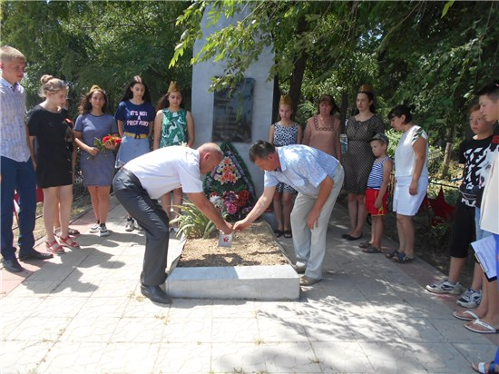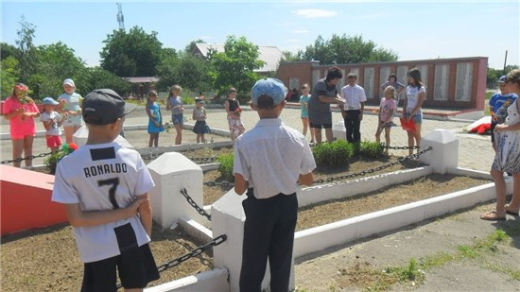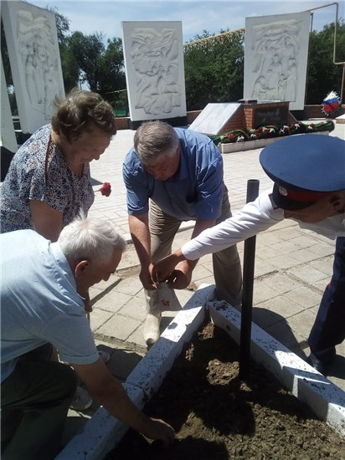

С 20 по 24 июня учащиеся школ района были приглашены на территорию Приморского парка для проведения сотрудниками МБУК "Цимлянский районный краеведческий музей" познавательного квеста. Данное мероприятие приурочено к празднованию 95-летия со дня переименования Цимлянского района. Ребята прослушали лекцию об истории образования, становления и развития нашего района. Во время игрового квеста детям давались задания, связанные с тематикой малой Родины, родного края, при прохождении которых они находили буквы зашифрованного слова.
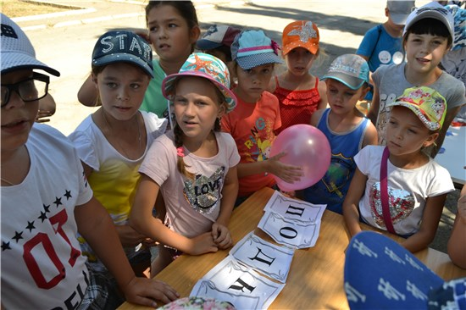

«И вновь на Дону звучали гитары»
22 июня завершился XXI межрегиональный фестиваль авторской (бардовской) песни «Струны души», проходивший в ст.Романовской.
В работе этого фееричного мероприятияприняли участие многие творческие коллективы Цимлянского района.
По традиции на концертных площадках фестиваля звучали голоса представителей муниципального бюджетного учреждения культуры Цимлянского района «Цимлянский Дом культуры» членов народного клуба авторской песни «Своя мелодия» (руководитель А.Г. Чмых).Клуб авторской песни «Своя мелодия» получил Диплом внеконкурсного концерта. Диплом в номинации «Юные дарования» получил Алексей Сапченко. Также Клуб был награжден Дипломом зрительских симпатий. Принял участие в фестивале и народный хор ветеранов войны и труда Цимлянского района (руководитель заслуженный работник культуры РФ Г. Васильева), за выступление на концерте народный хор получил Диплом, а руководитель Г.Н. Васильева получила от Оргкомитета фестиваля Благодарность.
На фестивале развернулась огромная ярмарка мастеров декоративно – прикладного искусства «Город мастеров», вкоторой свои работы представили мастера ДПИ Цимлянского района. Среди которых были работы: Сосиной Н. (картины в технике: шерстяная акварель), Пономаревой Т. (изделия в технике кружевоплетение), Мельниковой Л. (вязаные игрушки), Оганезовой О.(работы из атласных лент), Щиповсковой И. (народные куклы), Алексеевой Л. (картины в технике: холодный батик), Швецовой Н. (расписанные деревянные изделия), Крахиной А.(иконы, вышитые бисером). Большой интерес гостей фестиваля вызвали картины в технике бесшовный печворк Зубовой Е. Свои живописные картины представил художник МБУК ЦР «ЦДК» Вакула А.
Свои интересные работы представили мастера ст.Терновской: Попов В.И. и Мазанкина А.А. (изделия в технике лозоплетение), Сичко М.А. (техника: вязание крючком), Сычева М.Л. (изделия из фоамирана), Додонова Н.И. (бисероплетение). Порадовали работы мастеров ДПИ из п.Саркел: Банькиной В.Н. (красочные картины, вышитые бисером), Ливада В. (неповторимые изделия из лозы).
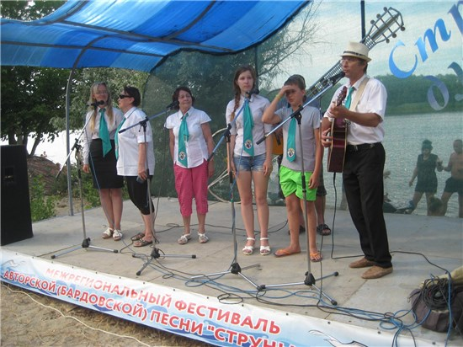

«Крупицы народного творчества»
«Русский народ не должен терять своего нравственного авторитета среди других народов – авторитета, достойно завоеванного русским искусством, литературой. Мы не должны забывать о своем культурном прошлом, о наших памятниках, литературе, языке, живописи… Рациональные отличия сохранятся и в двадцать первом веке, если мы будем озабочены воспитанием душ, а не только передачей знаний».
Академик Д.С. Лихачев
21 июня специалисты муниципального бюджетного учреждения культуры Цимлянского района «Центральный Дом культуры» организовали для работников культурно-досуговых учреждений района семинар- практикум «Крупицы народного творчества».
Начался семинар с теста «Русское народное творчество», он помог продиагностировать знания специалистов досуговых учреждений о методах и приемах, используемых при знакомстве подрастающего поколения с народным творчеством.На задании «Разминки из корзинки» культработники не только говорили о малых жанрах устного народного фольклора, но и приводили примеры закличек, потешек, прибауток, пестушек, загадок и т.д.Многие специалисты легко справились с вопросами викторины «Заморочки из бочки».Порадовали ответы на задание « Веселинки из крынки» (креативные задания по малым фольклорным жанрам). Многие затруднялись ответить на вопросы и пояснить значение забытых пословиц и поговорок казаков задания «Холстина из кувшина».
По окончании семинара специалисты с огромным удовольствием перешли к домашнему заданию «Подготовить русскую народную песню». Последняя песня собрала всех культработников, в результате «Центральный Дом культуры» наполнился голосами импровизированного сводного хора культработников Цимлянского района.Аккомпанировал певуньям на баяне Зенкин Иван Иванович.
Участвуя в семинаре,опытные специалисты делились знаниями с молодыми, готовясь к заданиям и решению проблем, учились работать в команде, ведь только совместная деятельность может привести к положительным результатам в работе с подрастающим поколением.
А затем за дымящимся самоваром с травяным чаем и пирогами, медом и вареньемработники культуры подвели итог семинара-практикума: используя в работе крупицы устного народного творчества,мы сохраняем народные традициии популяризируемих среди молодого поколения.
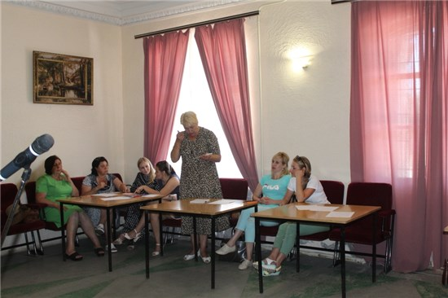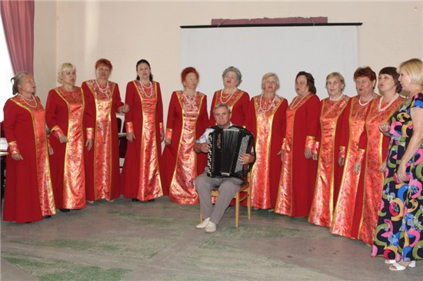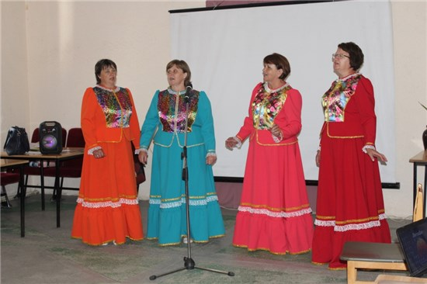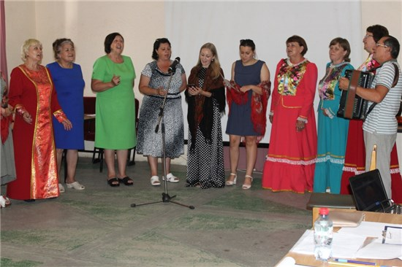

Спортивные соревнования среди пришкольных оздоровительных площадок
21.06.2019 года в г. Цимлянске на стадионе «Энергетик» прошли соревнования среди пришкольных оздоровительных площадок «Веселые старты». В данном мероприятии приняли участие три школы: лицей №1, СОШ № 3, СОШ № 2. Места распределились следующим образом: 3 место СОШ № 3, 2 место СОШ № 2, 1 место лицей № 1. Общее количество участников около 50 детей.
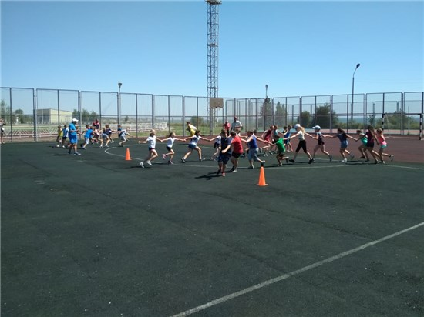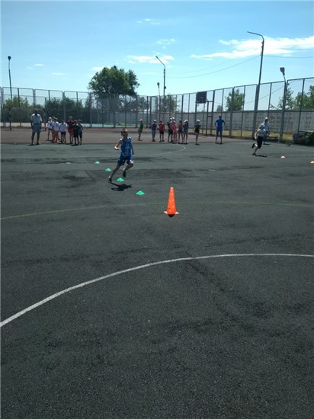

Летняя вечёрка фольклорный интерактивный праздник
«Народ гуляет - троицу встречает»
Троица – это старинный русский народный праздник земли, воды и леса, это проводы весны, встреча лета. Недаром этот праздник ещё называют «зелёными Святками». С давних пор люди прославляли и оберегали лес, а больше всего народ любил березку – символ добра, любви и чистоты.
15 июня в рамках проведения Года народного творчества в Ростовской области, в муниципальном бюджетном учреждении культуры Цимлянского района «Центральный Дом культуры» собрались любители народного творчества на «Летнюю вечерку» - посвященную этому празднику.
Ведущая мероприятия,Наталья Гильденбрандт, поведала участникам фольклорной программы о том, как раньше праздновали Троицу, о народных традициях, связанных с этим праздником.
Взрослые и дети приняли участие в народных русских играх, забавах, водили хороводы, пели и танцевали вместе с участникаминародного вокального ансамбля «Калина красная», коллективов-спутников вокальных ансамблей «Калинки» и «Ягодки» и гостями праздника ОАЭТ «Фортуна» Красноярского ЦДК.
На празднике главенствующее место заняла березка – и, как это было принято в старину, загадав желание, все вместе украсили березку ленточками.
В рамках мероприятия зрители смогли принять участие в мастер-классе по кружевоплетению, проведенным Понамаревой Т.М. С интересом рассматривали вязание забавных игрушек - Мельниковой Л.И, картины, выполненные в технике холодный батик и «шерстяная акварель» - Н.Л.Сосиной, расписные доски Швецовой Н.А.
В заключение праздника всех пригласили отведать травяного чая со льдинками, сладкие угощения, пирожки, баранки, с березкой проститься да низко в пояс ей поклониться.
И взрослые, и дети получили массу положительных эмоций от праздника, он получился душевным, светлым, радостным!
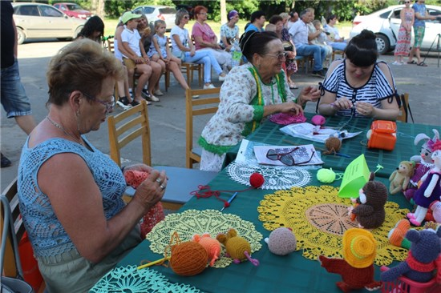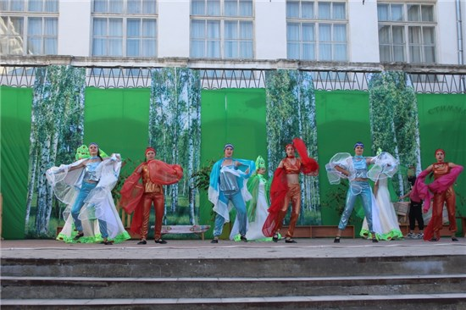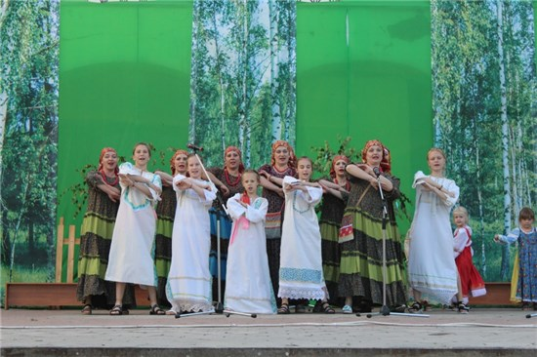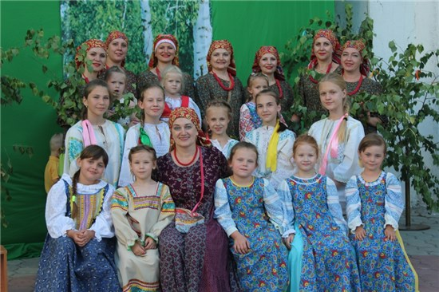

К 255-летнему юбилею государственного Эрмитажа сотрудниками Цимлянского музея организована лекция "Тайны Эрмитажа". 15 июня ребята, посещающие летнюю оздоровительную площадку при Лицее №1 г. Цимлянска, познакомились с самым известным государственным музеем изобразительного, декоративно-прикладного искусства. Они узнали историю основания, интересные факты и некоторые тайны самого крупного и старейшего музея России. С помощью демонстрации фильма, была проведена виртуальная экскурсия по залам Зимнего дворца, Малого и Большого Эрмитажа.
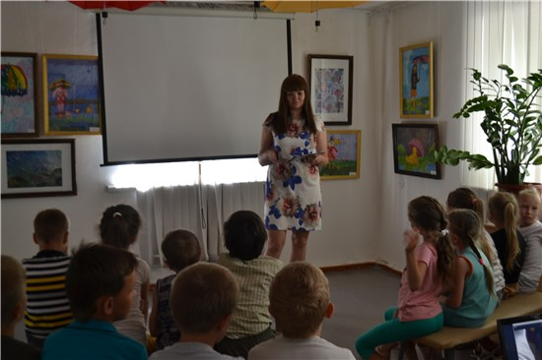

С Днем медицинского работника!
14 июня в МБУК ЦР «ЦДК» прошло торжественное мероприятие, посвященное Дню медицинского работника.Много поздравлений, в том числе и музыкальных, и просто искренних слов прозвучало в адрес медицинских работников нашего района, ведь День медицинского работника – это поистине всенародный праздник. Крепкое здоровье является самым большим сокровищем человека, а те, кто помогает его сохранить – достойны большого уважения и признания.Новое, современное поколение медицинских работников является продолжателем лучших традиций этой достойнейшей профессии. Это праздник для всех, кто выбрал путь служения людям, кто всю свою щедрость и сердечность отдает работе во благо жителей Цимлянского района.<Читать далее>
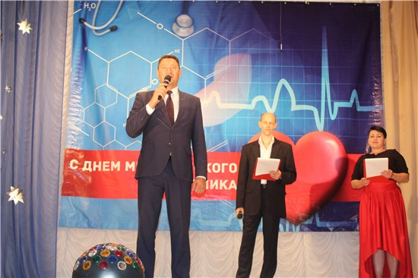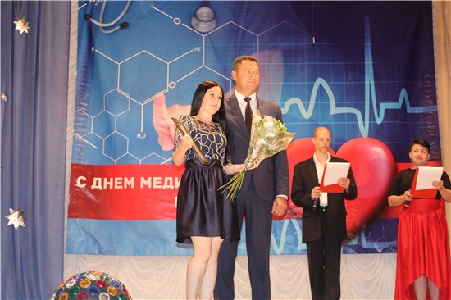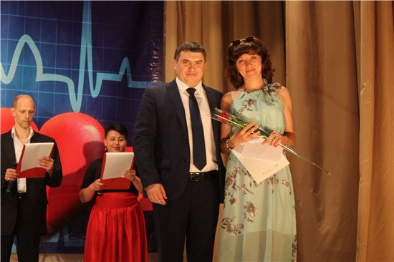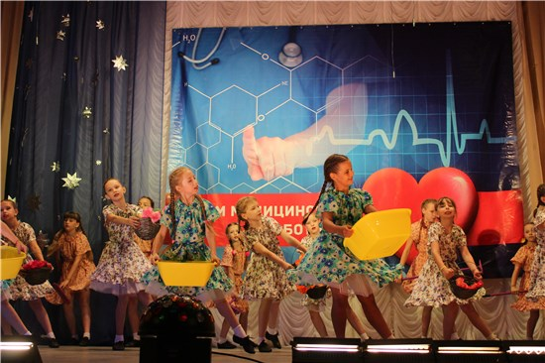

Финальный этап Спартакиады Дона 2019
С 14.06.2019 года по 16.06.2019 года в г. Таганроге прошел финальный этап Спартакиады Дона 2019 года среди 9 муниципальных образовании. По итогам зонального этапа Спартакиады Дона (8 зона), который проходил в г. Цимлянске, в финальный этап по разным видам спорта вышло пять команд, которые представляли Цимлянский район: команда мужского волейбола, команда женского волейбола, команда по рыболовному спорту, команда по шашкам и соревнования по шашкам среди инвалидов. Итоговые места выступления Цимлянской сборной распределились следующим образом: 1 место в соревнованиях по шашкам среди инвалидов, команда по шашкам заняла 2 место, команда по рыболовному спорту заняла 3 место, команда по женскому волейболу заняла 4 место, команда по мужскому волейболу заняла 8 место.

12 июня – День России.
День России - особенный праздник, праздник единения всех россиян во имя процветания нашей Родины. Для каждого из нас слово «Россия» наполнено своим, особым смыслом. Но прежде всего это наша Родина, наша «малая родина». Это то место, где человек родился и вырос, где живет его семья. Это всегда самое близкое, самое дорогое место, которое вызывает самые нежные и трогательные чувства у людей.
12 июня 2019 года на площади Победы прошли праздничные мероприятия, посвященные Дню России.
С 17.00 работала площадка «Добрые мастера», где все желающие учились создавать чудо-вещи своими руками.
В творческой мастерской, организованной руководителем народного вокального ансамбля «Калина красная» Натальей Николаевной Гильденбрандт, проходил мастер-класс по текстильным промыслам.
Наталья Швецова провела мастер-класс «Роспись по дереву», участники овладели техникой росписи и создали для себя и своих близких подарок, сделанный собственными руками!
Особой популярностью пользовался мастер-класс, проведенный мастером декоративно-прикладного творчества Олесей Оганезовой. Участники своими руками из атласных лент изготовили украшение для волос с элементами триколора.
Не менее интересно прошли мастер-классы по аквагриму и рисованию. В полуротонде работала интерактивная площадка «Мы – Россия!».
В 20.00 началась концертная программа «Вместе мы большая сила, вместе мы - страна Россия» и самым долгожданным этот день стал для 12-ти наших юных земляков, получивших главный документ – паспорт гражданина России. Кристину Иванову, Викторию Кудинову, Юлию Бубунину, Александра Полубедова, Алексея Сапченко, Дарью Забазнову, Анну Шешукову, Артема Глущенко, Снежану Комленко, Егора Светличного, Данила Ерохина и Анастасию Текутьеву и тепло поздравили Председатель Собрания депутатов Цимлянского района Л.П.Перфилова и исполняющая обязанности начальника отделения по вопросам миграции С.В.Смирнова. Здесь же подвели итоги конкурса рисунков, победителями которого стали Тася Рябова, Ваня Маркин и Соня Подгорная.
Коллективы Центрального Дома культуры и Детской школы искусств, подарили зрителям замечательные песни и танцы. Продолжились праздничные мероприятия концертной программой «100% ХИТ».
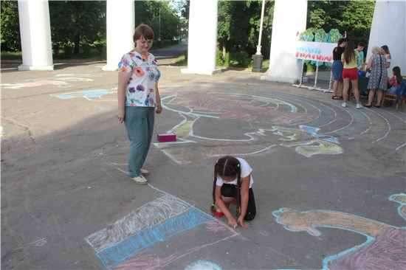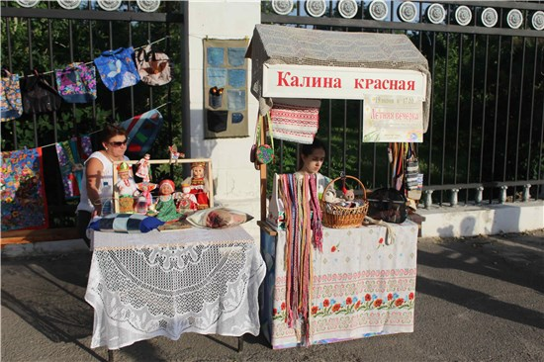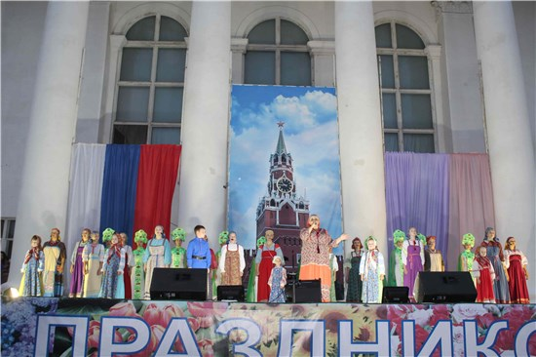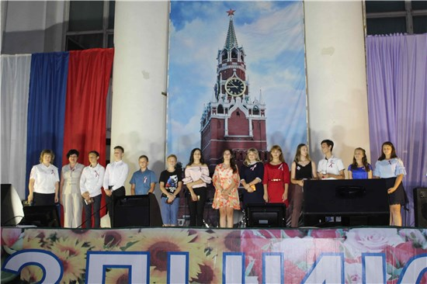

220 лет со дня рождения А.С. Пушкина
Александр Сергеевич Пушкин – этим именем 6 июня Центральная библиотека Цимлянского района и её отделы открыли свои двери для всех ценителей творчества великого поэта.
В МБУК ЦР «Центральная межпоселенческая библиотека» прошел день информации, посвященный 220-летию со дня рождения А. С. Пушкина.
В юбилейный Пушкинский день для детей из оздоровительных летних пришкольных лагерей и центра реабилитации г. Цимлянска отдел по работе с детьми МБУК ЦР «ЦМБ» провел литературный час «В волшебной Пушкинской стране». Дети познакомились с биографией А.С. Пушкина, показали знание сказок, с помощью конкурсов и театрализованных викторин, которые провели для них ребята из театрализованного кружка «Петрушка». Особенно внимание ребят привлекла выставка «Что за прелесть эти сказки». Мероприятие сопровождалось презентацией.
Литературный калейдоскоп «Этот необыкновенный Пушкин» посетили ребята из детского пришкольного оздоровительного лагеря МБОУ СОШ №3. Дети познакомились с биографией писателя, посмотрев видеофильм «Кто такой Пушкин?», разгадали «Загадки пушкинского творчества», дружно приняли участие в литературном флешмобе «У Лукоморья…». Завершилось мероприятие мастер-классом по написанию портрета великого поэта, на котором девчонки и мальчишки смогли почувствовать себя настоящими художниками-портретистами.
А вечером, в читальном зале МБУК ЦР «ЦМБ», собралось много гостей литературно-музыкальной гостиной «Поэзия, неподвластная времени». Она началась с краткого устного журнала «С любовью к поэту», а затем в гостиной воцарилась атмосфера XIX века. Звучали прекрасные романсы на стихи Пушкина в исполнении Ерошенко К.В., Кварацхели С., Кучугуровой С., Быховцевой М., Чернышовой А., Алехиной А., Бойко В., а также Заслуженного работника культуры РФ Васильевой Г.Н. Ведущий поэтической части вечера – Заслуженный артист Республики Марий Эл Макаров В.Р.
Завершился вечер «открытым микрофоном» для всех ценителей творчества А.С. Пушкина. Ульяновой О.В. И Семеновой Т.А. были сказаны прекрасные слова о пушкинском творчестве, которое определило дальнейшее развитие русского языка. Произведения Александра Сергеевича, а также стихотворения собственного сочинения читали Пушкина Т.С., Музыченко В.П., Образцова Т.С. и другие.
В Железнодорожном отделе МБУК ЦР «ЦМБ» состоялись Пушкинские чтения «Волшебство пушкинского слова». Действие проходило в Пушкинском уголке в библиотеке с книгами, рисунками. Читатели преобразились в пушкинских сказочных героев. Обязательным было не просто подержать в руках томик Пушкина, а зачитать, процитировать тексты любимых персонажей. Здесь были и старик с золотой рыбкой и старухой у разбитого корыта, и русалка, и шамаханская царица, и даже царевна из сказки о семи богатырях. Просмотр мультфильма «Лукоморье» послужило заключительным этапом литературной пушкинской викторины.
Библиотекарь Черкасского отдела провела громкое чтение «И вновь читаем пушкинские строки», с целью привлечения детей и подростков к чтению русской классической литературы и осмыслению наследия А.С. Пушкина. Дети читали стихи великого поэта и сказку по ролям «Сказка о золотом петушке». Закончилось мероприятие просмотром мультфильма «Сказка о мертвой царевне и семи богатырях».
Библиотекарем Маркинского отдела для детей с оздоровительной площадки «Солнышко» был проведен литературный час под названием «В волшебной Пушкинской стране». Слушателям была представлена электронная презентация «Я в гости к Пушкину спешу», книжная выставка «Здесь Пушкиным все дышит и живет». В ходе мероприятия ребята дружно отвечали на вопросы викторины «Сказки А.С. Пушкина», заполняли кроссворд, вспоминая героев сказок А.С. Пушкина. Все участники получили буклеты «Есть имена, как солнце».
В Паршиковском отделе прошло литературное сказочное путешествие «Лукоморьевские игрища». Библиотекарь познакомила ребят с творчеством А.С. Пушкина. Затем юные читатели декламировали стихи, читали вслух строки полюбившихся сказок. Соревновательная игровая программа состояла из разных конкурсов, викторин и сказочных эстафет. Ребята с азартом отгадывали загадки из «Волшебного мешка»,ловили золотую рыбку. В завершение ребятам был предложен мультфильм «Сказка о рыбаке и рыбке».
В отделе х. Лозной МБУК ЦР «ЦМБ» было проведено мероприятие «Все мы вместе соберемся и в мир сказок окунемся». На мероприятие были приглашены члены литературного кружка «Книгаренок», а также учащиеся МБОУ СОШ им. Т.А. Аббясева, посещающие летний оздоровительный лагерь. Ребята весело и охотно отвечали на вопросы викторины, называли названия сказок, их героев и показали хорошие знания пушкинских произведений.
В Антоновском отделе МБУК ЦР «ЦМБ» был проведен литературный час «Здесь Пушкиным всё дышит и живёт». Библиотекарь Лемешко О. В. рассказала ребятам о жизни и творчестве поэта и его произведениях, а дети читали вслух любимые стихи А.С. Пушкина.
В Новоцимлянском отделе МБУК ЦР «ЦМБ» проводилось занятие кружка «Волшебная кисточка» на тему «Книжные герои А.С.Пушкина». Ребята отправились в сказочный мир Александра Сергеевича Пушкина, погостили в каждой из его сказок и ответили на вопросы викторины, а затем делали рисунки по мотивам произведений поэта.
В Хорошевском отделе прошел литературный час «Читаем пушкинские строки», на котором юные читатели читали любимые стихи А.С. Пушкина.
Библиотекарь Дубравненского отдела провела для ребят викторину «Ветер по морю гуляет». На мероприятии присутствовали дети из детского сада и начальной школы. С помощью красочной презентации, ребята смогли побывать в мире сказок А.С. Пушкина и успешно ответить на вопросы о творчестве поэта.
Также было проведено мероприятие в Лозновском отделе с детьми летней площадки и детским садом «Улыбка». Дети с удовольствием отгадывали кроссворды по сказкам А. Пушкина, играли в литературное лото, читали хором наизусть «У лукоморья дуб зелёный» и другие стихи.
Русская поэзия родилась под счастливой звездой Александра Сергеевича Пушкина. Идут века, а звезда великого поэта путеводно горит на небосклоне. Всеобъемлющий гений Пушкина вечен как жизнь, как слово…
«Я памятник себе воздвиг нерукотворный,
К нему не зарастет народная тропа…»
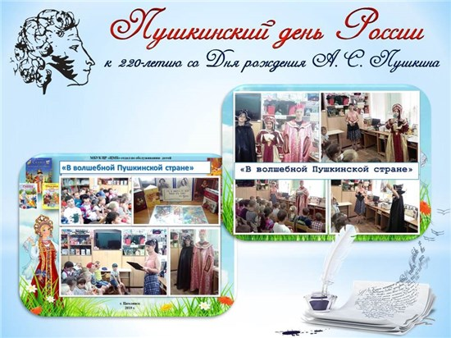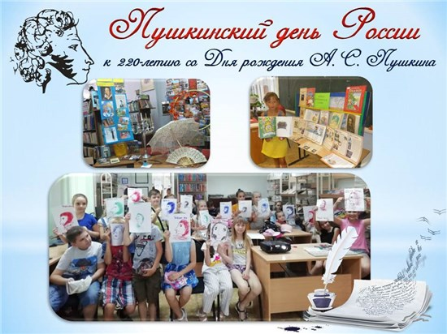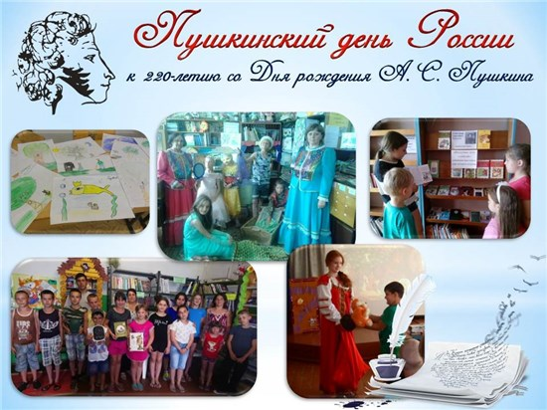
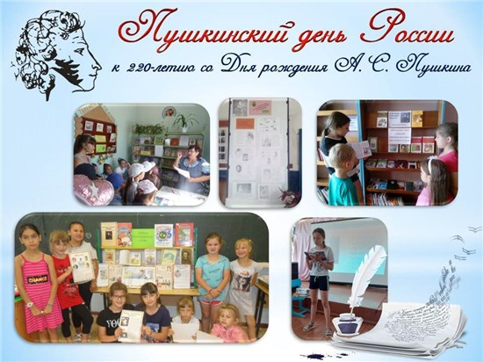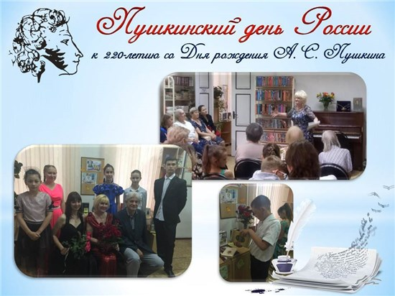

Накануне праздника Дня России в Цимлянском музее прошла викторина «День России». С 6 по 8 июня на мероприятие приходили дети, посещающие летние оздоровительные площадки в школах города. Дети исполнили гимн нашей страны, рассуждали о том, что они понимают под словом «Родина», вспомнили пословицы и поговорки о нашей Родине, отвечали на географические вопросы-шутки и узнали, что названия городов России умеют «жалить» и «летать». Ребята, посетившие мероприятие, активно отвечали на вопросы и за правильные ответы получили небольшие, но памятные призы. По окончанию мероприятия всех участников призвали быть настоящими патриотами и бережно относиться к нашей Родине.
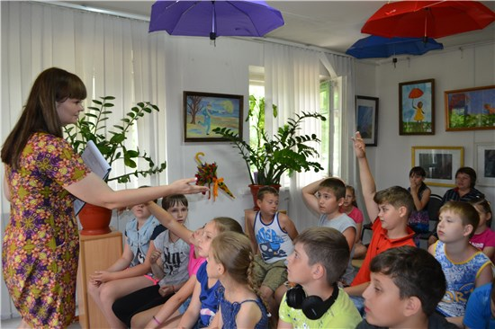

«Конек-Горбунок на новый лад»
Дети с нетерпением ждут начала лета. Ведь это не просто приход тепла и возможность для отличного отдыха, это настоящий праздник, так как наступили долгожданные и длительные каникулы.
31 мая и 1 июня, в День защиты детей, специалисты МБУК ЦР «ЦДК» подарили юным зрителям Цимлянского района поставленный по одноименной сказке Петра Ершова «Конек-Горбунок» интерактивный спектакль «Все начинается с мечты или Селена в сказке «Конек-Горбунок». Всегда познавательно знакомиться с новыми историями, но гораздо интереснее увидеть хорошо знакомую сказку, про себя нашептывать знакомые с детства слова и удивляться, что даже в хорошо знакомых произведениях можно находить что-то новое для себя. Эта добрая, красивая сказка понравилась и детям, и взрослым. Знакомый всем с детства сюжет не только оброс новыми оригинальными подробностями, но и воплотился в весьма зрелищное действо. Главные роли в спектакле сыграли юные артисты, участники клубного формирования «Реформация» (в роли Конька-Горбунка – С. Лазурченко, в роли Селены – В. Мамыркина, в роли Ивана – К. Золотухин).
По окончании спектакля всех ждал сюрприз – мороженое, которое с наилучшими пожеланиями прислал депутат Законодательного Собрания Ростовской области Сергей Леонидович Суховенко.
Специалисты МБУК ЦР «ЦДК» благодарят воспитателей, учителей и, конечно же, ребят за добрые слова благодарности и положительные отзывы о спектакле!
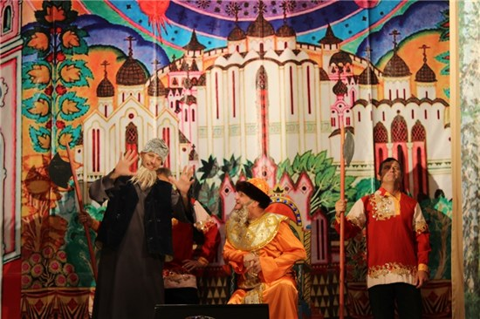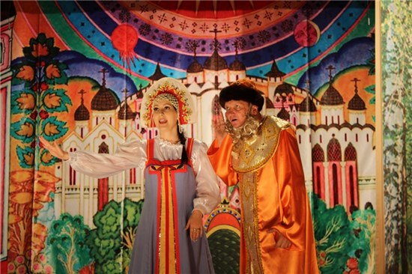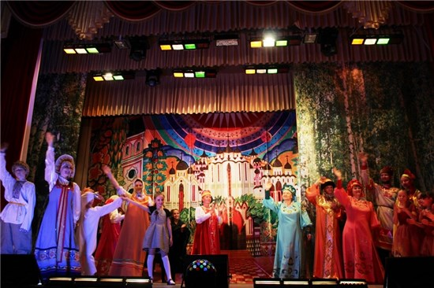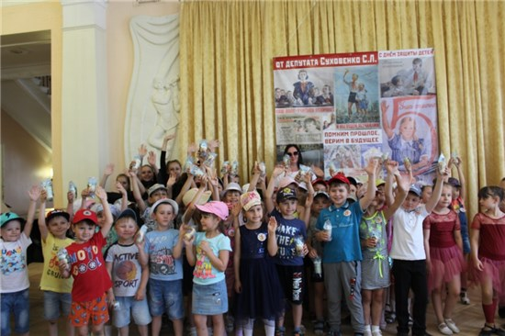

Ежегодно министерство культуры Ростовской области проводит Фестиваль музеев Дона с целью привлечения населения к посещению объектов культуры. В этом году фестиваль состоялся 1 июня в здании исторического парка «Россия – моя история». Фестиваль был уже четвертым по счету и собрал под одной крышей 36 государственных и муниципальных музеев. Сотрудники Цимлянского районного краеведческого музея приняли участие в данном мероприятии, представив вниманию посетителей экспозицию из работ народного мастера глиняной игрушки - Непоменко Натальи. От нашего музея в фестивале приняли участие мастера Семикаракорского завода «Аксинья», которые неоднократно проводили мастер-классы по лепке и росписи глиняной игрушки для детей школ Цимлянского района. Вера Леонидовна и Софья Игоревна провели замечательный мастер-класс по росписи фаянсовых дощечек, украшая их цветочным узором. После проделанной работы, всех желающих ждали угощения – свежеиспеченные пышки (по старому казачьему рецепту) и истинно казачий напиток «узвар».
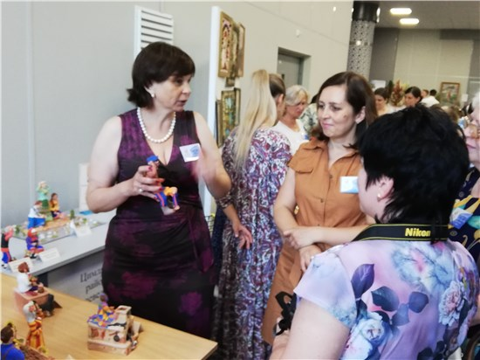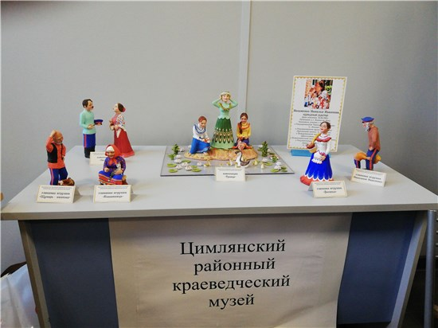

Участие в проекте «Культура малой Родины»
Партийный проект «Культура малой Родины» дал возможность улучшить материально-техническую базу Хорошевского Дома культуры, что служит развитию культуры станицы, самобытного народного творчества, позволяет привлечь молодёжь не только как посетителей мероприятий, проводимых в поселении, но и стимулирует к участию в самодеятельных творческих коллективах.
В Дома культуры есть творческие молодёжные и детские самодеятельные коллективы, достижения которых отмечены дипломами и грамотами разного уровня. Участники коллективов нынешние старшеклассники и студенты - будущие специалисты в разных областях производства, это будущее нашей страны. Очень важно их всестороннее развитие и культурное образование. Для улучшения качества работы коллективам необходимо обновление технических средств.
Мы гордимся тем, что стали одними из первых, кто стал участником проекта «Культура малой Родины», это возможность сделать шаг вперёд, добиться новых результатов и побед в области культуры, это раскрытие новых талантов, возможность для молодого поколения проводить свой досуг в комфортных условиях, развивать творческие способности населения, оказывать более качественные услуги в проведении мероприятий.
Приобретённые театральные кресла, добавляют уют зрительному залу, а так же обеспечивают комфортное пребывание наших посетителей,жителей разного возрастного состава, на мероприятиях.
Очень хочется выразить слова благодарности организаторам проекта «Культура малой Родины» за поддержку творческой деятельности и укрепление материально - технической базы сельских Домов культуры.
Надеемся на дальнейшее сотрудничество.
С уважением и благодарностью муниципальное учреждение культуры Цимлянского района Саркеловского сельского поселения «Центральный Дом культуры», жители Саркеловского сельского поселения

Торжественное мероприятие, посвященное Дню пограничной службы ФСБ России. 28.05.2019г.
День Пограничника один из самых почитаемых праздников, отмечаемых в нашей стране, вызывающий гордость и уважение. Пограничники считаются элитными войсками, но их значимость заключается вовсе не в каких-то привилегиях, а в большой ответственности за каждый шаг. Государственная граница России проходит по суше, воде и воздуху, всегда находится под бдительной охраной наших доблестных защитников.
28 мая 2019 года на полуротонде состоялось торжественное мероприятие, посвященное Дню Пограничника. В нём приняли участие гости из Волгодонска, Волгодонского района и просто местные жители. С праздником пограничников поздравили: Глава Администрации Цимлянского района Владимир Валентинович Светличный, военный комиссар Цимлянского и Волгодонского районов Ростовской области Андрей Васильевич Живенко, председатель Цимлянского районного отделения Всероссийской общественной организации ветеранов «Боевое братство» Виталий Васильевич Кузьмин, председатель комитета солдатских матерей Ростовской области Дарья Андреевна Дробышева. С тёплыми словами поздравлений к пограничникам обратился капитан погранвойск в отставке Вячеслав Александрович Молчанов, Сергей Павлович Головин исполнил стихи собственного сочинения.
В этот день свои творческие номера дарили Жанетта Викторова, Кирилл Белоусов, Анна Павленко, сержант запаса Андрей Винц.
Поздравляем отважных, сильных и смелых духом людей с профессиональным праздником! Желаем Вам здоровья, нерушимости границ, благополучия в Ваших семьях. Будьте счастливы, уважаемы, согреты заботой и любовью своих близких!
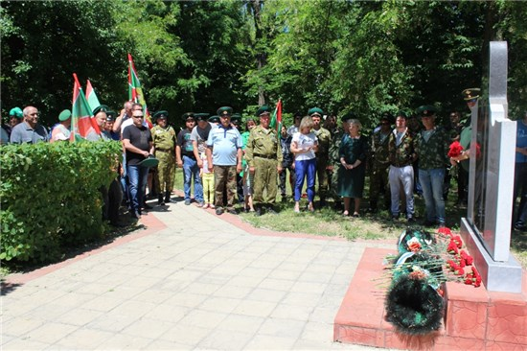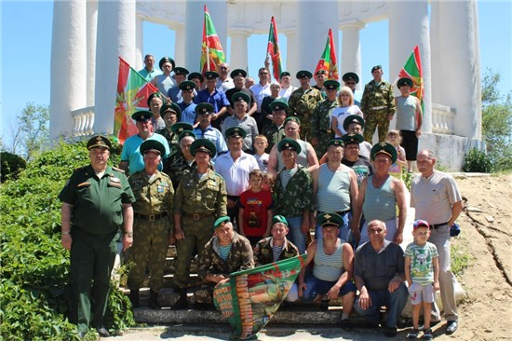

27 мая в Общероссийский день библиотек, Центральная межпоселенческая библиотека совместно с отделом по обслуживанию детей провели на улицах города Цимлянска ЛИБМОБ «Читать снова модно».
Прохожим задавались вопросы: От какого слова произошло название «Библиотека»? Кто основал первую библиотеку на Руси? Вы являетесь читателем библиотеки? Сколько библиотек у нас в городе? А какие вы знаете электронные библиотеки? Знаете ли вы как стать читателем НЭБ (Национальная электронная библиотека)? Считаете ли вы что читать это модно?
Отрадно, что большинство опрошенных являются читателями наших библиотек и считают, что читать не только модно, но и полезно. Участникам ЛИБМОБа были вручены закладки, памятки, буклеты о чтении, о библиотеке.
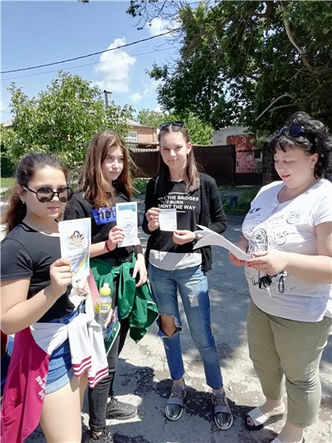

Зональный этап Спартакиады Дона 2019
25-26.05.2019 года в г. Цимлянске ул. Набережная 2, стадион «Энергетик», МБОУ СОШ №2, ЦФ ГБУ РО «СШОР №29», МБУК ЦР «ЦДК» прошел зональный этап Спартакиады Дона 2019 года. На стадионе «Энергетик» в 11:00ч прошло торжественное открытие Спартакиады Дона 2019.
С 12:00ч проводились спортивные соревнования по фланкировке казачьей шашкой, армспорту, гиревому спорту, легкой атлетике, мини – футболу, пляжному волейболу, ГТО.
В п. Дубравном р. Кумшак прошли соревнования по спортивной рыбалке.
В МБОУ СОШ №2 состоялись соревнования по настольному теннису, уличному баскетболу и соревнования спортивных семей.
В МБУК ЦР «ЦДК» проведены соревнования по шахматам, шашкам, а также соревнования по шахматам и шашкам среди инвалидов.
В ЦФ ГБУ РО «СШОР №29» прошли соревнования по мужскому волейболу, женскому волейболу, плаванию, перетягиванию каната и торжественное закрытие.
В соревнованиях приняли участие семь муниципальных районов: Цимлянский район, Морозовский район, Зимовниковский район, Ремонтненский район, Волгодонской район, Заветинский район, Дубовский район. Итоговые места в общекомандном зачете распределились следующим образом: 1 место – Цимлянский район, 2 место – Морозовский район, 3 место – Зимовниковский район.

Состав сборной Цимлянского района

Команда Цимлянского района по мужскому волейболу заняла 1 место: Коробов Антон Владимирович, Уваров Максим Павлович, Федяев Александр Иванович, Купреев Вадим Вадимович, Наумов Евгений Петрович, Авилов Александр Андреевич, Гончаров Иван Алексеевич, Карташов Антон Алексеевич.
Команда Цимлянского района по женскому волейболу заняла 1 место: Саурина Дарья Игоревна, Алимова Кристина Петровна, Горностаева Валерия Юрьевна, Сукманова Милалика Анатольевна, Чадная Наталья Сергеевна, Белая Юлия Андреевна, Харитонова Екатерина Анатольевна, Невзгодина Олеся Владимировна, Шевченко Анна Владимировна.
Команда Цимлянского района по армспорту заняла 2 место: Токарева Наталья Николаевна, Донскова Марина Ивановна, Мамедов Самир Новруз оглы.
Команда Цимлянского района по гиревому спорту заняла 2 место: Дуваров Михаил Николаевич, Беспечальных Владислав Борисович, Сафонова Ирина Николаевна, Полякова Марина Николаевна.
Команда Цимлянского района по соревнованиям спортивных семей заняла 2 место: семья Таргоня.
Команда Цимлянского района по легкой атлетике заняла 5 место: Поляков Дмитрий Сергеевич, Антошкин Андрей Васильевич, Антошкина Анастасия Васильевна, Браток Елена Викторовна, Федянин Юрий Германович, Кудряшова Валентина Нифантьевна.
Команда Цимлянского района по уличному баскетболу заняла 6 место: Приходько Антон Александрович, Хотченков Иван Вячеславович, Варганов Андрей Сергеевич, Ляшенко Алексей Владимирович.
Команда Цимлянского района по настольному теннису заняла 2 место: Кабанов Сергей Алексеевич, Стагнеев Максим Викторович, Моисеенко Елизавета Андреевна, Каурцева Елена Валерьевна, Рожков Анатолий Васильевич, Токмакова Надежда Алексеевна.
Команда Цимлянского района по мини–футболу заняла 3 место: Гребещенко Николай Иванович, Чемизов Артем Васильевич, Королев Владимир Александрович, Хухлаев Леонид Сергеевич, Файдулин Алимжан Константинович, Быховец Илья Сергеевич, Куприянов Егор Константинович.
Команда Цимлянского района по шахматам заняла 3 место: Александрин Сергей Савельевич, Поликарпов Иван Алексеевич, Ромаш Елена Викторовна.
Команда Цимлянского района по шашкам заняла 1 место: Лазырин Кирилл Александрович, Сидонская Галина Юрьевна.
Команда Цимлянского района по инвалидному спорту шахматы заняла 2 место: Горук Николай Михайлович.
Команда Цимлянского района по инвалидному спорту шашкам заняла 1 место: Мартынов Владимир Вениаминович.
Команда Цимлянского района по плаванию заняла 4 место: Дударев Максим Романович, Мельникова Анна Валерьевна, Киселев Артем Сергеевич, Мухамеджанов Михаил Гумарович, Писаренко Галина Ивановна.
Команда Цимлянского района по рыболовному спорту заняла 1 место: Остапенко Руслан, Романенко Павел, Прудников Андрей.
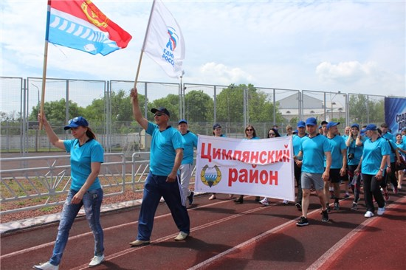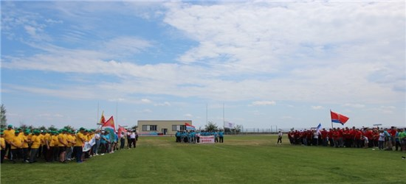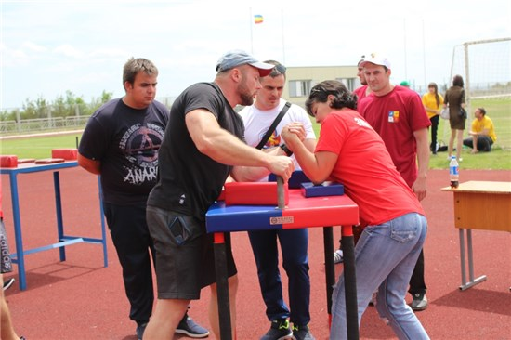
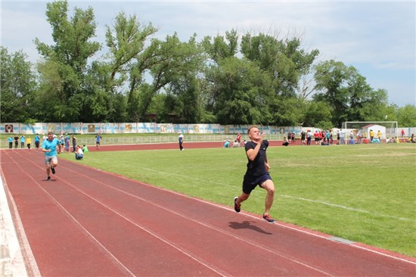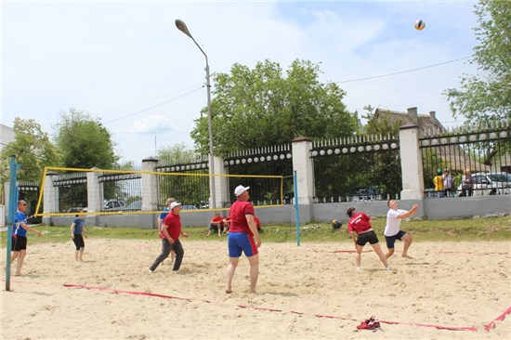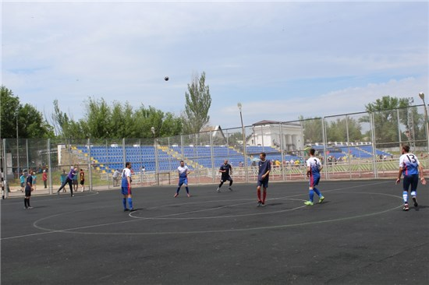
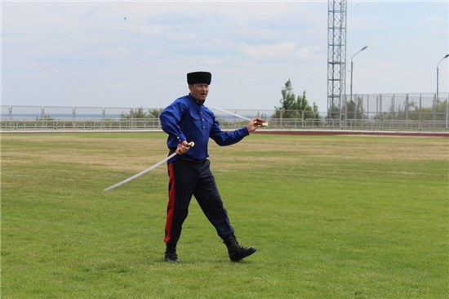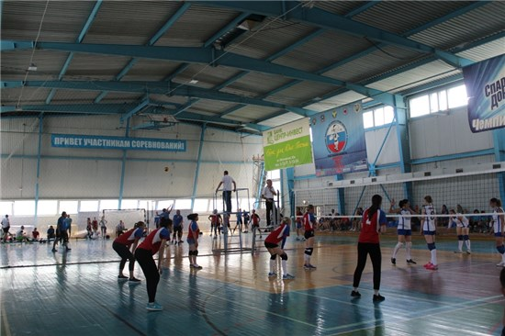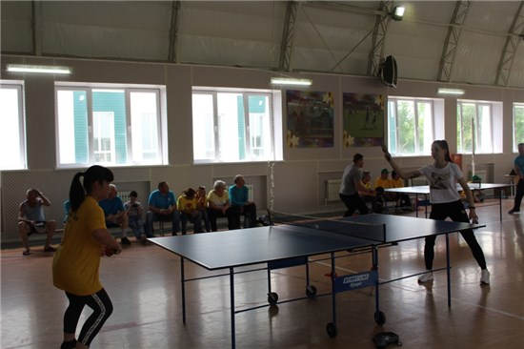

Цимлянская лоза 2019
18 мая 2019 года на территории этнографического комплекса «Станица Цымлянская» прошел 8-ой фестиваль вин «Цимлянская лоза», который проводится при поддержке Администрации Цимлянского района.Цимлянский район с полным основанием можно считать колыбелью старинного донского виноградарства и виноделия, а Цимлянское игристое вот уже свыше 200 лет создает славу русскому виноделию.
Для открытия на сцену были приглашены Глава Администрации Цимлянского района В.В.Светличный, председатель оргкомитета фестиваля «Цимлянская лоза» И.В. Губин, Глава Администрации Саркеловского сельского поселения А.В. Миненко, которые поприветствовали гостей, пожелали им хорошо провести время и отведать вкусного и разнообразного вина.
Участников и гостей фестиваля в течение дня радовали своими выступлениями творческие коллективы: народный вокальный ансамбль «Калина красная» Центральный Дом культуры, народный ансамбль песни и танца «Майдан» Центральный Дом культуры, вокальная группа «Сударушки», Антоновский клуб, театр-студия «Кураж», Терновской клуб, дуэт «Звонница», Калининский Центральный Дом культуры, вокальный ансамбль «Хорошевчанка», Хорошевский сельский клуб, вокальный ансамбль «Лозновочка», Лозновский сельский Дом культуры, вокальный ансамбль «Русская душа» Цимлянский городской досуговый центр «Комсомолец», вокальная группа «Леди МИКС» Красноярский центральный Дом культуры, вокальный ансамбль «Пересвет», Красноярский центральный Дом культуры, вокальный ансамбль «Русский стиль», Красноярский центральный Дом культуры, вокальный ансамбль «Веселуха», Новоцимлянский центральный Дом культуры, Трио «Бриз», Центральный Дом культуры, Ольга Маркова, Центральный Дом культуры, Анна Павленко, Центральный Дом культуры, Марина Кучугурова, Центральный Дом культуры.
На территории «Станицы Цымлянской» была представлена и выставка народных умельцев Цимлянского района.
Свою продукцию на суд гостей представили 13 виноделов. На фестивале можно было не только продегустировать и приобрести понравившееся вино, но и принять участие в народном голосовании, которое проводилось по трем номинациям: «Лучшее красное сухое вино», «Лучшее белое сухое вино», «Лучшее специальное вино». По итогам народного голосования победителям были вручены Дипломы за лучший напиток.
В номинации «Лучшее красное сухое вино» победителем стал Макеев Евгений Сергеевич из Новочеркасска, для которого виноделие стало уже не просто хобби, а настоящей традицией и практически делом всей жизни.
В номинации «Лучшее белое сухое вино» народным голосованием была выбрана продукция виноделов «Усадьбы Саркел».
В номинации «Лучшее специальное вино» Диплом получил Михаил Николай Владимирович - руководитель КФХ из Цимлянского района.
Гости и участники фестиваля остались довольны и изделиями, представленными виноделами, и общением, и концертом, который дали самодеятельные артисты.
Фестиваль удался на славу!
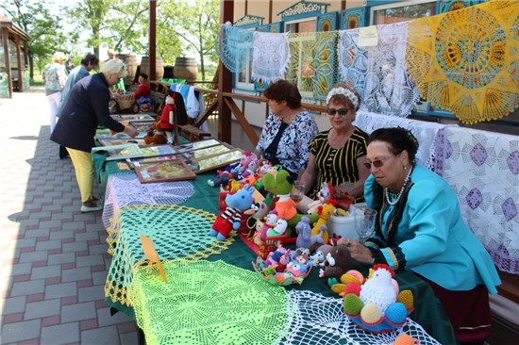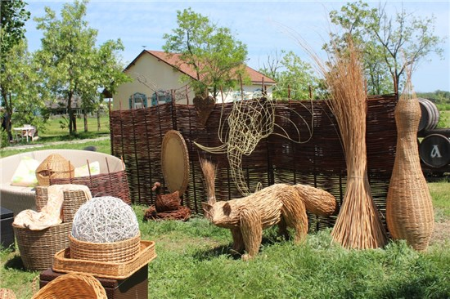
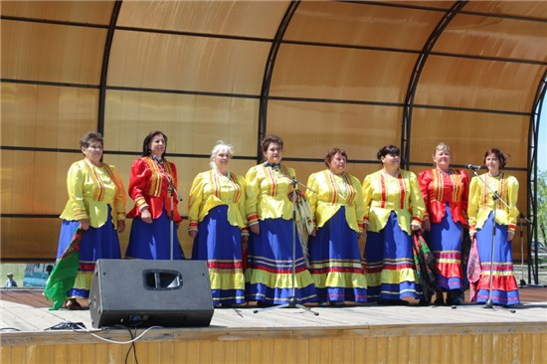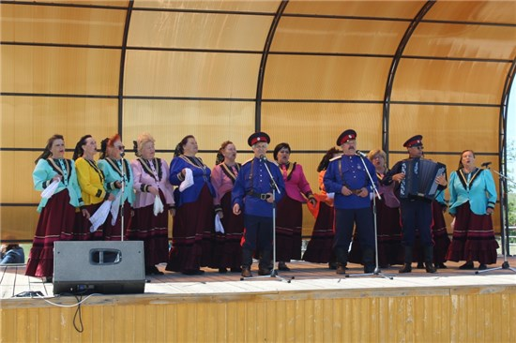

Квест антинаркотической направленности «Будущее зависит от нас!»
В целях создания условий для популяризации здорового образа жизни среди молодежи 15 мая в МБУК ЦР «ЦМБ» прошел квест антинаркотической направленности «Будущее зависит от нас!». Активное участие в нем приняли учащиесястарших классов МБОУ Лицей №1, МБОУ СОШ №3 и МБОУ ВСОШ г. Цимлянска, МБОУ Саркеловская СОШ.
Участникам квеста было предложено пройти испытания на четырех станциях.
На станции «Агитационная»необходимо было придумать и представить агитационный материал на тему «Здоровый образ жизни».
На «Медицинской» станции ребята в игровой форме выполняли задания и отвечали на вопросы медицинского работника.
На «Правовой» станции прошла викторина, в ходе которой были заданы вопросы, касающиеся уголовной ответственности за правонарушенияи преступления, связанные с незаконным оборотом наркотиков. Также были предложены ситуационные задачи.
На «Спортивной» станции участникам пришлось не только ответить на вопросы викторины, но и выполнить спортивные задания.
Эрудицию, находчивость и спортивную подготовку ребят оценивали: инспектор ПДН ОП №5 капитан полиции Е.П. Галицына, главный специалист по физической культуре и спорту Цимлянского района Н.Н. Кучкин, заведующий ОМК МБУЗ «ЦРБ» Е.С. Строкова и ведущий специалист по молодежной политике Е.С. Бондарева. Также участие в проведении квеста принимали волонтеры Цимлянского района.
Все участники показали хороший уровень подготовки.
По количеству набранных баллов лидером стала команда МБОУ СОШ №3. Второе место разделили команды МБОУ Лицей №1, МБОУ ВСОШ и МБОУ Саркеловская СОШ, набрав равное количество баллов.
Все участники квеста получили памятные призы.
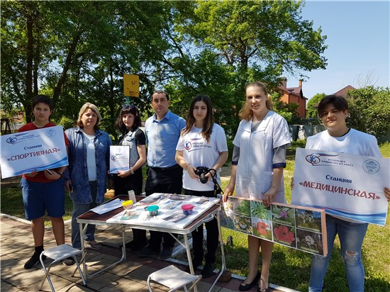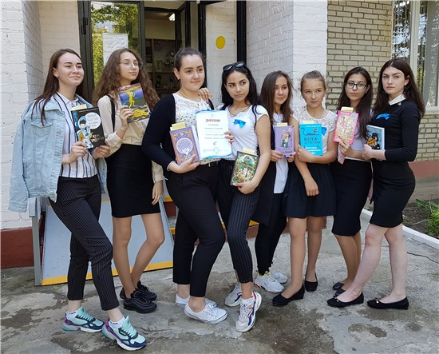
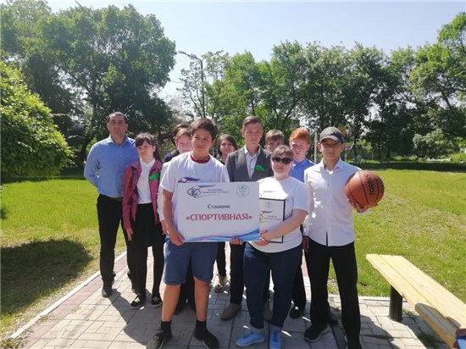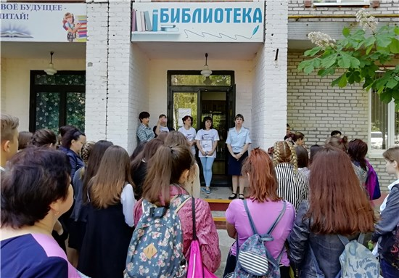

«Великий свет Победы»
Каждый год в майские дни наш народ вспоминает грозные годы войны, чтит память павших воинов, кланяется живым. Хотя прошло более полувека со Дня Победы, но время не властно над памятью людей разных поколений.
День Победы по праву относится к самым ярким и торжественным страницам истории нашей страны. Это была Победа в войне, ставшей самым суровым испытанием для жителей России и всего мира. В этот праздничный день самые теплые поздравления и слова благодарности мы адресуем, прежде всего, ветеранам – фронтовикам, труженикам тыла. Они все – поколение Победителей, отстоявших свободу, подаривших мир народам и странам, жизнь будущим поколениям.
Начался праздник с трансляции на площади Победы радиогазеты «С великим праздником Победы!».
Нынешние дети – последнее поколение, которое застало ветеранов в живых и очень важно, чтобы они ценили этих людей. Для того, чтобы дети могли прочувствовать всю торжественность этого момента, в комплекс мероприятий, приуроченных к 9 мая, была включена детская концертная программа «Наш самый главный праздник День Победы!», почётными зрителями были, конечно же, наши дорогие ветераны, труженики тыла, «дети войны», жители Цимлянского района. Звучали песни военных лет и песни нашего времени о родине, мире и дружбе, исполнялись танцевальные номера. Зрители очень тепло встречали каждое выступление. В программе принимали участие народный хор ветеранов войны и труда, детские творческие коллективы МБУК ЦР «ЦДК», ДШИ, ведущие программы – учащиеся 4 «а» класса МБОУ лицея №1.
По сложившейся традиции после концерта ветераны были приглашены на праздничный обед «Солдатский привал».
Праздник продолжился в полуротонде концертной программой «Ради жизни на земле» с участием народного ансамбля песни и танца «Майдан», народного КАП «Своя мелодия», воспитанников детского сада «Алые паруса».
Дневную программу продолжила насыщенная вечерняя концертная программа. В 17.30 концертная программа «Память сердца» с участием победителей конкурса чтецов «Одной мы связаны судьбой» и участников конкурса « Гвоздики Отечества».
В рамках проведения праздничных мероприятий одним из ярких и важных моментов стало прохождение "Бессмертного полка". Акция стартовала от Аллеи Героев Цимлы, встречали участников группа барабанщиц «Ритм» Центрального Дома культуры, которые сопроводили полк к главной сцене, затем все присутствующие на площади почтили память погибших минутой молчания. Во время исполнения песни «От героев былых времен» в воздух были выпущены воздушные шары.
В концертной программе «К Победе шёл, Россия, твой солдат!» ведущие Вадим Куликов и Кристина Червенко вместе с артистами «провели зрителя дорогами войны».
В гала-концерте «Песни победного мая» приняли участие коллективы и солисты МБУК ЦР «ЦДК», Центрального Дома культуры Красноярского сельского поселения, МБУК «ЦГДЦ» Комсомолец».
Перед праздничным салютом всех присутствующих на празднике поздравили Глава Администрации Цимлянского района Владимир Валентинович Светличный и Глава Администрации Цимлянского городского поселения Николай Григорьевич Ершов. А завершением праздничных мероприятий стал незабываемый салют.
Мы гордимся, что живем и общаемся с участниками тех героических событий, учимся на их военных и трудовых подвигах быть преданными Родине, стойкими и мужественными. Низкий поклон всем ветеранам за мирное небо над головой, за то, что они выстояли в той страшной войне и возродили израненную страну.
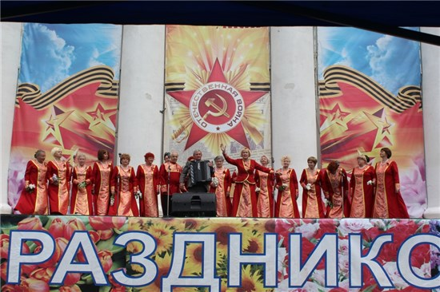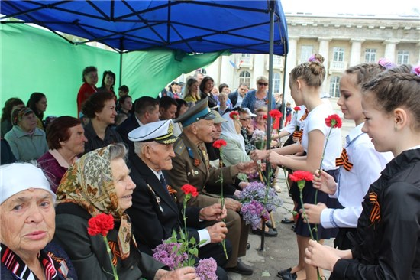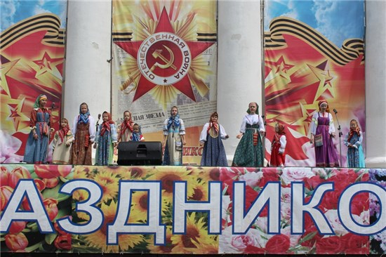
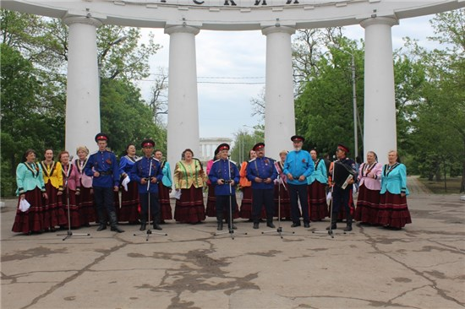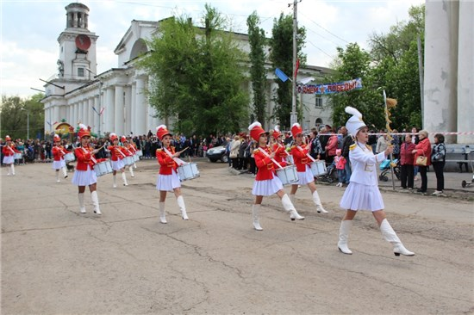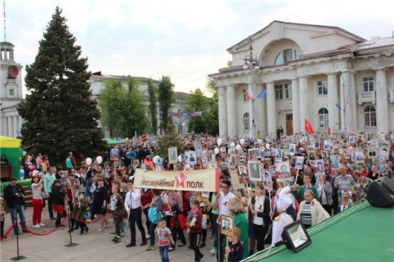

25 мая в г. Цимлянске состоится зональный этап Спартакиады Дона 2019 года по 19 видам спорта.
ПРОГРАММА
проведения зонального этапа (8-я зона)
Спартакиады Дона 2019 года
Сроки проведения: 25-26.05.2019 Место проведения: Цимлянский район
25.05.2019 года – СУББОТА
до 10.00 - заезд команд Центральный дом культуры (ул. Набережная 2)
10.00 – мандатная комиссия
10.30 - совещание с представителями команд,
Центральный дом культуры (ул. Набережная 2)
11.00 – торжественное открытие Спартакиады,
стадион «Энергетик» (Набережная 2) <Читать далее>

Квест антинаркотической направленности «Будущее зависит от нас!»
В целях создания условий для популяризации здорового образа жизни среди молодежи 15 мая в МБУК ЦР «ЦМБ» прошел квест антинаркотической направленности «Будущее зависит от нас!». Активное участие в нем приняли учащиесястарших классов МБОУ Лицей №1, МБОУ СОШ №3 и МБОУ ВСОШ г. Цимлянска, МБОУ Саркеловская СОШ.
Участникам квеста было предложено пройти испытания на четырех станциях.
На станции «Агитационная»необходимо было придумать и представить агитационный материал на тему «Здоровый образ жизни».
На «Медицинской» станции ребята в игровой форме выполняли задания и отвечали на вопросы медицинского работника.
На «Правовой» станции прошла викторина, в ходе которой были заданы вопросы, касающиеся уголовной ответственности за правонарушенияи преступления, связанные с незаконным оборотом наркотиков. Также были предложены ситуационные задачи.
На «Спортивной» станции участникам пришлось не только ответить на вопросы викторины, но и выполнить спортивные задания.
Эрудицию, находчивость и спортивную подготовку ребят оценивали: инспектор ПДН ОП №5 капитан полиции Е.П. Галицына, главный специалист по физической культуре и спорту Цимлянского района Н.Н. Кучкин, заведующий ОМК МБУЗ «ЦРБ» Е.С. Строкова и ведущий специалист по молодежной политике Е.С. Бондарева. Также участие в проведении квеста принимали волонтеры Цимлянского района.
Все участники показали хороший уровень подготовки.
По количеству набранных баллов лидером стала команда МБОУ СОШ №3. Второе место разделили команды МБОУ Лицей №1, МБОУ ВСОШ и МБОУ Саркеловская СОШ, набрав равное количество баллов.
Все участники квеста получили памятные призы.

«Великий свет Победы»

Каждый год в майские дни наш народ вспоминает грозные годы войны, чтит память павших воинов, кланяется живым. Хотя прошло более полувека со Дня Победы, но время не властно над памятью людей разных поколений.
День Победы по праву относится к самым ярким и торжественным страницам истории нашей страны. Это была Победа в войне, ставшей самым суровым испытанием для жителей России и всего мира. В этот праздничный день самые теплые поздравления и слова благодарности мы адресуем, прежде всего, ветеранам – фронтовикам, труженикам тыла. Они все – поколение Победителей, отстоявших свободу, подаривших мир народам и странам, жизнь будущим поколениям.
Начался праздник с трансляции на площади Победы радиогазеты «С великим праздником Победы!».
Нынешние дети – последнее поколение, которое застало ветеранов в живых и очень важно, чтобы они ценили этих людей. Для того, чтобы дети могли прочувствовать всю торжественность этого момента, в комплекс мероприятий, приуроченных к 9 мая, была включена детская концертная программа «Наш самый главный праздник День Победы!», почётными зрителями были, конечно же, наши дорогие ветераны, труженики тыла, «дети войны», жители Цимлянского района. Звучали песни военных лет и песни нашего времени о родине, мире и дружбе, исполнялись танцевальные номера. Зрители очень тепло встречали каждое выступление. В программе принимали участие народный хор ветеранов войны и труда, детские творческие коллективы МБУК ЦР «ЦДК», ДШИ, ведущие программы – учащиеся 4 «а» класса МБОУ лицея №1.
По сложившейся традиции после концерта ветераны были приглашены на праздничный обед «Солдатский привал».
Праздник продолжился в полуротонде концертной программой «Ради жизни на земле» с участием народного ансамбля песни и танца «Майдан», народного КАП «Своя мелодия», воспитанников детского сада «Алые паруса».
Дневную программу продолжила насыщенная вечерняя концертная программа. В 17.30 концертная программа «Память сердца» с участием победителей конкурса чтецов «Одной мы связаны судьбой» и участников конкурса « Гвоздики Отечества».
В рамках проведения праздничных мероприятий одним из ярких и важных моментов стало прохождение "Бессмертного полка". Акция стартовала от Аллеи Героев Цимлы, встречали участников группа барабанщиц «Ритм» Центрального Дома культуры, которые сопроводили полк к главной сцене, затем все присутствующие на площади почтили память погибших минутой молчания. Во время исполнения песни «От героев былых времен» в воздух были выпущены воздушные шары.
В концертной программе «К Победе шёл, Россия, твой солдат!» ведущие Вадим Куликов и Кристина Червенко вместе с артистами «провели зрителя дорогами войны».
В гала-концерте «Песни победного мая» приняли участие коллективы и солисты МБУК ЦР «ЦДК», Центрального Дома культуры Красноярского сельского поселения, МБУК «ЦГДЦ» Комсомолец».
Перед праздничным салютом всех присутствующих на празднике поздравили Глава Администрации Цимлянского района Владимир Валентинович Светличный и Глава Администрации Цимлянского городского поселения Николай Григорьевич Ершов. А завершением праздничных мероприятий стал незабываемый салют.
Мы гордимся, что живем и общаемся с участниками тех героических событий, учимся на их военных и трудовых подвигах быть преданными Родине, стойкими и мужественными. Низкий поклон всем ветеранам за мирное небо над головой, за то, что они выстояли в той страшной войне и возродили израненную страну.

Донской культурный марафон
Губернатором Ростовской области Василием Юрьевичем Голубевым 2019 год объявлен Годом народного творчества. Составной частью тематического года будет Донской культурный марафон – он стартует в начале 2019 года и завершится в мае 2020 года.
Донской культурный марафон станет творческим фестивалем всех культур многонационального народа Дона.
План мероприятий, в рамках проведения Донского культурного марафона, посвященного 75-летию Победы в Великой Отечественной войне на 2019 год.

ПОСЕТИТЕ КНИЖНЫЕ ВЫСТАВКИ!
В преддверии Дня Победы сотрудники Центральной межпоселенческой библиотеки подготовили две новые книжные выставки - "Была война, была Победа…" и "Строки, опалённые войной".
Представленные на них художественные, публицистические, документальные книги рассказывают о ключевых сражениях Великой Отечественной войны, о городах-героях, о подвигах советских людей на полях сражений и в трудовом тылу, благодаря которым была остановлена и уничтожена фашистская угроза.
Книжная выставка "Строки, опалённые войной" знакомит с художественной и документальной литературой о войне, со стихами поэтов-фронтовиков, мемуарами.
Прочти книгу о войне, стань ближе к подвигу!
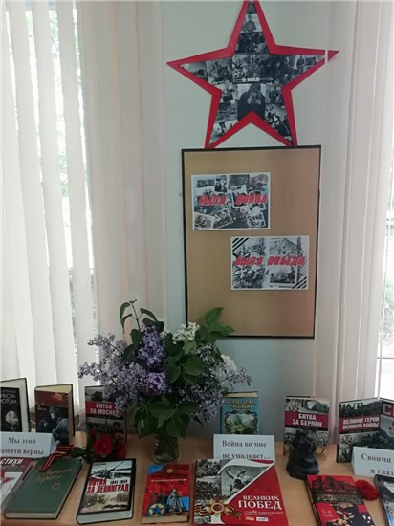

Акция «Читаем детям о войне»
6 мая 2019 года прошла X Международная Акция «Читаем детям о войне». В мероприятии приняли участие более 9,5 тыс. учреждений из 83 регионов Российской Федерации и стран ближнего зарубежья.
Главная цель Акции – воспитание патриотических чувств у детей и подростков на примере лучших образцов детской литературы о Великой Отечественной войне.
В Акции «Читаем детям о войне» приняла участие МБУК Цимлянского района «Центральная межпоселенческая библиотека».
Отделом по обслуживанию детей для прочтения были выбраны рассказы А. Митяева «Самовар», С. Георгиевской «Галина мама». Дети с удовольствием слушали рассказы, а затем обсуждали прочитанное, делились своими впечатлениями. К мероприятию была подготовлена книжная выставка «Великая поступь Победы».
В Паршиковском отделе МБУК ЦР «ЦМБ» были прочитаны рассказы С. Алексеева, К. Симонова, А. Митяева, К. Паустовского. Ученик 10 класса Валерий Усачёв прочитал для старшеклассников отрывок из поэмы А.Твардовского «Василий Тёркин». Дети внимательно слушали произведения, рассказывали о своих прадедах, читали стихи о войне. Также ребята познакомились с выставкой книг о ВОВ «Это гордое слово-Победа!»
Проведенная акция показала, что книги о войне не утратили своей актуальности и в наши дни, что эта тема по-прежнему затрагивает души не только старшего, но и молодого поколения. Юным читателям совсем небезразличны события, которые проходили на нашей земле, им интересно открывать страницы подвигов, им понятно горе войны и радость Великой Победы!
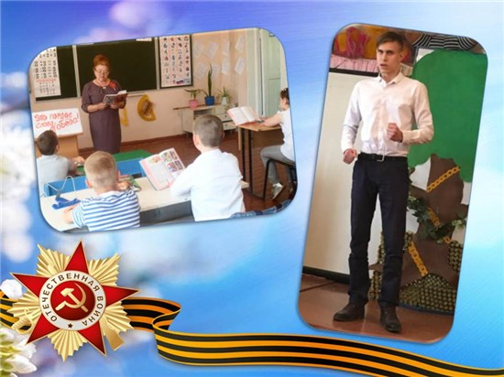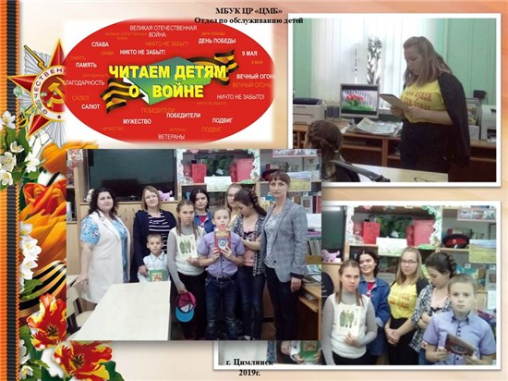

«История той войны»
День Победы – великий праздник, который невидимой нитью вот уже 74 года связывает сердца людей разных национальностей и разного возраста.
Эта дата наполнена особым смыслом. Это – священная память о погибших на полях сражений. Это – наша история, наша боль, наша надежда. Все мы в неоплатном долгу перед теми, кто на полях сражений отстоял независимость нашей Родины.
В преддверии знаменательной даты, с 6 по 8 мая 2019 года, в целях сохранения бережного отношения к историческому прошлому и настоящему России, любви к своей Родине и уважения к людям, которые ковали Победу, формирования духовно-нравственных и патриотических качеств граждан и подрастающего поколения, автоклуб №1 Центрального Дома культуры организовал проведение концертной программы «История той войны», посвящённой 74-й годовщине Победы советского народа в Великой Отечественной войне, с участием народного хора ветеранов войны и труда (хормейстер – заслуженный работник культуры РФ Васильева Г.Н., аккомпаниатор – Несмеянов Е.П.)
Каждый год в майские дни народный хор ветеранов войны и труда выступает с концертами в образовательных учреждениях Цимлянского района. Следуя доброй традиции, в этом году творческий коллектив поздравил с наступающим праздником пожилых людей и инвалидов Центра социального обслуживания граждан х. Паршикова, учащихся Цимлянской школы-интерната, МБОУ лицея №1. В программе исполнялись песни о любви к Родине, о грозном военном времени, о мужестве и стойкости русских солдат. Песни военных лет «Катюша» и «Смуглянка» исполнялись вместе с детьми и взрослыми, а праздник «со слезами на глазах» вызвал бурю эмоций и глубокое впечатление в сердце каждого. В завершение концерта, как праздничный салют, прозвучал «Марш Победы», автором которого является наш земляк Мисецкий Н.В., житель ст. Новоцимлянской.
В рамках проведения всероссийской акции, в честь празднования Дня Победы была проведена патриотическая акция «Георгиевская ленточка». Принимая эстафету народной памяти, уважения к подвигам отцов и дедов, участники народного хора ветеранов войны и труда вручили символ Победы всем присутствующим.
Автоклуб №1 МБУК ЦР «ЦДК» выражает благодарность за помощь в организации проведения мероприятия и предоставления транспортного средства директору ЦСО граждан пожилого возраста и инвалидов Погосян С.Б., заведующей сельским Домом культуры х. Паршикова Мишкиной Л.М.
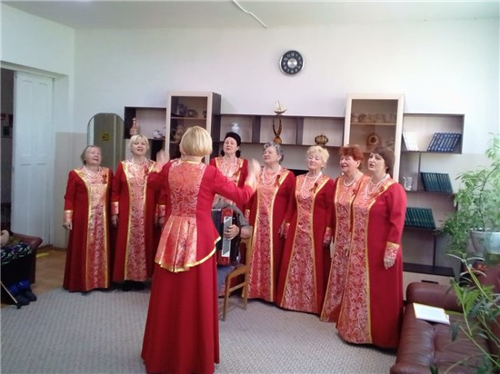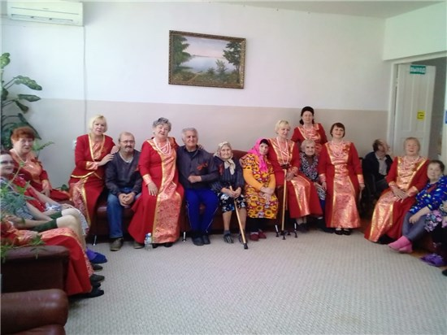

Регата «Саркел 2019»
С 30 апреля по 6 мая в акватории Цимлянского моря прошла парусная регата «Саркел 2019». Организаторами гонки выступили Администрация Цимлянского района и клуб парусного туризма и спорта «Саркел». Уже четвертый год подряд воды рукотворного моря привлекают туристов-парусников своим полноводьем, теплой погодой, отсутствием водорослей, а также хлебосольством цимлян.
Число участников и география регаты меняются год от года. Гонки надувных парусных яхт в Цимлянский район собрали туристов из более 40 команд из 15 регионов России, в том числе Урала, Западной Сибири и ближнего зарубежья.
30 апреля на пляже Цимлянска состоялось торжественное открытие регаты. С приветственным словом к спортсменам обратились первый заместитель Главы Администрации Цимлянского района Елена Николаевна Ночевкина и Глава Администрации Цимлянского городского поселения Николай Григорьевич Ершов.
Под звук гимна председатель клуба парусного туризма и спорта «Саркел» Константин Александрович Шуин торжественно поднял флаг соревнований, а старт регате дал координатор судейской коллегии Олег Вячеславович Дьяков (г.Воронеж).
Погода не особо баловала яхтсменов, было всё: то поднималась волна, то воздушные потоки стихали, и суда не могли набрать скорость, то фордевинт (попутный ветер) всё же надувал паруса и яхты устремлялись к горизонту.
А когда паруса были сложены, палатки и экипировка упакованы, состоялось закрытие регаты, яркого спортивного праздника, который принес немало приятных впечатлений спортсменам и гостям.
В завершении Глава Администрации Цимлянского района Владимир Валентинович Светличный поприветствовал участников и гостей регаты и вручил всем дипломы, медали и памятные подарки.
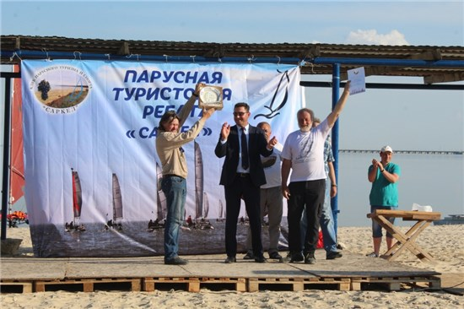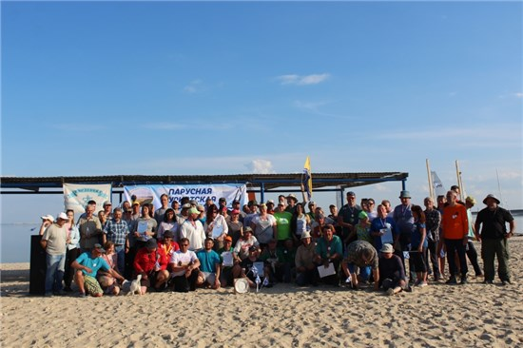

«А песня ходит на войну»
5.05.2019г. в ст. Романовской состоялся межрайонный конкурс-фестиваль "А песня ходит на войну", посвященный 74-й годовщине со Дня Победы в Великой Отечественной войне. В фестивале приняли участие более 50-ти конкурсантов из г. Волгодонска, Зимовниковского, Орловского, Мартыновского, Волгодонского и Цимлянского районов. По результатам конкурса строгое судейское жюри отметило следующие коллективы и исполнителей:
Дипломы участников фестиваля получили Кузнецова Анна и ансамбль «Пересвет» (руководитель Кузнецова Анна) Красноярский ЦДК; Акимченкова Валерия (Антоновский клуб);
Жирова Кристина, Вифлянцева Наталья, Ерешкин Александр (Калининский ЦДК); Овчинникова Нина, Пандина Марина (Терновской клуб).
Многие представители муниципального бюджетного учреждения культуры Цимлянского района "Центральный Дом культуры" оказались в числе призёров. Сильные музыкальные номера солистов и коллективов имеют свой индивидуальный, непохожий ни на кого неповторимый стиль, затрагивая глубину души каждого зрителя. В номинации вокал (соло) Марине Кучугуровой и Анне Павленко вручены Дипломы 1 степени, Алена Елинская получила Диплом участника. Вокальный ансамбль «Бриз» (руководитель Жанетта Викторова) и вокальный ансамбль "Сюрприз" (руководитель Марина Кучугурова) в номинации (ансамбль) получили в своих возрастных категориях Дипломы 2 степени. Еще совсем молодой коллектив «Лучи рассвета» (руководитель Жанетта Викторова) получил Диплом 3 степени.
Все участники конкурса-фестиваля получили медали, кубки и Дипломы. Мы от всей души поздравляем с победой в нелёгкой борьбе исполнителей патриотической песни, желаем не останавливаться на достигнутом, покоряя любые вершины! Пусть этот конкурс станет ещё одной ступенью к профессиональному мастерству! Пусть Вас закружит вихрем удача, поможет реализовать планы, осуществить мечты, пусть усилия и стремления воплотятся в реальные результаты!
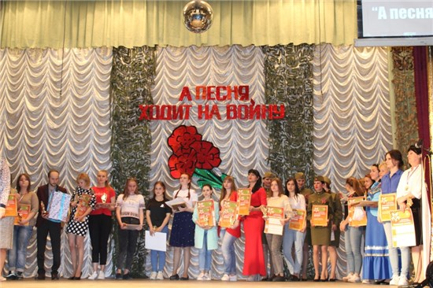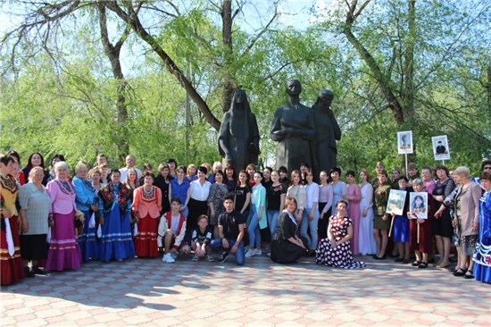

Районный фестиваль-конкурс детского художественного творчества
«Мир начинается с детства»
5 апреля 2019 года лучшие детские творческие самодеятельные коллективы и отдельные исполнители учреждений культуры Цимлянского района приняли участие в ежегодном районном фестивале-конкурсе детского художественного творчества «Мир начинается с детства», который в этом году проходил в рамках проведения мероприятий, посвящённых Году театра в России и Году народного творчества в Ростовской области. <Читать далее>
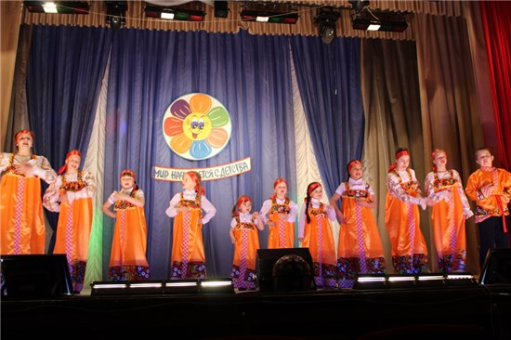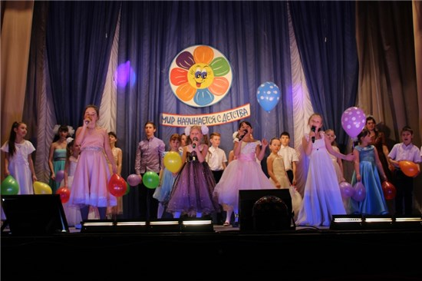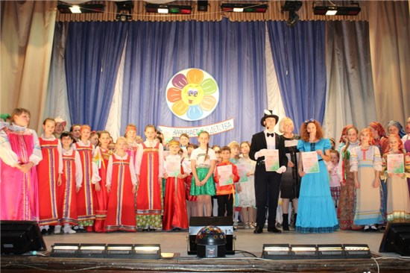

Открытое первенство по волейболу среди девушек по волейболу
04.05.2019 года в г. Цимлянске, ул.Советская 41, ФОК было проведено первенство Цимлянского района по волейболу среди девушек. Общее количество участвовавших команд 6. Были разыграны следующие места: 3место - г. Волгодонск ДЮСШ, 2место - Цимлянский район – 2, 1место – Цимлянский район – 1.
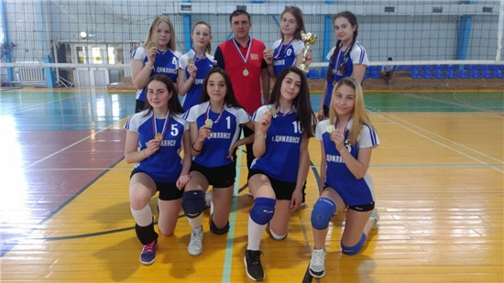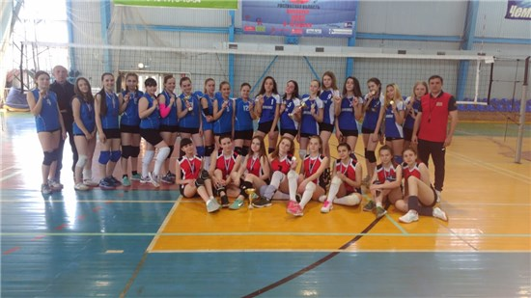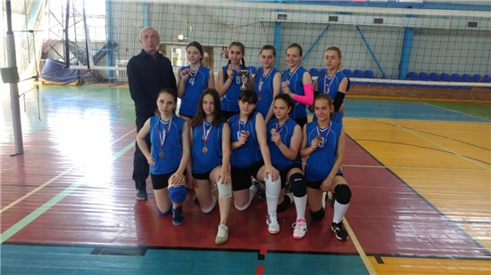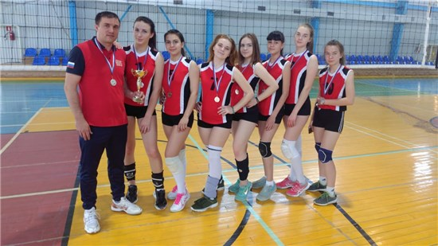

Районные соревнования по футболу на кубок
«Открытия сезона» среди поселений
04.05.2019 года в х. Антонов Цимлянского района были проведены районные соревнования по футболу на кубок «Открытие сезона» среди поселений. Общее количество участвовавших команд 7. Были разыграны следующие места: 3место – ДЮСШ Цимлянского района, 2место – Новоцимлянское сельское поселение, 1место – Лозновское сельское поселение.
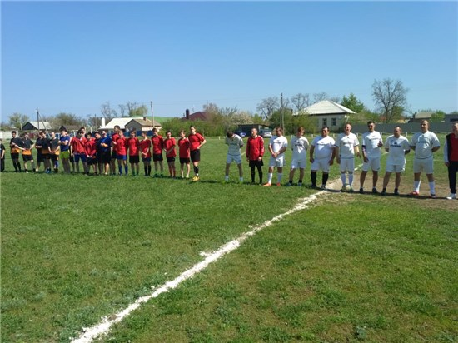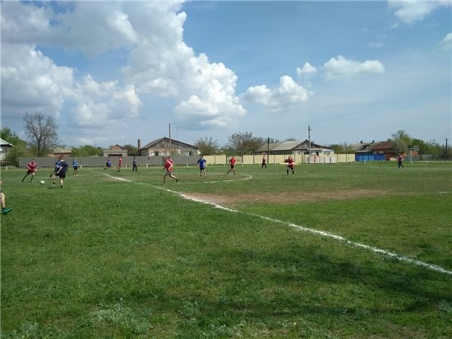

Открытое первенство по классическому жиму лежа
01.05.2019 года в г. Цимлянске, ул. Набережная 2, МБУК ЦР «ЦДК» было проведено открытое первенство Цимлянского района по классическому жиму лежа. Общее количество участников составило 35 человек.
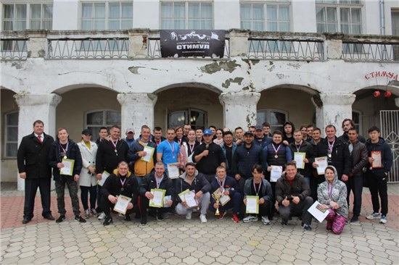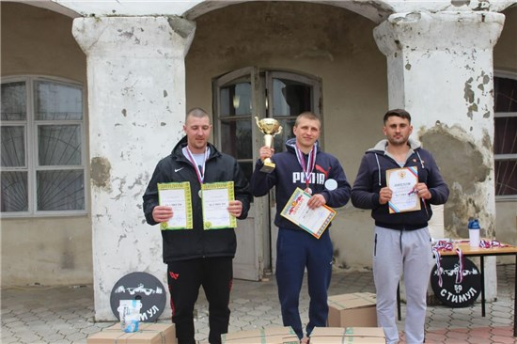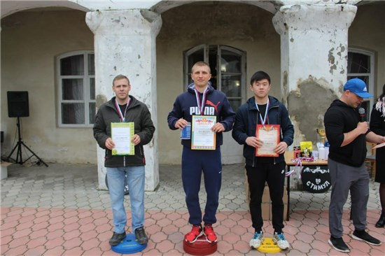

Финал шестнадцатого районного конкурса чтецов «Одной мы связаны судьбой»
22 апреля 2019 года МБУК ЦР «Центральная межпоселенческая библиотека» был проведен заключительный этап шестнадцатого ежегодного районного конкурса чтецов «Одной мы связаны судьбой», посвященного 74-й годовщине Победы в Великой Отечественной войне.
В отборочном туре конкурса, проведённом в библиотеках и школах Цимлянского района в течение апреля 2019 года, приняли участие 218 чтецов. В финал конкурса было отобрано 58 участников.
Финальное мероприятие состоялось на сцене районного Дома культуры в торжественной и дружественной обстановке.
На протяжении 3-х часов со сцены звучали строки любимых авторов, а также стихи собственного сочинения участников конкурса.
Создать особую торжественную атмосферу помогли преподаватели и учащиеся МБУК ЦР "Детской школы искусств» и образцовый ансамбль эстрадного танца «Вторжение» (руководитель Сивякова Н.Н.). Они прекрасно исполнили танцевальные номера, инструментальные произведения и порадовали зрителей чудесным вокалом.
По сложившейся традиции ведущими конкурсами стали учащиеся МБОУ Лицей № 1 г. Цимлянска Дарья Кулик и Данил Шутов.
Победителями и призёрами конкурса стали:
В номинации «Стихотворения любимых авторов о Великой Отечественной войне»
в возрастной категории 7-9 лет
1 место - Савельева Полина (г. Цимлянск, МБОУ Лицей № 1 г. Цимлянска)
2 место - Соседко Екатерина (ст. Красноярская)
3 место - Рахманова Кира (п. Саркел)
в возрастной категории 10-12 лет
1 место - Ионкина Дарья (ст. Новоцимлянская)
2 место - Живенко Анастасия (г.Цимлянск, МБОУ СОШ № 2 г. Цимлянска)
3 место - Шутов Данил (г. Цимлянск, МБОУ Лицей № 1 г. Цимлянска)
в возрастной категории 13-15 лет
1 место - Усачев Валерий (х. Паршиков)
2 место - Пругло Дмитрий (х. Черкасский)
2 место - Блинов Никита (ст. Новоцимлянская)
3 место - Зубова Елизавета (г. Цимлянск, МБОУ СОШ № 2 г. Цимлянска)
в возрастной категории 16-18 лет
1 место - Гостев Матвей (МБОУ Камышевская СКОШ)
2 место - Сумина Анастасия (г. Цимлянск, МБОУ Лицей № 1 г. Цимлянска)
3 место - Ларигина Наталья (МБОУ Камышевская СКОШ)
В номинации «Стихотворения собственного сочинения о Великой Отечественной войне»
1 место заняли - Горковец Ярослав (х. Антонов); Яковенко Екатерина г. Цимлянск, МБОУ Лицей № 1 г. Цимлянска); Иванова Мария (МБОУ Камышевская СКОШ); Сычёва Екатерина (ст. Терновская).
2 место заняли - Васильев Арсений (МБОУ Камышевская СКОШ); Сапченко Алексей (г. Цимлянск, МБОУ СОШ № 3 г. Цимлянска).
3 место - Красозова Екатерина (г.Цимлянск, МБОУ СОШ № 2 г. Цимлянска).
Все участники заключительного этапа конкурса получили дипломы, благодарности и книги в подарок из рук заведующего отделом культуры Администрации Цимлянского района Л.М. Степановой.
Мы поздравляем победителей и участников конкурса с успешным выступлением и желаем всем дальнейших творческих успехов!
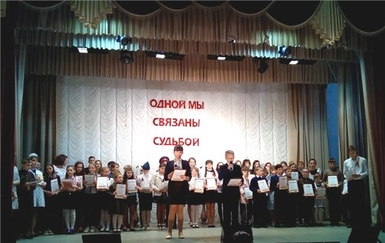

«Вербный хоровод»
21 апреля в муниципальном бюджетном учреждении культуры Цимлянского района "Центральный Дом культуры" собрались любители русской народной песни на "Вербный хоровод". В концертной программе приняли участие вокальный ансамбль «Калинки», вокальный ансамбль «Ягодки» и народный вокальный ансамбль «Калина красная». Руководит замечательными коллективами Наталья Николаевна Гильденбрандт. Жители района с неподдельным интересом следят за творчеством этих ансамблей и с огромным удовольствием вновь и вновь приходят, чтобы насладиться прекрасным исполнением русского фольклора.
Подросшие участницы вокального ансамбля «Калинки», неоднократные лауреаты международных фестивалей, замечательно исполняли народные песни, бойко подыгрывали на деревянных ложках, лихо приплясывали. В их исполнении прозвучали песни под народные музыкальные инструменты. Впервые со сцены в исполнении Гильденбрандт Н.Н. звучали гусли.
Маленькие «Ягодки» веселили зрителей своим забавным выступлением. Возрождая и сохраняя народные традиции, Гильденбрандт Наталья Николаевна знакомит своих воспитанников с разнообразным фольклорным материалом. Расширяя накопленный опыт, участники коллективов делятся своими музыкальными знаниями с благодарными зрителями, которые в этот праздничный вечер не скупились на аплодисменты.
Под исполнение шуточной музыкальной песни - сказки «Репка» - старшие наставники разыграли для маленьких певиц настоящий спектакль.
Вместе с вокальными коллективами, свое творчество представили ансамбль эстрадного танца «Грация» (руководитель Дарья Кононцева) и образцовый самодеятельный танцевальный коллектив «Фортуна» (руководитель Светлана Андреевна Волошина).
Яркое и красочное выступление, профессиональное исполнение русского фольклора порадовало зрителей концертной программы. Отчетный концерт «Вербный хоровод» прошел на одном дыхании.
По окончании концерта, выходя из зала, зрители ощутили эмоциональный и душевный подъём, эти чувства отражаются в русской пословице «Спели малость — и прошла усталость». Участникиансамблей играли песни, читали стихи и пожелали гостям праздника всегда петь.
В свою очередь мы желаем Гильденбрандт Н.Н. и руководимым ею коллективам оставаться единой семьёй! Пусть верная дружба поддерживает ваш успех! Желаем нескончаемого потока энтузиазма и массу творческих идей!
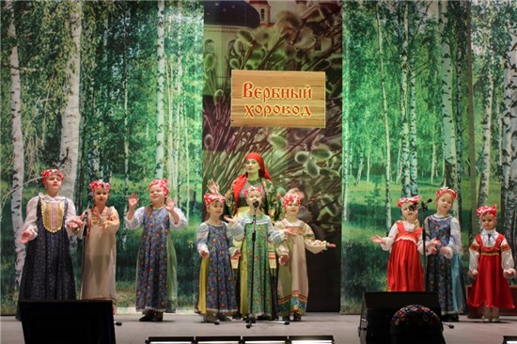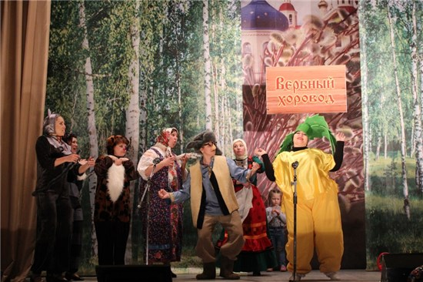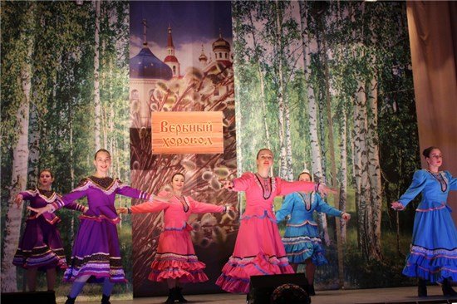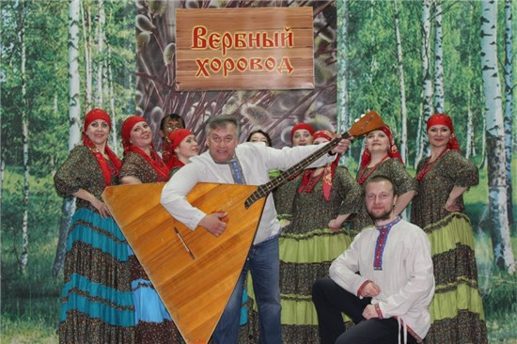

В музее прошел мастер-класс "Пасхальный узор"
Одним из главных символов Воскресения Христова, символизирующим жизнь и возрождение, является пасхальное яйцо. По старинной традиции, украшенные яйца станут основным украшением праздничного стола, наряду с куличом и пасхой. Этими яйцами мы одарим наших друзей и близких. Но современные вариации пасхальных яиц не ограничиваются традиционным окрашиванием яиц.
20 апреля посетители Цимлянского музея начали готовиться к Пасхе, с помощью изготовления пасхального яйца в технике декупаж (техника нанесения, приклеивания, вырезанного фрагмента салфетки на яйцо). Из-за своей простоты этот способ оформления является очень популярным. В творческом процессе принимали участие взрослые и дети.
У всех участников мастер-класса получились замечательные пасхальные сувениры, хотя многие впервые попробовали технику декупаж. Всем очень понравился творческий процесс.
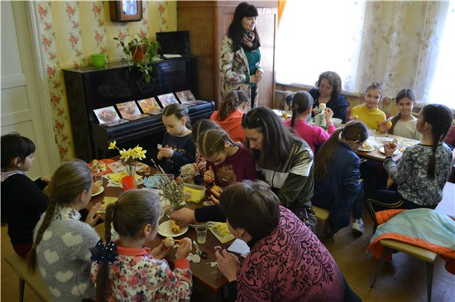

Мастер – класс « Георгиевская ленточка»
В рамках проведения мероприятий, посвященных 74 годовщине Великой Победы, 17 апреля 2019 года в муниципальном бюджетном учреждении культуры Цимлянского района «Центральный Дом культуры» для специалистов культурно - досуговых учреждений района прошел мастер-класс «Георгиевская ленточка. Канзаши». Цвета этой ленты - оранжевый и черный, оранжевый – символизирует вечное пламя огня;черный – это дым сгоревших городов Русских.Ордена, обладающие такими цветами, считались исключительно воинской наградой.
Когда смотришь на вещи, сделанные своими руками, незаметно возникает желание сделать что-нибудь красивое и желательно полезное.Для людей нашей страны Георгиевская ленточка – символ мужества, отваги и Победы. К победной символике ленты мастера добавляют российскую символику, используяразличные приемы украшений.
В сегодняшние дни актуальны и пользуются большим спросом эксклюзивные изделия, но наряду с использованием традиционных техник, возникает стремление овладеть чем-то более новым и менее известным.Мы выбрали менее известный стиль изготовления украшений – в технике канзаши.
Провела мастер-класс молодой, но очень перспективный мастер декоративно – прикладного искусства Цимлянского района Олеся Оганезова.
Мастер творчески подходит к украшению одного из главных атрибутов Дня Победы – Георгиевской ленточки. Олеся Федоровна с удовольствием поделилась знаниями о подборе инструментов, о подготовке материала - красочных атласных лент,на основе которых делаютзамечательные украшения. Доходчивое, в доступной форме объяснение Олеси Федоровны позволило участникам мастер – класса справиться с поставленной задачей – оформлением Георгиевской ленточки.
Участники мастер – класса поблагодарили ОганезовуОлесю Федоровну за изготовление значков, используя технику канзаши, и пожелали вновь встретиться с мастером.
Мы от всей души благодарим Оганезову Олесю заполученные на мастер–классе секреты мастерства, и надеемся на дальнейшее творческое сотрудничество.
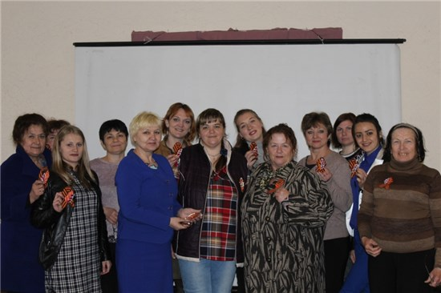

Библионочь «Казачий край по имени Цимла»
Такое необычное мероприятие, как Библионочь прочно вошло в жизнь МБУК ЦР «Центральная межпоселенческая библиотека» и всегда находит своих заинтересованных читателей. Каждый год она посвящалась определенной теме. 2019 год по указу Губернатора РО В. Голубева был объявленГодом народного творчества в Ростовской области, чему и было посвящено мероприятие.
Народное творчество – это наши истоки, основа нашей духовности и единства, связующая нить между прошлым и будущим. И объявленный Год народного творчества призван умножить круг людей, приобщенных к нему, показать всё многообразие и красоту народной культуры.
В читальном зале проходила литературная гостиная «Народная поэзия родного края», на которой, очень увлекательно и эмоционально, со своим творчеством гостей библиотеки познакомили цимлянские поэты Тамара Пушкина и Леонид Цыганков. Изюминкой встречи было выступление почитателей творчества Л.Цыганкова. Ребята не только прочитали его произведения, но и поделились впечатлениями, вызванными прочтением его стихов.
В фойе библиотеки всех привлекла выставка народных умельцев. Поражает разнообразие материала, из которого сделаны удивительные и очень красивые вещи. Порадовали своим мастерством:
Акулиничева З. К. (ст. Красноярская), Белова Т. И. (ст. Красноярская), Киреева Ю. (х. Паршиков), Мухина Т. (ст. Камышевская), Оганезова О. (г. Цимлянск), Романовская Е. (х. Крутой), Рудник Т. Ф. (ст. Маркинская), Слета С. Г. и Слета С. Н. (г. Волгодонск), Караськова С.Н. (ст. Новоцимлянская), творческая мастерская «ВяжуШью»(Минакова Е., Пенькная О., Шпакова В., Воробьева С., Мариенко О., Невзгодина О., Назаренко С.), а также творческие работы учащихся МБУ ДО ДШИ.
Мастер-класс по изготовлению сувениров из соленого теста провела Е.Семикопенко - сотрудник МБУК «ЦГДЦ «Комсомолец».
На абонементе проводилась выставка-обзор «Край родной – частица Родины большой». Вниманию гостей библиотеки были представлены произведения донских авторов и литература о Донском крае, о народном творчестве. Также гости получили возможность поучаствовать в литературном квизе. Правила были очень просты – отгадать засекреченную книгу по аннотации или цитате.
В акции «Читатель советует читателю» посетители Библионочи участвовали с большим энтузиазмом. Каждый хотел поделиться с остальными читателями своей любимой книгой или автором.
Взрослые и дети охотно измеряли свой рост в мерах длины, которыми пользовались казаки. По схеме можно было определить ту или иную меру и перевести её в сантиметры.
Очень весело было на площадке «Погутарим трошки?», где гости всех возрастов пытались угадать значение устаревших и современных казачьих слов. Сделать это было непросто, так как значение, казалось бы, знакомых слов оказалось совершенно неожиданным. Так, например, «Грубо̀й» оказался добрым, отзывчивым человеком, «Алёнка» - божьей коровкой, а «Кондёр» - густым пшенным супом.
С большим азартом присутствующие отгадывали продолжение казачьих пословиц в интерактивной забаве «На Дону пословица недаром молвится».
На протяжении всего вечера работала фотозона, где все желающие могли примерить казачьи наряды.
Атмосферу самобытности, душевности и добра создало выступление народного коллектива МБУК ЦР «ЦДК», клуба авторской песни «Своя мелодия» (руководитель А. Чмых).
Программа Библионочи позволила каждому участнику найти для себя что-то особенное, интересное и незабываемое.
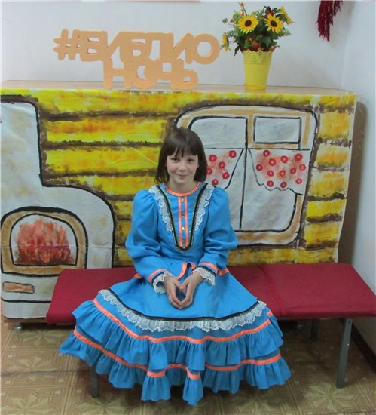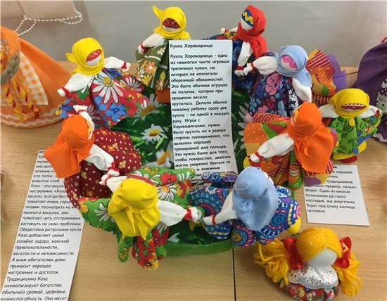
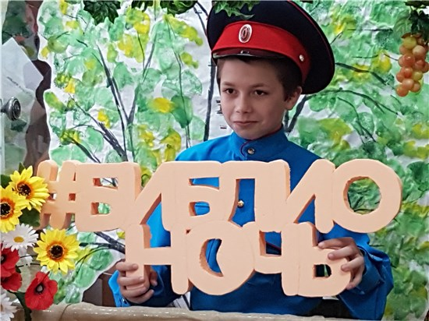

Муниципальный этап Спартакиады Дона 2019
13.04.2019 года в г. Цимлянске, ул. Набережная 2, стадион «Энергетик», в 10-00 часов прошел муниципальный этап Спартакиады Дона 2019 года. В п. Дубравном на р. Кумшак прошли районные соревнования по спортивной рыбалке. В соревнованиях приняли участие все поселения Цимлянского района. Итоговые места в общекомандном зачете распределились следующим образом: 1 место – Цимлянское городское поселение, 2 место – Новоцимлянское сельское поселение, 3 место – Красноярское сельское поселение.
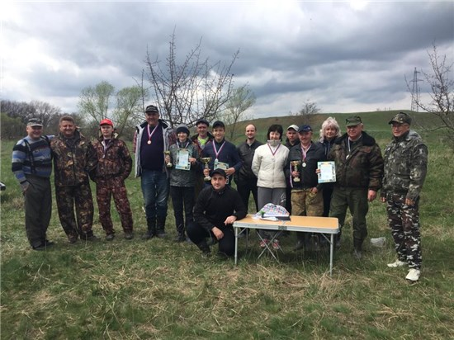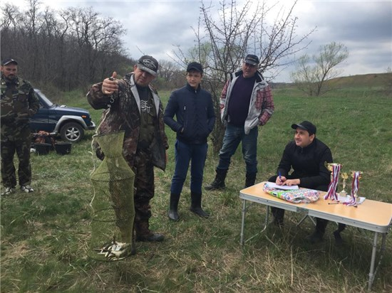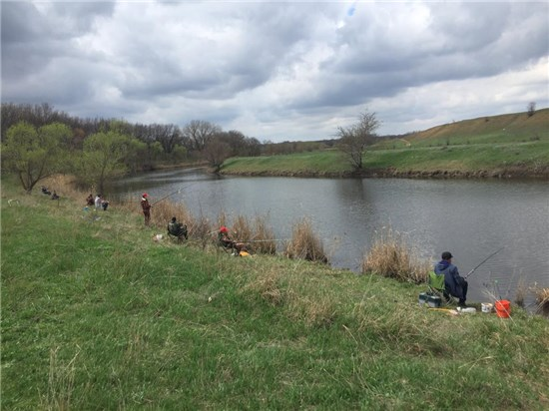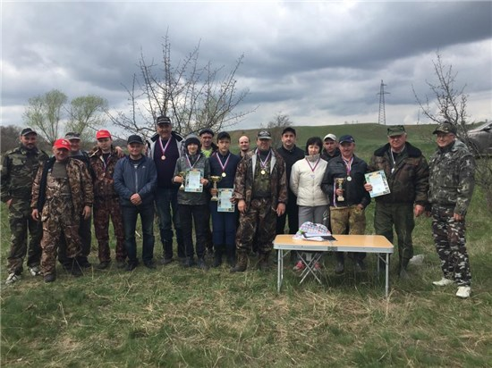

13 апреля в музее прошел бесплатный мастер-класс по изготовлению народной куклы "Вербница".
Кукла Вербница — одна из весенних обрядовых славянских кукол. Верба — древний символ возрождения природы, она первая оживает после зимы и воплощает энергию пробуждающейся Весны, энергию жизни, роста. Вербницу делали для праздника, подарка или для игр детям.
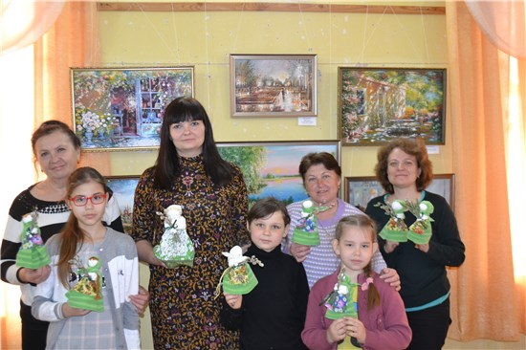

12 апреля в выставочном зале Цимлянского музея прошло тематическое мероприятие "Многонациональный Дон". Во время мероприятия учащиеся 8 класса лицея №1 г. Цимлянска узнали о национальном составе населения Ростовской области, о значимых традициях некоторых наций, встретились с Романом Михайловичем Сыропятовым - атаманом казачьего общества "Цимлянский юрт", с представителем армянской диаспоры - Суреном Хачатуровичем Акопяном и с представителем диаспоры турков-месхетинцев - Михаилом Ахмедовичем Магомедовым.
Ростовская область богата историческими традициями и объединяет людей разных национальностей. Внося огромный вклад в культуру, искусство, науку, образование и другие сферы жизни донского края, представители разных национальностей стараются бережно сохранять свои традиции, передавая их молодому поколению.
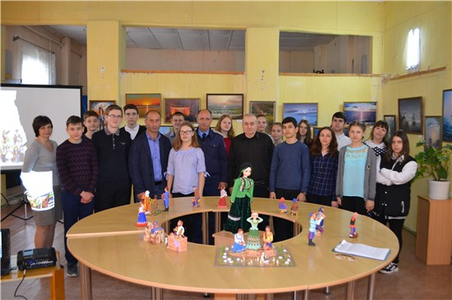

Сын земли и звезд
12 апреля 1961 сбылась самая фантастическая и дерзкая мечта человечества — полет в космос. Старший лейтенант Юрий Алексеевич Гагарин на корабле «Восток» облетел Землю на высоте 302 километра со скоростью около 28 тысяч километров в час. До него еще никто и никогда не видел нашу планету из космоса, с высоты 300 километров. 15 и 17 апреля автоклуб№2 районного дома культуры провел в школах Цимлянского района литературно-музыкальную композицию с элементами интерактивной игры, посвященную Юрию Алексеевичу Гагарину — первому космонавту Земли. В мероприятии приняли участие ребята, занимающиеся в творческой мастерской «Реформация» - Лиза Золотухина, Вика Громадская, Илья Колесников. В программе использовались стихи и песни, написанные советскими поэтами и композиторами. Была показана документальная хроника, освещающая события1961 года, полета первого человека в космос. Во время прохождения интерактивной игры детям задавались вопросы, касающиеся астрономии, истории космических исследований, естествознаний. А чтобы было еще интересней, проиграли в игру «Ракета» и разучили танец «Космос ждет». В конце мероприятия было сделано общее фото всех участников программы.
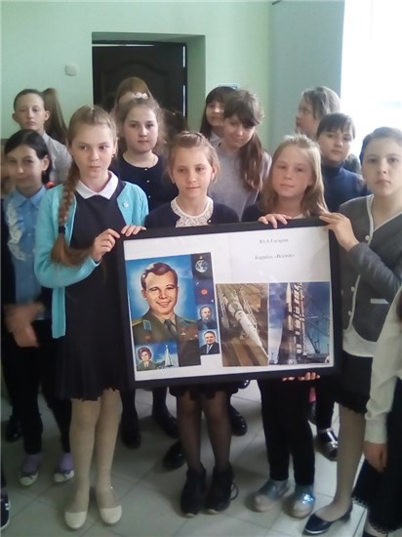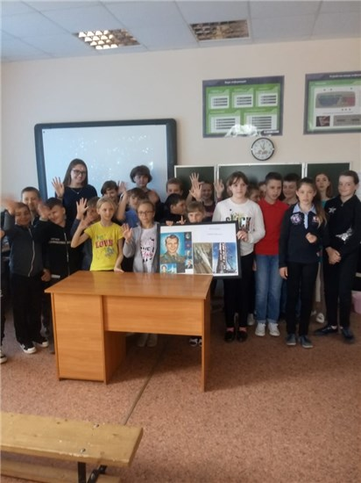

IVмежрайонный фестиваль детско-юношеского хореографического искусства "НАШЕ ВРЕМЯ"
12.04.2019г. муниципальное бюджетное учреждение культуры Цимлянского района "Центральный Дом культуры" вновь распахнул двери участникам фестиваля детско-юношеского хореографического искусства "НАШЕ ВРЕМЯ", призванного объединить танцевальные коллективы Цимлянского района, расширить и укрепить творческие контакты среди юных танцоров, выявить новые таланты <Читать далее>
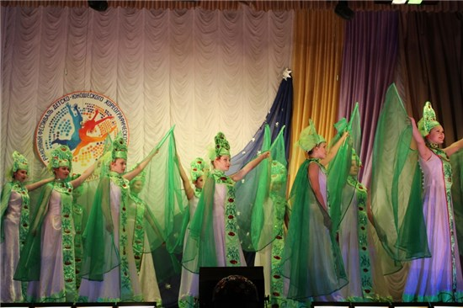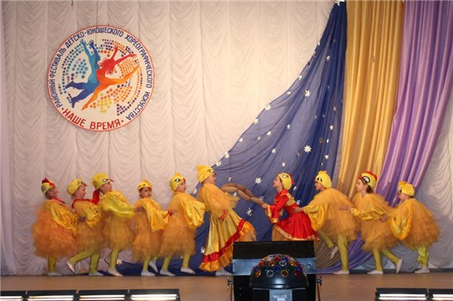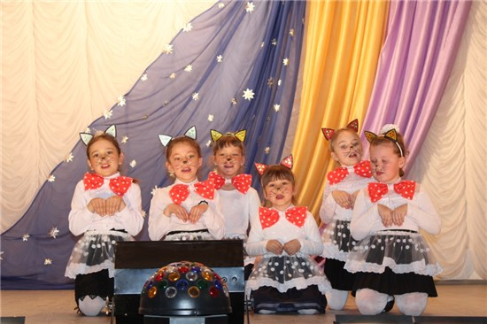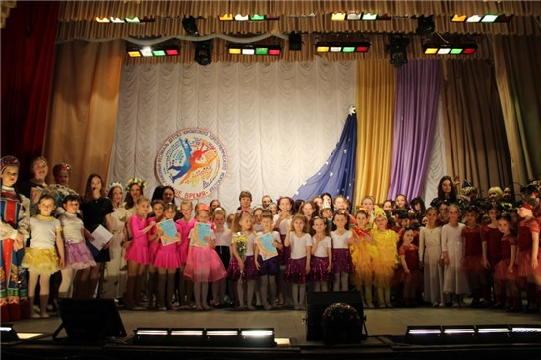

Игра-путешествие «Летим в космос», посвящённая Дню космонавтики
День космонавтики – важное событие в жизни нашей страны, и об этом должны знать дети и подростки.
11 апреля 2019 года, накануне праздника, в Центральном Доме культуры проведена игра-путешествие «Летим в космос», с целью повышения интереса к российской космонавтике, расширения кругозора, развития мышления и физических способностей для учащихся Цимлянской школы-интернат.
Открылось мероприятие стихотворением о космосе, Ю. Гагарине, рассказом о том, как важно для человечества освоение космоса.
После приглашения ведущей программы (Чудиновой С.Б.) все дружно приветствовали появление инопланетян (Кривошлыкова Артёма и Харитонову Алину – агитбригада «Моя Цимла»), которые охотно согласились сопровождать ребят во время космического путешествия.
Подготовительный этап игры завершился раздачей билетов с изображением планет Солнечной системы и разделил юных космонавтов на подгруппы, тем самым определив порядок путешествия.
Разгадывая загадки о космосе, участники дружно стартовали на планеты, где на каждой их ожидало захватывающее приключение с весёлыми конкурсами, космическими танцами, зарядкой, флэш-мобом.
Дух здорового соперничества и дружеской состязательности сопровождал ребят на протяжении всего мероприятия. С большим интересом они конструировали бумажные самолётики и запускали их вдаль, собирали «космический мусор», заселили «Венеру» человечками, рисуя их на шарике маркерами, изображали космические фигуры, сохраняя неподвижность и выносливость и, используя бросовый материал, придумали модный космический наряд.
В награду за выполненное задание каждый путешественник получил «звезду».
В завершение путешествия, возвращаясь на «Землю», ещё раз все повторили считалку, называя планеты по порядку, и сфотографировались на память.
Фото, видео и музыкальное сопровождение подготовили специалисты МБУК ЦР «ЦДК»: Савцова А.Ю., Мельникова Р.В., Чмых А.Г.
Методист по работе с детьми и подростками МБУК ЦР «ЦДК»
Чудинова С.Б.
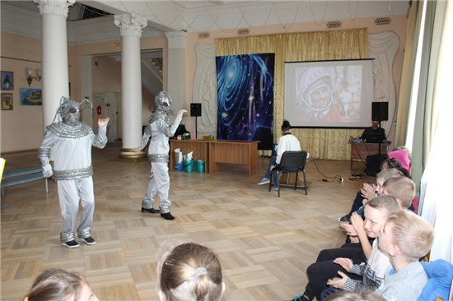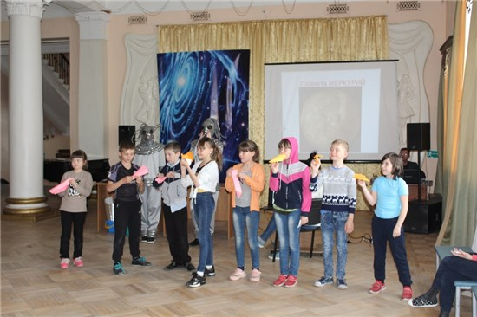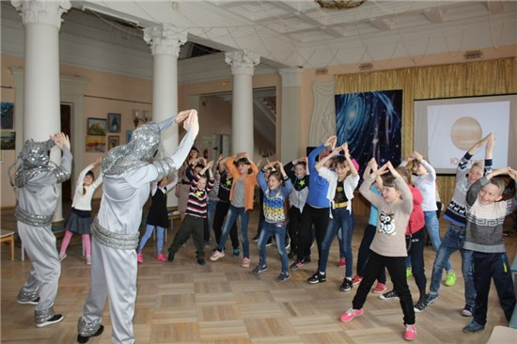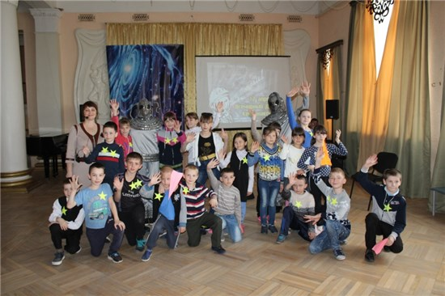

ДЕТЯМ О ДОНСКОМ КАЗАЧЕСТВЕ
Большую просветительную работу среди школьников в рамках национальной доктрины образования ведут казаки Цимлянского юрта и работники Центрального дома культуры.10 апреля 2019 года в очередной раз состоялась встреча с воспитанниками школы-интерната.
Дон… Земля донская… Донские казаки. Произнесешь эти слова, и перед мысленным взором встанут ковыльные степи, Дон - батюшка, образы Ермака и Платова, Разина и Булавина и сотен других донцов, прославивших Дон и Россию своими деяниями.
Наверное, мало найдется на земле народов, история которых окутана таким количеством тайн и преданий. Об этом, а ещё о быте, традициях, вере и культуре донских казаков поведали ребятам есаул, атаман Цимлянского юрта Р.М. Сыропятов, его заместитель по образованию, сотник Г.Г. Булатникова и митрофорный протоирей, настоятель Свято-Никольского храма Богдан Щур.
И конечно, эта встреча была бы не полной без участия народного ансамбля песни и танца «Майдан» (руководитель А.Сорокина, концертмейстер И.Зенкин). В репертуаре коллектива казачьи песни об истории родного края, ратных подвигах, совершенных в боях и походах. Песни повествуют о победах над турками, об участии казаков в войне 1812г., великом атамане войска Донского М.И. Платове. Заведующая автоклубом №2 И.В. Храпко украсила программу народными байками, шутками и стихами Н.Н. Туроверова - казачьего поэта. Участники коллектива приглашали детей станцевать старинный танец «Наурская полька». Ребята сразу оживились, дружно встали в пары, притопывали и прихлопывали. Старейший казачий коллектив с большим желанием делится своим творчеством с младшим поколением.
Встреча прошла очень интересно. Таким гостям, как казаки, в школе-интернат всегда рады. Не зря на Дону говорят: «Если твои планы рассчитаны на год – сей хлеб. Если на десятилетия – сажай дерево, если на века – воспитывай детей».
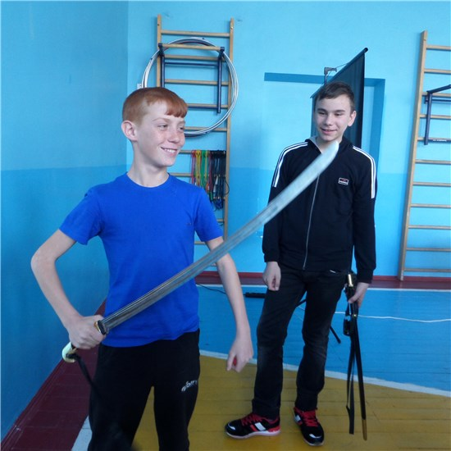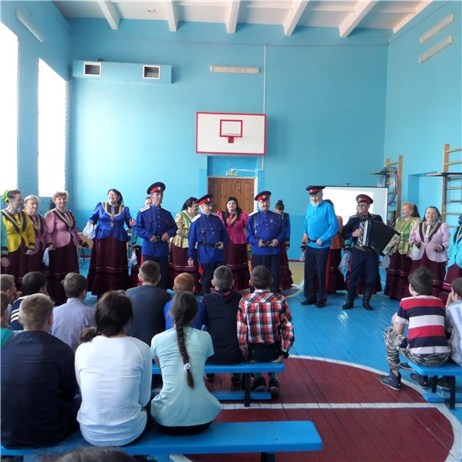

Акция «Весёлый смайлик». Флэш-моб «Подари улыбку другу»
День смеха – праздник любимый и отмечаемый во всем мире. И если взрослые разыгрывают и обманывают друг друга, то для детей и подростков это лишний повод повеселиться, встретиться и порадоваться весне.
Сияющие улыбки, весёлая музыка и смех звучали 1 апреля в МБОУ Маркинской СОШ во время выездной конкурсно-развлекательной программы «Шутки, смех, веселье – отличное настроение», посвящённой всемирному Дню смеха.
В шуточной разминке дети познакомились с историей празднования Дня 1 апреля, традициями проведения первоапрельских розыгрышей в других странах и наперебой давали советы, как улучшить настроение. Приняв участие в акции «Весёлый смайлик», выбрали понравившуюся «смешинку» и подарили друг другу, прикрепив как значок на одежду.
Шуточные конкурсы«Самый стойкий», «Свистуны», «Узелки», «Протяжный звук», «Бумажные кусочки» подарили ребятам массу положительных эмоций, в которых ребятам пришлось не только проявить смекалку, ловкость и находчивость, но и попробовать свои силы в установке «первоапрельских рекордов».
Праздник юмора, смеха и улыбок никого не оставил равнодушным. В танцевальном флэш-мобе «Подари улыбку другу»с удовольствием принимали участие и дети, и взрослые.
Тематика проведения таких мероприятий актуальна, так как направлена на развитие эмоциональной комфортности ребёнка, профилактики его негативных эмоциональных состояний, формирование позитивного отношения к сверстникам, положительных чувств и эмоций через улыбку.
К организации и проведению праздника, посвящённого Дню смеха, приложили усилия специалисты автоклуба №1 Центрального Дома культуры: заведующий автоклубом №1 Чудинова С.Б., методист Сосина Н.Л., звукорежиссёр Чмых А.Г., руководитель ансамбля эстрадного танца «Грация» Кононцева Д.А.
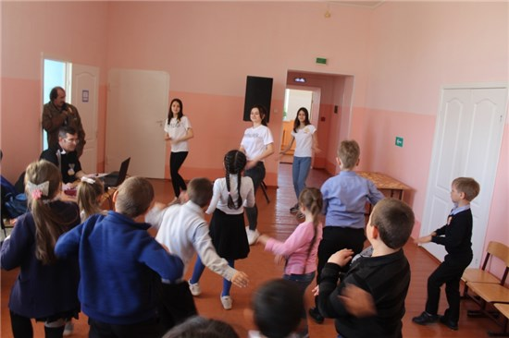

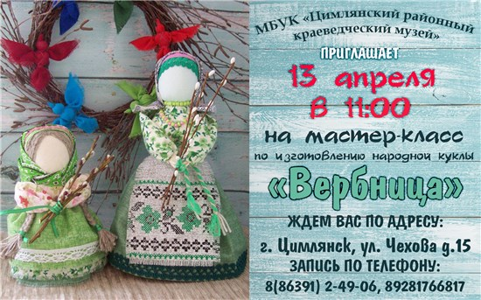

Первая персональная художественная выставка Виктора Пальцева - "Дарю я людям красоту"
04 апреля в выставочном зале Цимлянского музея состоялось открытие первой персональной художественной выставки Виктора Геннадьевича Пальцева – «Дарю я людям красоту», приуроченной к празднованию в этом году 95-летия Цимлянского района. Виктор Геннадьевич наш земляк. После окончания средней школы №2 учился в Таджикском государственном университете им. В.И. Ленина. Много лет работал заместителем директора по водным ресурсам Управления водными ресурсами Цимлянского водохранилища. В настоящее время на пенсии, увлекается масляной живописью. Его вдохновляют живописные пейзажи Цимлянского водохранилища и работы известных художников. Им создано около 100 работ.
Выставка продлится до 30 апреля 2019г.
Вход свободный

Муниципальный этап Спартакиады Дона 2019
30.03.2019 года в г. Цимлянске, ул. Советская 41, в 12-00 часов в физкультурно-оздоровительном комплексе (ФОК) – бассейн, и в Красноярской СОШ, ст. Красноярской, прошли районные соревнования по плаванию, уличному баскетболу и настольному теннису. В соревнованиях приняли участие все поселения Цимлянского района.
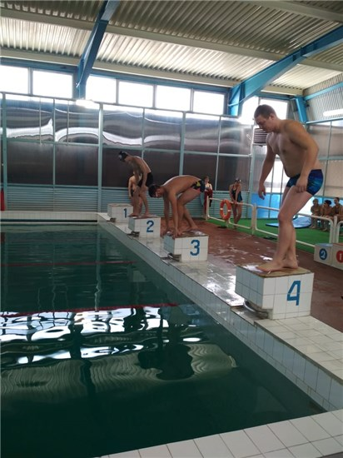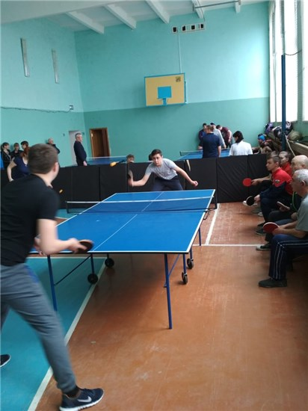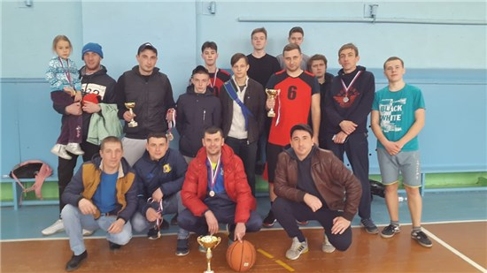

Не профессия, а призвание.
26 марта в районном Доме культуры состоялся праздничный концерт «Галактика Культура», посвящённый профессиональному празднику ярких, творческих, незаурядных людей, делающих жизнь в нашем районе красивее, интереснее, духовно богаче. Гостей праздника в фойе Центрального Дома культуры встретил народный эстрадный оркестр «Золотой саксофон».
На космическом пространстве нашего района – Цимлянская культура обозначилась плеядами звёзд культработников, созвездиями учреждений культуры и звездными россыпями талантов. В нашем районе стало доброй традицией общенародно чествовать тех, кто своим творчеством, любовью к избранной профессии зажигают и согревают сердца других.
Со словами приветствия и поздравления к виновникам праздника обратились первый заместитель Главы Администрации Цимлянского района Е.Н.Ночевкина, заведующий отделом культуры Администрации Цимлянского района. Л.М.Степанова, заведующий Отделом по социально-трудовым вопросам Ростовского Обкома Профсоюза работников культуры С.П.Дмитренко.
За большой вклад в развитие культурного наследия Донского края, многолетний плодотворный труд и в связи с профессиональным праздником – Днем работника культуры Благодарственные письма Министерства культуры Ростовской области были вручены: Александру Геннадьевичу Рыжкину и Людмиле Владимировне Алексеевой.
За многолетний и добросовестный труд и в честь празднования Дня работника культуры Благодарственными письмами главы Администрации Цимлянского района были награждены: Анатолий Борисович Вакула и Елена Алексеевна Нагибина.
За многолетний и добросовестный труд, высокий профессионализм и в честь празднования Дня работника культуры Почетными грамотами Главы Администрации Цимлянского района награждены: Светлана Александровна Дубченко, Наталья Александровна Несмеянова, Наталья Николаевна Сивякова.
За многолетний, высокопрофессиональный, добросовестный труд и в честь Дня работника культуры благодарственными письмами отдела культуры Администрации Цимлянского района награждены:
Анна Николаевна Павленко, Виталий Александрович Харитонов, Виктория Владиславовна Гребещенко, Екатерина Владимировна Блинова, Анна Вячеславовна Левицкая, Александр Николаевич Шлыков, Ирина Анатольевна Луценко, Елена Владимировна Маркина.
За многолетний, высокопрофессиональный, добросовестный труд и в честь Дня работника культуры Почётной грамотой отдела культуры Администрации Цимлянского района награждены:
Людмила Вячеславовна Кудрявцева, Надежда Анатольевна Тихоненко, Марина Валерьевна Барская, Светлана Владимировна Сибилева, Лариса Ивановна Бумажникова, Надежда Викторовна Ковалева, Ольга Николаевна Михаил, Лариса Александровна Песоцкая, Александра Васильевна Линькова.
За добросовестный труд в сфере культуры и в связи с профессиональным праздником Благодарственным письмом городского председателя профсоюзных организаций работников культуры награждены:
Елена Владимировна Маркина, Любовь Алексеевна Сапонова, Марина Анатольевна Сысоева, Антон Геннадьевич Чмых, Ольга Геннадьевна Кулик, Анна Юрьевна Савцова, Наталья Леонидовна Сосина, Марина Вячеславовна Сорокобаткина, Александр Николаевич Шлыков.
По итогам работы за 2018 год переходящий кубок в номинации «Лучший сельский клуб» за 3-е место был вручен Терновскому клубу - заведующий Марина Леонидовна Сычева;
за 2-е место Антоновскому Клубу - заведующий Светлана Петровна Приб;
за 1-е место - Дому культуры станицы Лозновская - заведующий Ольга Алексеевна Полякова.
В номинации «Лучший центральный Дом культуры» переходящий кубок за 3-е место был вручен – Калининскому Центральному Дому культуры – директор Карина Андреевна Мокану;
за 2-е место вручается Новоцимлянскому Центральному Дому культуры – директор Светлана Николаевна Караськова;
за 1-е место по итогам работы за год среди Центральных Домов культуры Цимлянского района переходящий кубок был вручен Красноярскому Центральному Дому культуры – директор Кузнецова Любовь Петровна.
В зале было очень приятно видеть ветеранов культуры, людей, которые внесли неоценимый вклад в становление и развитие комического пространства Галактики Культура нашего района. Гости праздника приветствовали ветеранов стоя, бурными аплодисментами.
Музыкальные поздравления зрителям подарили: вокальный ансамбль «Бриз» (руководитель Жаннета Викторова, ансамбль эстрадного танца «Грация» (руководитель Дарья Кононцева), хореографический ансамбль «Надежда» (руководитель Надежда Валентиновна Савватеева), Марина Кучугурова, образцовый ансамбль эстрадного танца «Экспрессия» (руководитель Екатерина Юнда), Ольга Маркова и Александр Емцев, образцовый ансамбль эстрадного танца «Вторжение» (руководитель Наталья Сивякова).
На огромных просторах Цимлянского районного небосклона сияют планеты очагов культуры, пролетают кометы мероприятий, зажигаются новые плеяды звёзд. Всё это – наша Галактика Культура! Как приятно, когда столько творческих, целеустремлённых и преданных своему делу профессионалов работают в нашем районе! Мы по праву можем гордиться нашими талантливыми земляками, их успехами и достижениями, и культурой нашего района!
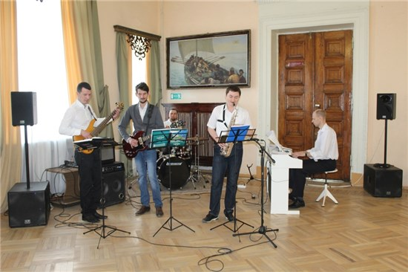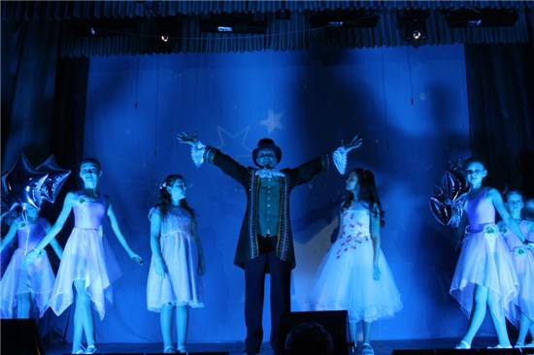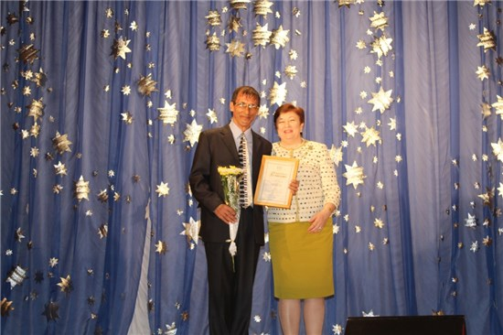
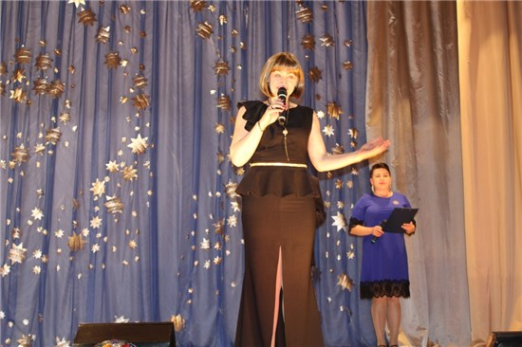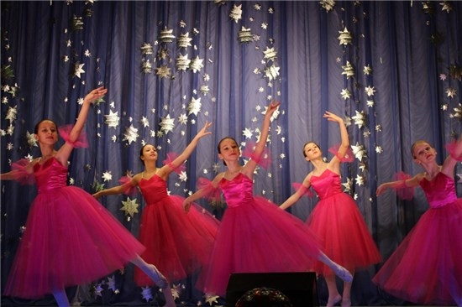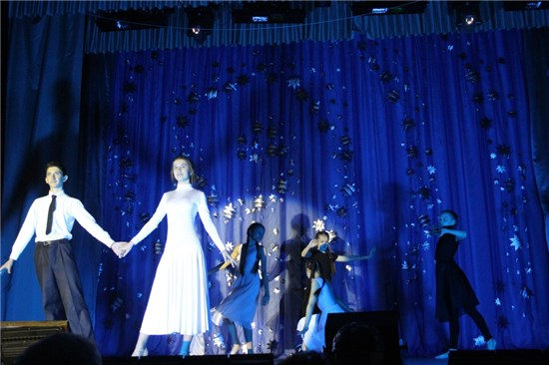
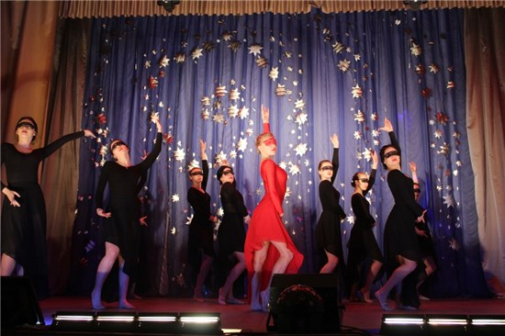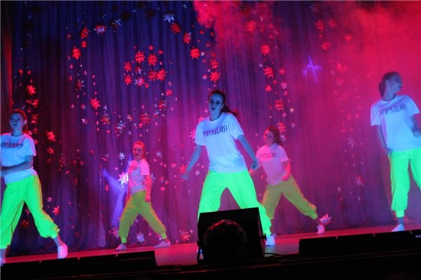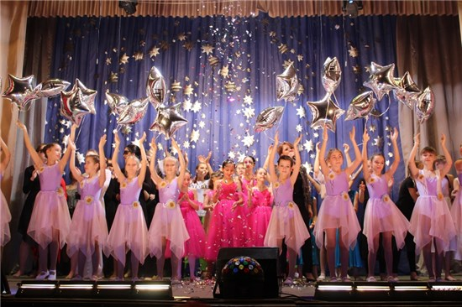

Масленица – самый веселый, шумный и радостный праздник на Руси во все времена. Так 6 марта, на масленичной неделе, ярко и необычно прошла Масленица в музее. Мальчишки и девчонки из начальных классов СОШ № 2 посетили театрализованное мероприятие Цимлянского музея, где познакомились с традициями древнего праздника и стали участниками конкурсов и состязаний.
На большом столе ждали всех ребят горы блинов, испеченные с любовью музейными работниками.
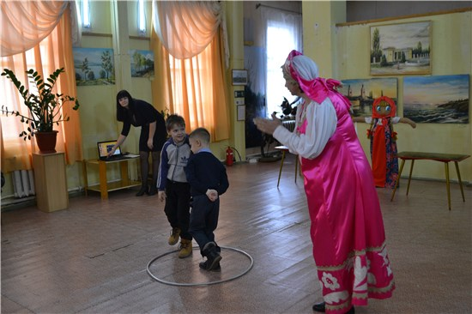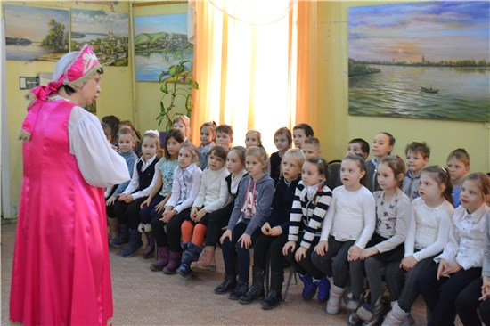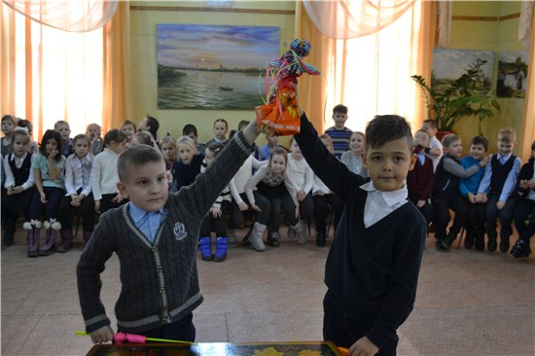

Литературный конкурс «Зимняя сказка»
Вот уже двенадцатый раз собрались юные поэты Цимлянского района, чтобы подвести итоги литературного конкурса «Зимняя сказка».
Участники читали свои стихи, и было заметно, что все они чувствуют прекрасное, слышат голос зимней природы и готовы делиться этим чувством с окружающими.
Ежегодный конкурс проходит при содействии отдела культуры Администрации Цимлянского района, информационной поддержке редакции газеты «Придонье» и благодаря финансовой помощи индивидуального предпринимателя Елены Ивановны Филатовой.
Согласно Положению о конкурсе итоги подводились в каждой возрастной группе.
7-10 лет:
I место – Пахомова Екатерина (г.Цимлянск)
II место – Кондратьева Полина (ст.Камышевская)
III место – Смирнова Олеся (ст.Лозновская)
11-14 лет:
I место –Чепуркова София (г.Цимлянск)
II место – Мишкина Антонина (г.Цимлянск)
II место – Мухин Данил (ст.Лозновская)
III место – Красозова Екатерина (г.Цимлянск)
15-18 лет:
I место – Желяев Владислав (г.Цимлянск)
II место – Аксенова Диана (г.Цимлянск)
III место – Кохан Татьяна (г.Цимлянск)
Директор МБУК ЦР «ЦМБ» Л.А. Сапонова поблагодарила ребят за их прекрасные стихи, а так же их родителей и учителей за воспитание чувства прекрасного в детях. Спонсор конкурса Филатова Е.И. вручила победителям дипломы и сувениры. Все участники конкурса получили благодарности за участие и сборники стихов «Зимняя сказка».
По традиции на церемонии награждения участников конкурса своим выступлением радовали учащиеся Детской школы искусств.
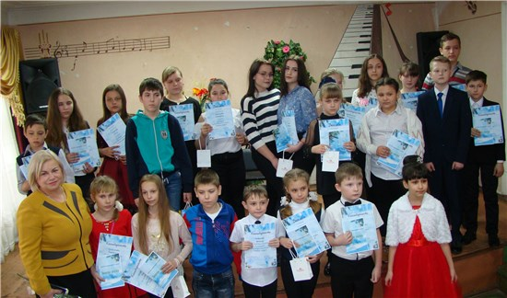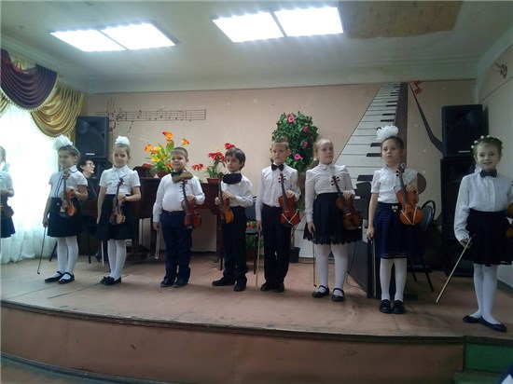

«8 марта»
05 марта 2019 года в зале Детской школы искусств состоялся концерт учащихся, посвященный «8 Марта». Это праздник, прославляющий женщину, женщину-труженицу, женщину-мать, хранительницу домашнего очага. На свете нет ничего светлее и бескорыстнее любви матери. Материнская любовь согревает, окрыляет, придает силы слабому, вдохновляет на подвиг.
Подготовили и провели это мероприятие Макоева Д.В. и Савченко И.М..
В концерте приняли участие воспитанники классов Денисенко В.К., Савченко И.М., Кукановой С.В., Васильевой Г.Н., Макарова В.Р., Кудрявцевой Л.В., Ерошенко К.В., Макоевой Д.В., Рубинок Т.С., Аксеновой Г.А.
В зале присутствовали родители, учащиеся и преподаватели. Зрители приняли музыкальные номера с большим вниманием и теплотой. В программе прозвучали классические и современные музыкальные произведения.
Так же 8 Марта учащиеся выступили в городском концерте в ЦГДЦ «Комсомолец». Были представлены сольные вокальные номера Василием Бойко и Киселевой Кариной (класс преподавателя Макарова В.Р.), хореографический номер ансамбля «Надежда» (класс преподавателя Савватеевой Н.В.) и театр мод «Забава» с коллекцией «Букашечки» (класс преподавателя Зубовой Е.Е.).
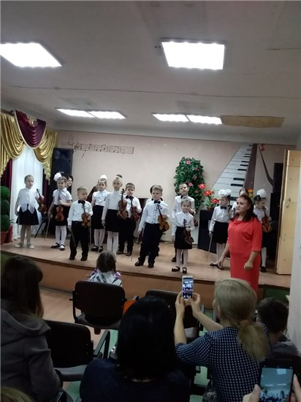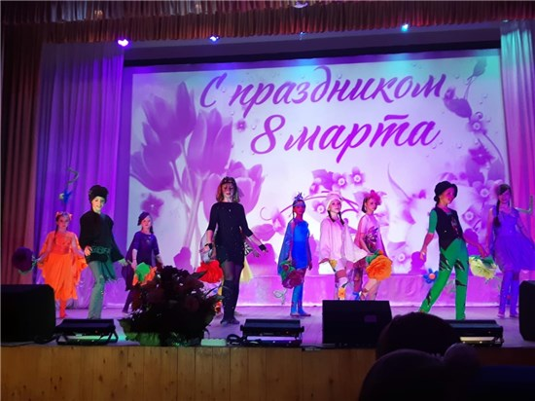

Информация
о проведении Спартакиады Дона 2019года
в Цимлянском районе.
На основании областного положения «Спартакиады Дона 2019» в 2019 году было разработано и утверждено положение, состав оргкомитета и план подготовки и проведения районной Спартакиады.
3 марта стартовал районный этап Спартакиады Дона, где приняли участие сильнейшие спортсмены поселений района. Ожидаемое количество участников составит более двухсот человек.
В торжественном открытии муниципального этапа Спартакиады Дона 2019 приняли участие Глава района и заместители, главы сельских поселений, начальники отделов Администрации района, сборные команды всех семи поселений района.
После торжественного открытия Спартакиады состоялись соревнования по волейболу среди мужских и женских команд, в них приняло участие около 140 человек. Всего на открытии и соревнованиях по волейболу присутствовало более 240 человек.
Результаты соревнований: по мужскому волейболу: 1 место заняла команда Цимлянского городского поселения, 2 место - команда Саркеловского сельского поселения, 3 место – команда Маркинского сельского поселения. По женскому волейболу 1 место заняла команда Цимлянского городского поселения, 2 место – команда Красноярского сельского поселения, 3 место – команда Новоцимлянского сельского поселения.
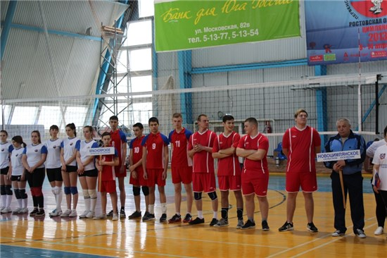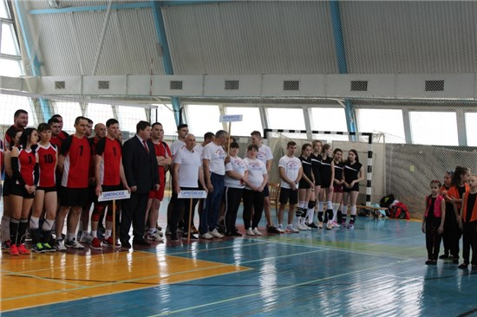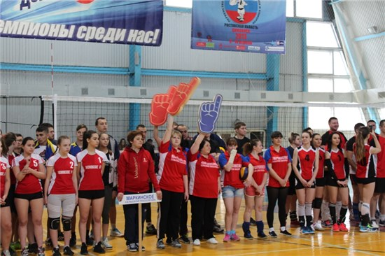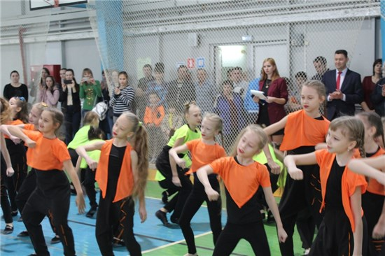

«Желаю любить звездопадом»
«Поэты не рождаются случайно,
Они летят на землю с высоты,
Их жизнь окружена глубокой тайной,
Хотя они открыты и просты…»
2 марта в муниципальном бюджетном учреждении культуры Цимлянского района «Центральный Дом культуры» прошел юбилейный концертучастницы народного клуба авторской песни «Своя мелодия», поэтессы Тамары Пушкиной.
Радостно отметить, что все подготовительные работы и переживания «виновницы торжества» накануне мероприятия были щедро вознаграждены благодарной творческой публикой, друзьями и родными.
Среди многочисленных гостей юбиляра были: председатель Ростовской областной организации Российского союза профессиональных литераторов, член Союза писателей России Т. Мажорина, член союза профессиональных литераторов Т. Кабанова, председатель Союза художников Волгодонска В. Николайчик, член Союза художников России Д.Рубашевский.
Под аплодисменты всех присутствующих на сцене появилась член Российского союза профессиональных литераторов, автор семи поэтических сборников, Тамара Пушкина. В прошлом балерина, танцовщица, хореограф. В 2007г. она была внесена в энциклопедию «Лучшие люди России». В феврале 2019г. стала победителем фестиваля «Серебряная купель» в номинации освобождение Ростова и Ростовской области (в Ростове-на-Дону).
В самом начале своего выступления она тепло поблагодарила всех участников, а всех присутствующих гостей - за внимание и поддержку.
И вечер начался. Программа творческого вечера была выстроена так, что удивительным образом создалась тёплая и непринуждённая атмосфера. Во время всего концерта почти непрерывно щёлкали фотоаппараты и, время от времени, внимая чтению поэтессы, зал замирал. А читает она мастерски: проникновенно и трепетно. Стихи и малая проза читались небольшими блоками и сменялись исполнениями песен на стихи Тамары Пушкиной. На сцену под рукоплескания восторженных гостей выходили очередные друзья и исполнители, и каждый из выступающих не скупился на слова восхищения творчеством юбиляра. Стихи и песни были весьма разнообразны, они нередко разбавлялись посвящениями в честь «виновницы торжества». Музыкальные подарки для юбиляра были от многочисленных участников народного клуба авторской песни «Своя мелодия» (руководитель А. Чмых). Свои творческие подарки подготовили: ансамбль народной песни «Золотые родники», (руководитель Н. Тихоненко), вокальный ансамбль «Русская душа» (руководитель В. Воротынцев), Любовь Абрамова, Любовь Маковецкая, Леша Сапченко, А. Несмеянов.
Порадовала Тамара Семеновна публику зажигательным цыганским танцем, под аккомпанемент М.Чернова. В общем, время концерта пролетело, как единый миг.Тамара Пушкина необыкновенно разносторонняя и разноплановая поэтесса. Погружаясь в ее творчество, как будто путешествуешь по разным городам, уголкам огромной страны, возвращаешься к истокам, к детству, возвышаешься над суетой, проникаешься лирикой о любви, настолько разнообразно она творит. Поэтесса непринужденно, с солнечной улыбкой на устах, «живет на сцене», заставляя зрителя окунуться в таинственный мир своего творчества.Поэтический юбилейный вечер «Желаю любить звездопадом» Тамары Пушкиной получился очень душевными содержательным, об этом свидетельствовали многочисленные букеты цветов.
Мы от души поздравляем Тамару Семеновну Пушкину с юбилееми желаем неиссякаемой творческой энергии,множество искрометных произведенийи новых интересных встреч с поклонниками ее таланта!
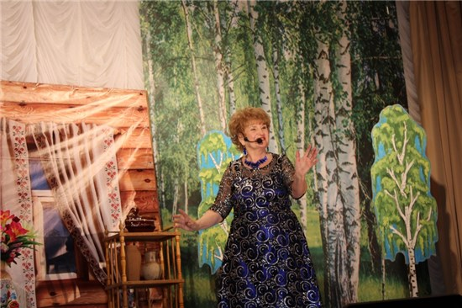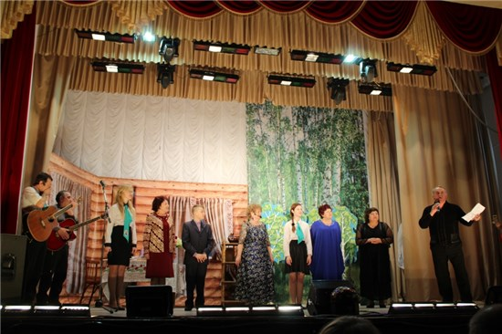

2 марта, в Цимлянском музее прошел мастер-класс по изготовлению народной куклы "Девка-Баба". Участники сделали себе памятные куколки в подарок к Международному женскому дню и увлекательно провели время в компании сотрудников музея.
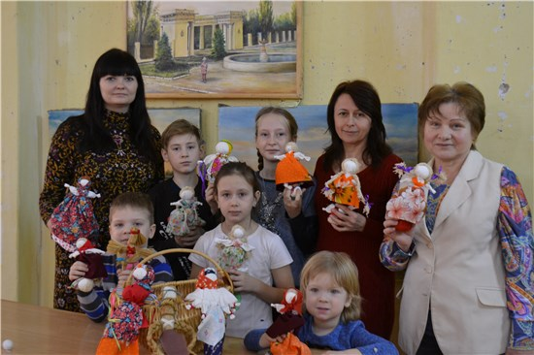

01 марта в выставочном зале Краеведческого музея открылась персональная выставка картин художника, ветерана Великой Отечественной войны Соломатина Алексея Ильича - "Милый сердцу уголок". Данная выставка приурочена к празднованию 95-летия Цимлянского района. На ней представлены картины из фондов нашего музея, которые поступили на хранение в 2004 г. Уроженец ст. Цимлянской, художник-фронтовик А.И. Соломатин, в своих работах отражает красоту цимлянской земли и теплыми оттенками ярких красок передает любовь к своей малой Родине.
Выставка продлится до 30 марта 2019г.
Вход свободный.
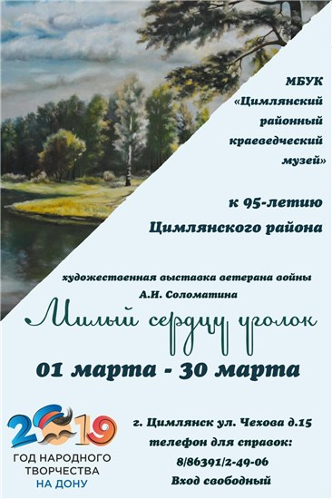

«Зимняя сказка»
26 февраля 2019 года на базе МБУ ДО ЦР ДШИ прошло торжественное мероприятие, посвященное подведению итогов районного литературного конкурса «Зимняя сказка».
Учащиеся и преподаватели нашей школы украсили праздник музыкальными номерами: Середа Илья, младший ансамбль скрипачей, трио кларнетистов, Кодацкий Даниил, Гребенюк Арина, Ермущенкова Алина.
Подготовили ребят преподаватели: Дубченко С.А, Денисенко В.К., Сидонская Е.Н., Макоева Д.В., Савченко И.М., Рубинок Т.С., Романко И.В.
Звукооператорскую работу блистательно провел Бахрамов В.А.
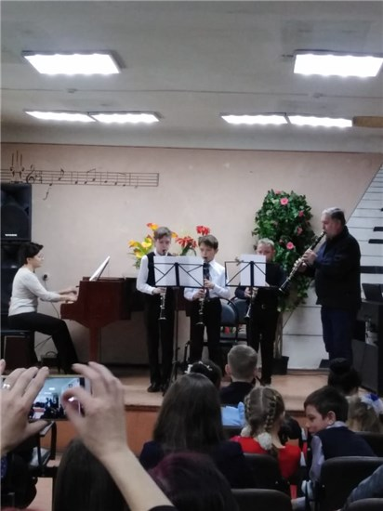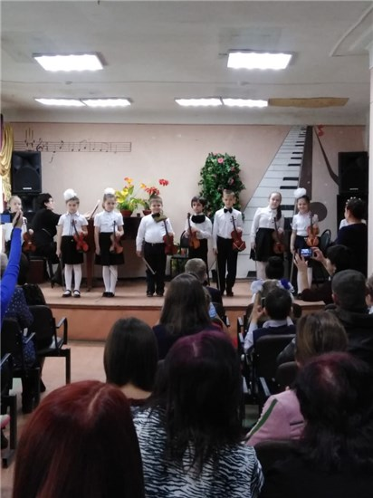

«Выборы и дети»
25 февраля в Центральном Доме культуры прошло мероприятие «Выборы и дети», в котором приняли участие учащиеся 4-х и 5-х классов МБОУ лицея №1. Мероприятие началось с представления главных символов России и продолжилось интеллектуальной разминкой, на которой ребята отвечали на вопросы: кто управляет нашим государством, кто глава нашей области, нашего района и многие другие, где все показали очень хорошие знания.
Ребята испытали на себе, как проходят настоящие выборы, к игре подошли серьезно и ответственно. Игра началась с озвучивания проблем отдельно взятого сказочного леса, в котором начались беспорядки из-за отсутствия лидера. Ребятам было предложено выбрать президента из пяти лесных жителей – Медведя, Волка, Лисы, Зайца и Ежа. Каждый кандидат представился и рассказал о себе и каждый из них старался, чтобы на пост президента леса выдвинули именно его. Последним этапом игры стали сами выборы. Юным участникам были выданы специальные бюллетени, где каждый юный избиратель поставил галочку напротив своего кандидата и бросил бюллетень в урну для голосования.
Члены избирательной комиссии подвели итоги голосования, по результатам которого победу одержал Медведь, он оказался самым достойным кандидатом и стал президентом леса. После завершения игры ребята сделали для себя вывод, из которого мы узнали, что больше всего будущие избиратели ценят в руководителе такие качества, как честность, доброта, справедливость, умение дружить и выполнять данные обещания.
Все участники мероприятия получили слова благодарности от председателя территориальной избирательной комиссии Сергея Ивановича Полякова, который отметил хорошие знания ребят об избирательном праве и пожелал в будущем принимать активное участие в выборах.
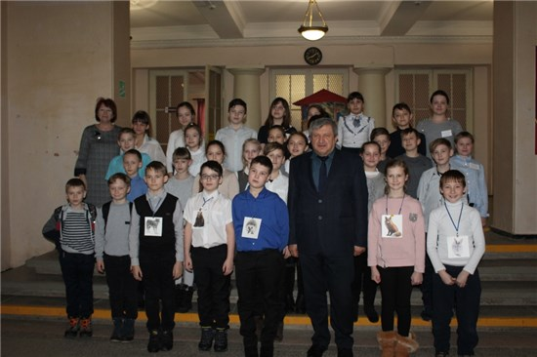

«Зимняя вечерка».
«Изучайте фольклор, учитесь на нем.
Без знания прошлого нет будущего».
М.Горький
24 февраля 2019 г., в рамках проведения Года народного творчества в Ростовской области, в Центральном Доме культуры собрались любители народной музыки на «Зимнюю вечерку». В роли хозяйки праздника была – хормейстер лучших фольклорных коллективов Цимлянского района - народного вокального ансамбля «Калина красная» и коллективов-спутников вокальных ансамблей «Калинки» и «Ягодки» - Наталья Гильденбрандт.
Начался праздник, как в любом театре, с вешалки. Все гости, пришедшие на праздник, одевались в народные костюмы, и уже незримо могли окунуться в многовековую историю русского народа.
Юные участницы ансамблей не только пели задорные песни, но и с удовольствием обучали зрителей народным играм и танцам. Маленькие певуньи вместе с участниками творческой мастерской «Реформация» (руководитель Инга Храпко), позабавили собравшихся гостей народными играми «Бубенцы», «Бояре», «Утя шла». С огромным желанием гости праздника играли в полюбившиеся забавные развлечения «Два веселых гуся», «Обнимашки», водили хороводы, разучивали парные танцы, не жалели аплодисментов «Калинкам», ловко играющим на ложках.
Для гостей праздника в фойе проводились мастер – классы. В зоне «Ткачество» Н.Н. Гильденбрандт демонстрировала плетение поясов. Привлекла ребят зона «Рукоделие», где Полина Гильденбрандт показывала технику вязания игрушек, так же была представлена картина из стразов с изображением народного вокального ансамбля «Калина красная», выполненная участницей коллектива Еленой Власенко.
Хозяйка зоны «Сеновал» (О.Маркова) предлагала всем желающим загадывать желания и делать скрутки из соломы для «Масленицы».
Задорные парные танцы, развесёлые хороводы, заводные песни зазывали любителей народного творчества в водоворот народного фольклора.
Музыкальное сопровождение праздника осуществляли А. Рыжкин, И. Зенкин, А. Емцев, А. Акользин. Видеосъемка - В. Харитонов. Фотосъемка – Р. Мельникова.
На празднике творчества присутствовали люди разных поколений, особенно интересным он был для детворы, а ведь творчество - это миг настоящего, в котором создается будущее.
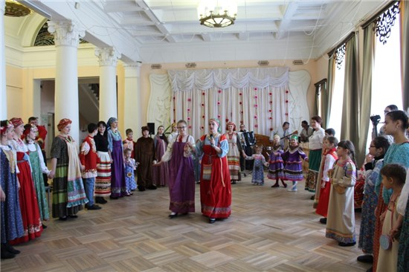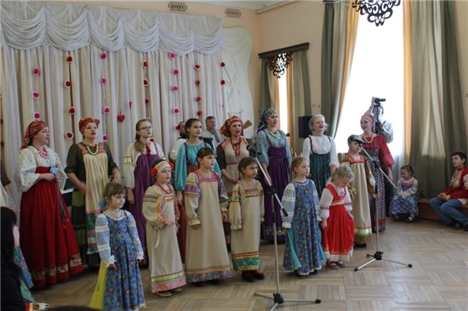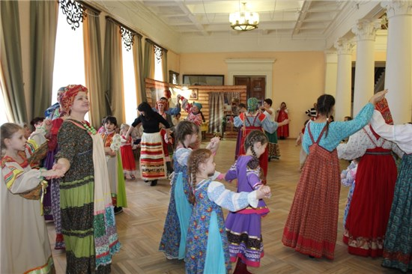
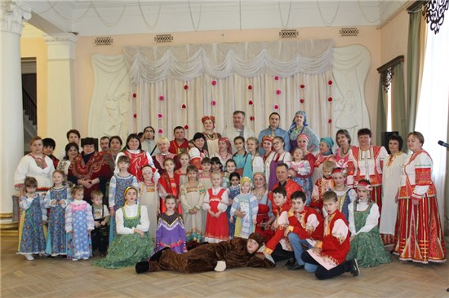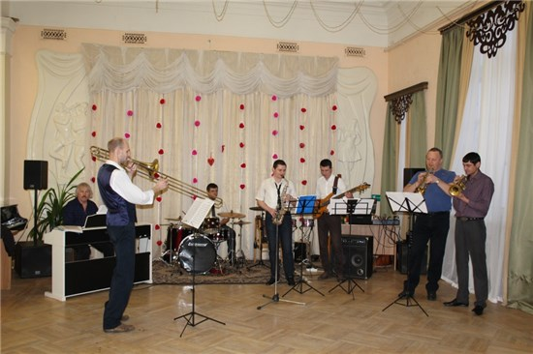

Чемпионат Цимлянского района по быстрым шахматам среди мужчин, женщин, ветеранов, юношей и девушек
23.02.2019 в Центральном доме культуры были проведены районные соревнования по быстрым шахматам, посвященные 95-летию Цимлянского района. Победители были награждены дипломами, кубками, медалями.
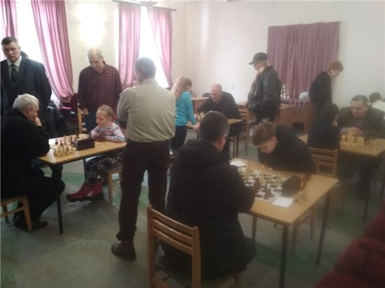

«Песня в солдатской шинели»
22 февраля 2019 года в зале Детской школы искусств состоялся концерт учащихся вокального отделения «Песня в солдатской шинели», посвященный 75-летию Победы в ВОВ.
Подготовили и провели это мероприятие Заслуженный работник культуры РФ, зав. вокальным отделением и преподаватель Васильева Галина Николаевна и Заслуженный артист республики Марий Эл и преподаватель Макаров Владислав Романович. Так же в концерте приняли участие и воспитанники классов Дубченко Светланы Александровны и Кукановой Светланы Викторовны.
В зале присутствовали родители, учащиеся и преподаватели. Концерт прошел на одном дыхании. Зрители полностью погрузились в атмосферу музыки и памяти. В программе прозвучали классические и современные музыкальные произведения.
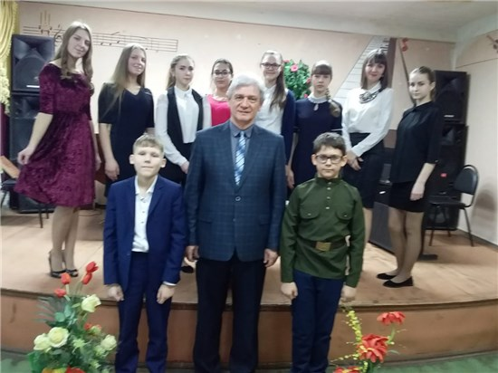

Деловая игра «Право выбора за вами»
С целью повышения правовой культуры молодежи, создания условий для осознанного участия в голосовании, формирования у молодых людей гражданской ответственности, повышения интереса молодых и будущих избирателей к вопросам управления государственными и местными делами посредством выборов, с 2009 года в России в феврале проводится Неделя молодого избирателя.
Автоклуб №2 МБУК ЦР «ЦДК» и молодежная команда «Реформация» провели в школах Цимлянского районавыездное мероприятие: деловую игру по избирательному праву «Право выбора за вами». Для большей активизации и вовлечения школьников в серьезную тему выборов были организована игра в виде квеста, участников разделили на четыре команды, выбрали капитанов, назначили «наблюдателей», которыми стали учителя школ. Квест состоял из четырех туров, куда входили задания на знание Конституции нашей страны, Конвенции о правах ребенка,вопросы на знание правил проведения выборов, проигрывались ситуации правонарушений во время выборов, на одной из станций квеста были предложены корточки с анаграммами, в которых зашифрованы термины, касающиеся выборной терминологии. В завершении конкурсов школьникам была предложена компьютерная игра «Паровоз «Выборы», в которой наглядно отображена избирательная система в России, с формулой современных выборов и то, как проходит избирательная кампания. В конкурсе капитанов ребята показали свои знания по основам избирательного законодательства Российской Федерации, умение аргументированно изложить свою позицию. По результатам их выступлений было выявлено, что ребят волнует их будущее, судьба их страны, и они готовы принимать участие в её судьбе. Все они хотят быть активными гражданами России. В ходе мероприятия были использованы видеопрезентации, отражающие гражданскую позицию молодежи.
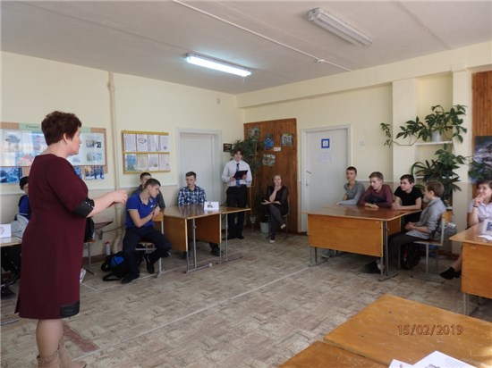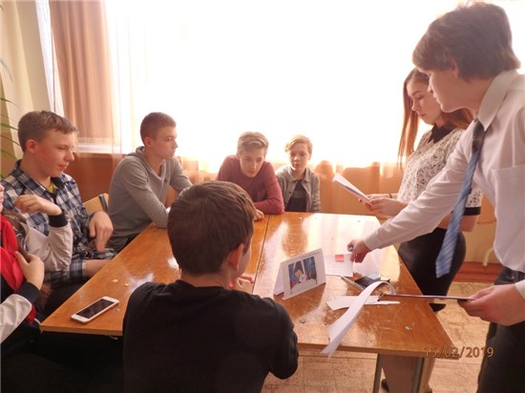

Концертная программа «Сильна страна своим солдатом»,
посвящённая Дню Защитника Отечества
Ежегодно в феврале, следуя доброй сложившейся традиции, народный хор ветеранов войны и труда муниципального бюджетного учреждения культуры Цимлянского района «Центральный Дом культуры», руководителем которого является заслуженный работник культуры РФ Васильева Г.Н., аккомпаниатором – Несмеянов Е.П., проводит концертные программы с целью патриотического воспитания подрастающего поколения посредством пропаганды лучших образцов песенного творчества, прославляющих героизм, уважение любви к Родине, стойкости и доблести русского солдата в образовательных учреждениях города Цимлянска и Цимлянского района,
19 февраля первыми тепло и гостеприимно встретили участников народного хора ветеранов учащиеся Цимлянской школы-интерната. 22 февраля хор успешно выступил с концертной программой для начальной школы в МБОУ Лицей №1, и завершился концертный тур 26 февраля в МБОУ СОШ №2.
В аудитории, во время выступленияна протяжении всего концерта царила атмосфера творчества и всеобщего воодушевления.
Открытием праздничного концерта «Сильна страна своим солдатом»,стала всем известная и уже полюбившаяся песня «Уголок России». Песни«Тополёк», «Гимнастёрка», «На Мамаевом кургане», «Плачет белая берёза», «Бабья доля» позволили присутствующим ещё глубже окунуться в героическое прошлое России.
В честь 95-летия образования Цимлянского района в песенный репертуар народного хора ветеранов войны и труда включены авторские песни о малой Родине Чмых Антона Геннадьевича, руководителя народного клуба авторской песни «Своя мелодия» .
В заключительной части концерта прозвучала песня «Златая Русь», исполнение которой сопровождалось благодарными аплодисментами зрителей.
Творчество коллектива было отмечено вручением цветов и благодарностью Администрации образовательных учреждений.
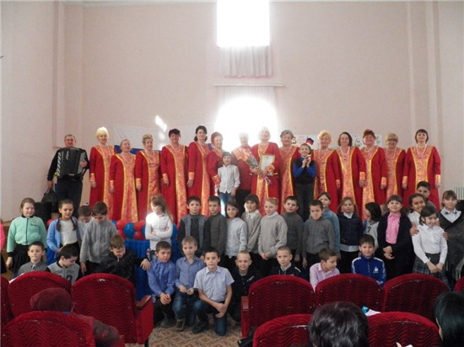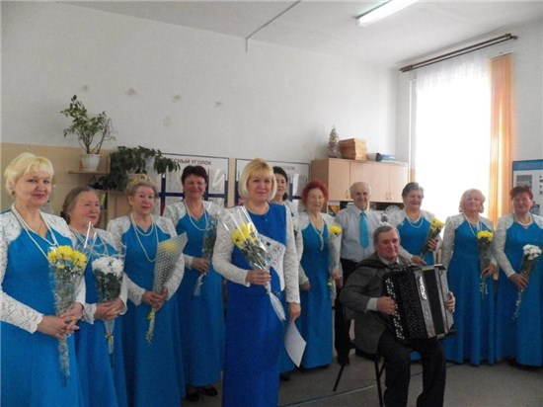

На встречу с «Бриз»
Вокальное искусство наиболее доступный и любимый вид творчества. Оно не требует каких – либо дополнительных затрат, так как человеческий голос универсален и общедоступен. Именно голос помогает человеку общаться с окружающим миром, выражать свое отношение к различным явлениям жизни, а красивые певучие голоса, наполненные различными оттенками, эмоционально насыщают нашу жизнь.
16 февраля 2019г. муниципальное бюджетное учреждение культуры Цимлянского района "Центральный Дом культуры" встречал гостей на встречу с вокальным ансамблем «Бриз». В составе ансамбля: Светлана Куканова, Светлана Дубченко, Анна Шевцова и руководитель этого яркого коллектива Жанетта Викторова. В исполнении коллектива прозвучали популярные лирические песни прошлых лет и песни современных авторов и исполнителей.
Вместе с вокальным ансамблем «Бриз» свои красочные номера представил очень интересный молодежный вокальный ансамбль «Лучи рассвета». Руководителем этого ансамбля также является Жанетта Викторова.
Порадовали зрителей своим выступлением Татьяна Решетняк и Александр Викторов. Украсили концертную программуэкспрессивные хореографические зарисовки ансамбля эстрадного танца «Грация» (руководитель Дарья Кононцева). Зрители горячо принимали каждое выступление коллективов, громкие овации звучали на протяжении всей концертной программы. В фойе для гостей концерта был приготовлен еще один сюрприз - фотозона «Романтическое настроение».
Желаем руководителям и участникам коллективов благополучия, новых свершений на поприще вокального искусства и огромного заслуженного успеха!
Пусть деятельность, которой Вы отдаете столько физических и душевных сил, дарит Вам глубокое удовлетворение!
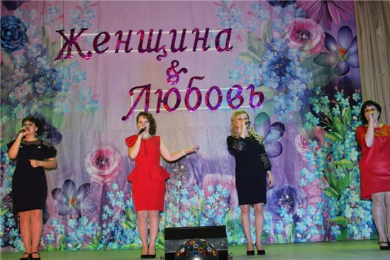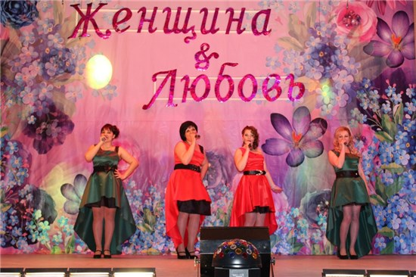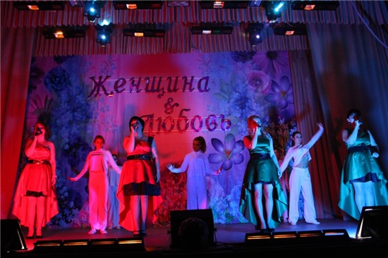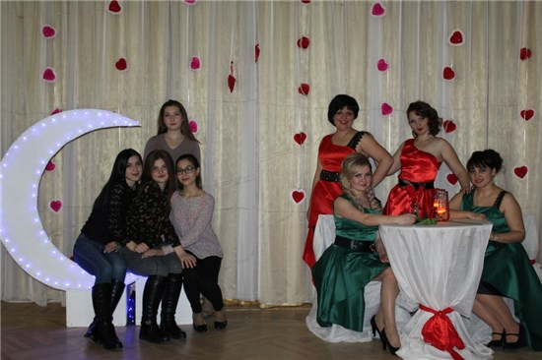

Театрализованная эстафета «Зимние игры для сильных и ловких»
В целях укрепления здоровья, привлечения детей и подростков к занятиям физической культурой, 18 февраля 2019 года специалистами Центрального Дома культуры была проведена театрализованная эстафета «Зимние игры для сильных и ловких» для учащихся 1-х классов МБОУ лицея №1.
Театрализованная эстафета началась с появления ведущих программы Зимушки-Зимы (Чудиновой С.Б.), Снеговика (Шальневой Л.А.) и весёлых скоморохов - участников агитбригады «Моя Цимла» (Кривошлыкова Артёма, Харитоновой Алины, Шутовой Вероники).
Дружным спортивным приветствием «Физкульт – ура!» открылись зимние игры.
Первым заданием была задорная разминка на внимательность. С удалыми скоморохами участники прыгали «через сугробы», «кружились как снежок» и высоко поднимая колени, «согрели ноги» под «весёлую метель».
Повторяя все движения весёлых скоморохов, мальчишки и девчонки лихо выплясывали в зажигательном флэш-мобе.
Все этапы этого увлекательного соревнования проходили в честной и напряжённой борьбе. Участвуя в прохождении эстафет с бегом, прыжками в мешках, метании снежков, передвижением на санках-ледянках, перетягивании каната, элементами игры в хоккей, ребята проявили спортивный задор, желание добиться победы для своей команды.
Победные результаты «Ловких» и «Сильных» зависели от их сплочённости и организованности. Находчивость и ловкость, быстрота и целеустремлённость стали равноценными качествами для обеих команд. В завершение состязания между командами победила дружба.
Мероприятие получилось интересным, захватывающим, с массой положительных эмоций и впечатлений, в заключении которого все сфотографировались на общее фото.
Музыкальное и фото сопровождение обеспечили специалисты МБУК ЦР «ЦДК» Чмых А.Г. и Сосина Н.Л.
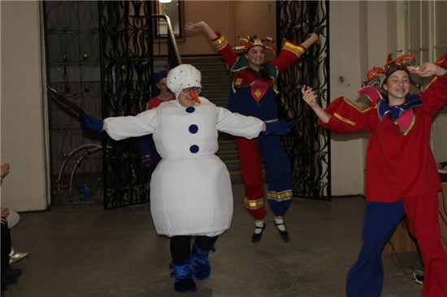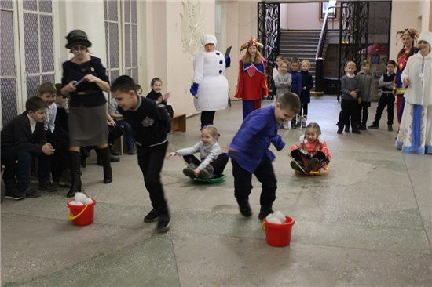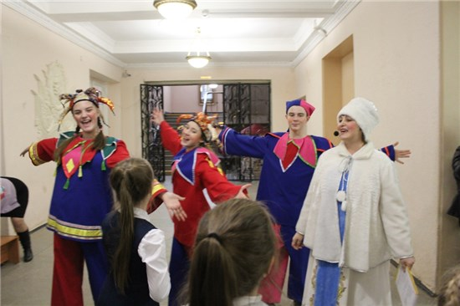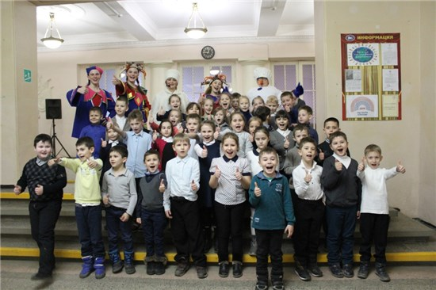

К 30 – летию вывода советских войск из Афганистана муниципальные библиотеки Цимлянского района подготовили и провели ряд мероприятий.
13 февраля в Центральной библиотеке прошел час мужества «Память возвращает нас в Афганистан». Приглашенными гостями на мероприятии были: председатель Цимлянского районного отделения Всероссийского общества «Боевое братство» Кузьмин Виталий Васильевич и ветеран боевых действий в Афганистане Алиев Марат Калимулович. О причинах и истории конфликта в Афганистане, в сопровождении электронной презентации, ребятам рассказала библиотекарь Чумак С.Л. Виталий Васильевич рассказал об условиях, в которых приходилось воевать молодым бойцам,какие героические подвиги совершали простые парни, во время боевых действий. Марат Калимулович, как непосредственный участник боевых действий, поделился с ребятами своими воспоминаниями тех лет.
14 февраля библиотекарь Паршиковского отдела МБУК ЦР «ЦМБ» Парамонова Л.А. провела в Паршиковской СОШ патриотический час «Если Родина зовет». На встрече присутствовал участник боевых действий в Афганистане Гунькин Юрий Викторович, который поделился воспоминаниями об Афганских событиях.
15 февраля библиотекарем Маркинского отдела МБУК ЦР «ЦМБ» проведен патриотический час «Наша память и боль – Афганистан». Ребята Маркинской СОШ просмотрели фильм-хронику Афганской войны, презентацию об участниках афганских событий - уроженцах Маркинского поселения. На мероприятие был приглашен один из воинов Скачков Алексей Романович. Ребята с интересом слушали рассказ о той войне, доблести и стойкости наших воинов, о погибших боевых товарищах.
В этот день в Саркеловской СОШ библиотекарем Саркеловского отдела МБУК ЦР «ЦМБ» Михаил О.Н. проведен час истории «Дорогами войны: Москва – Кабул-Афган».
Библиотекарем отдела х. Лозной МБУК ЦР «ЦМБ» Алауховой Л.И. к знаменательной дате была оформлена фотовыставка «Дорогами войны». Выставка рассказывает о лозновцах, выполнявших интернациональный долг на территории республики Афганистан.
На проведенных мероприятиях присутствующие почтили память погибших минутой молчания. Встречи произвели неизгладимые впечатления, и у всех было одно пожелание – жить в мире и не знать что такое война.
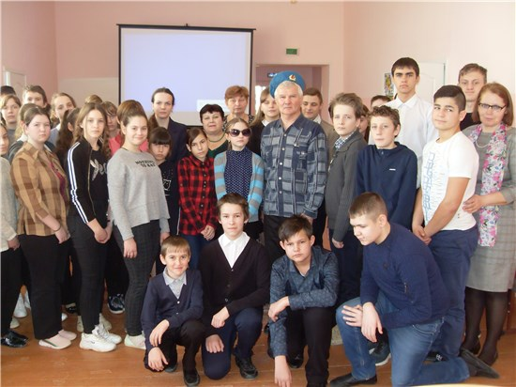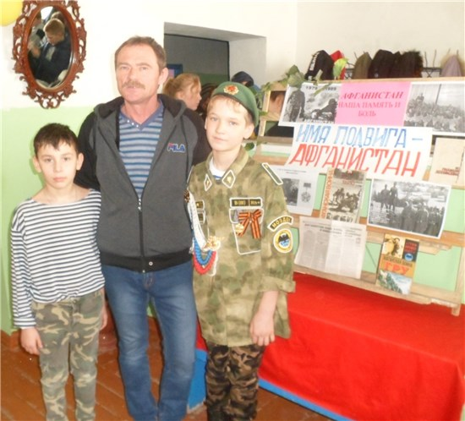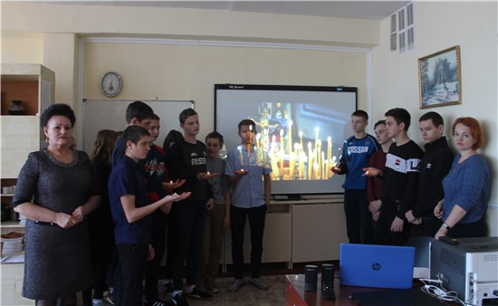
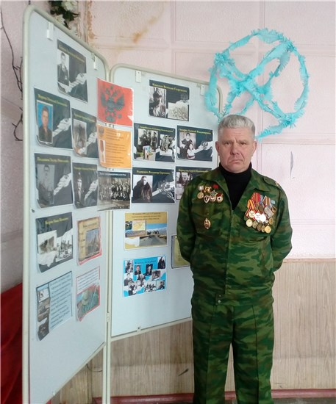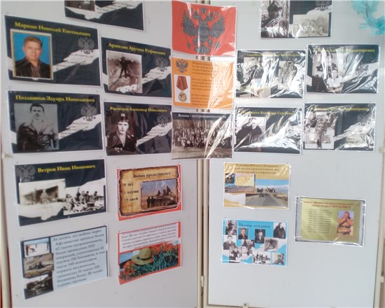

Спортивный конкурс «Богатырские забавы»,
посвящённый Дню защитника Отечества.
«Богатырские забавы» - так назывался спортивный конкурс, направленный на укрепление здоровья и развитие физических качеств учащихся, который прошёл 11 февраля 2019 года в Центральном Доме культуры, в рамках проведения мероприятий, посвящённых Дню защитника Отечества.
Учащиеся 4-го и 3а классов Цимлянской школы – интерната разделились на две «богатырские дружины»: «Силачи» и «Богатыри».
Все этапы соревнования проходили в захватывающей борьбе, команды соревновались в силе, ловкости, быстроте. Бурю эмоций и впечатлений вызвали конкурсы «Бой подушками» и «Перетяни канат». Спортивный задор и желание победить захватили ребят настолько, что они изо всех сил старались одолеть «противника».
Особенно понравилось весёлое, плясовое задание: команды, стараясь переплясать друг друга, лихо выплясывали под частушечный мотив.
Несмотря на то, что при прохождении эстафет присутствовал соревновательный момент, между участниками команд царила весёлая и дружеская атмосфера. Ребята переживали, помогали и поддерживали друг друга.
Проведённый спортивный конкурс «Богатырские забавы» никого не оставил равнодушными. С небольшим отрывом выиграла команда «Силачи» и была награждена дипломом победителя. За участие в спортивном конкурсе команда «Богатыри» награждена благодарностью.
В заключение мероприятия ведущие программы (Чудинова С.Б. и Сосина Н.Л.) вручили детям воздушные шары. Музыкальное и фото сопровождение обеспечили специалисты МБУК ЦР «ЦДК» - Чмых А.Г. и Мельникова Р.В.
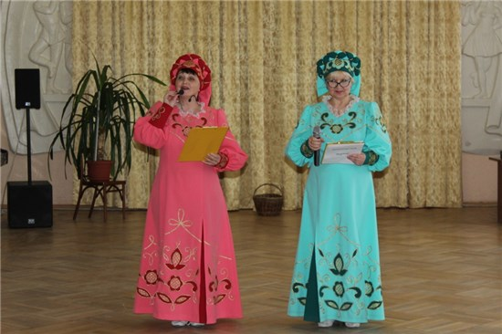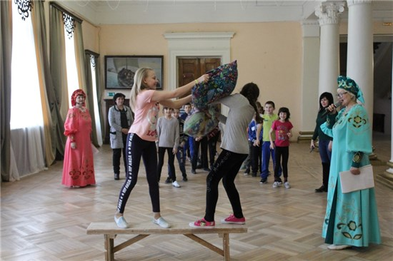
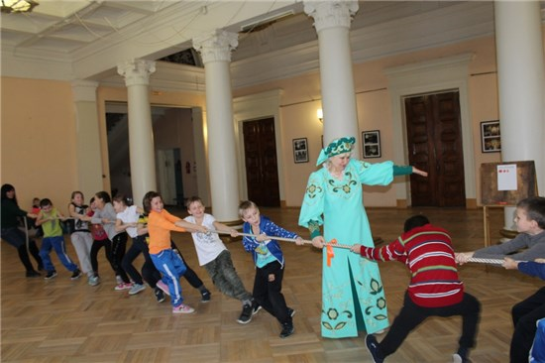

Межрайонные соревнования по волейболу среди мужских команд.
16.02.2019 года в с. Ремонтном в спортзале МБОУ Гимназии №1 прошли межрайонные соревнования по волейболу среди мужских команд в честь воинов – ветеранов войны в Афганистане, в которых приняло участие сборная команда ветеранов Цимлянского района по волейболу и заняла первое место.
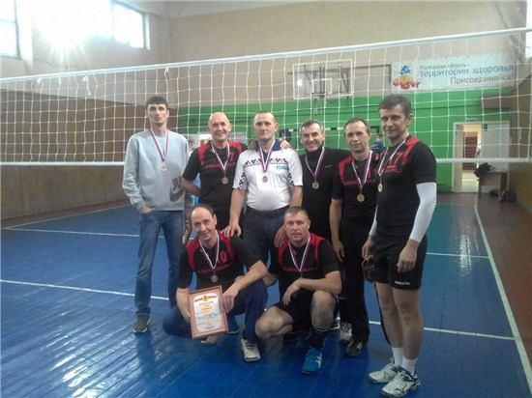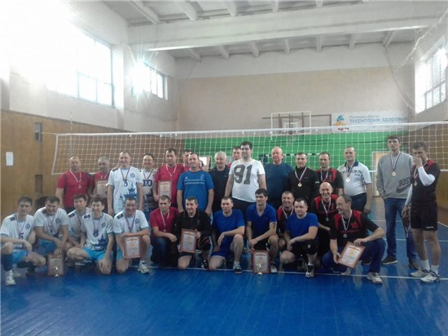

«Афганистан в душе моей»
15 февраля в Центральном Доме культуры состоялась концертная программа «Афганистан в душе моей», посвященная 30-летию вывода советских войск из Афганистана. Война в Афганистане - одна из самых трагических страниц летописи советской эпохи. Она навсегда останется в памяти не только ветеранов афганской войны, но и всех последующих поколений. С целью воспитания чувства патриотизма, любви к Родине, уважения к прошлому страны, на мероприятие были приглашены учащиеся 10-х классов МБОУ СОШ №2 и МБОУ лицей №1.
За активное участие в проведении мероприятий по военно-патриотическому воспитанию молодежи, благодарностью депутата Законодательного собрания Ростовской области Сергея Леонидовича Суховенко был награжден председатель районного местного отделения Всероссийской общественной организации ветеранов «Боевое братство» Виталий Васильевич Кузьмин. Актив Цимлянского районного отделения Всероссийской общественной организации ветеранов «Боевое братство» и лично Виталий Васильевич Кузьмин награждены благодарностью Главы Администрации Цимлянского района.
Глава Цимлянского района, председатель собрания депутатов Людмила Петровна Перфилова и военный комиссар Цимлянского и Волгодонского районов Ростовской области Андрей Васильевич Живенко вручили воинам-интернационалистам Цимлянского района медали «30 лет вывода советских войск из Афганистана».
На мероприятии прозвучали стихи и песни об афганской войне, почтили память павших минутой молчания. В концертной программе принимали участие творческие коллективы, солисты и участники художественной самодеятельности МБУК ЦР «ЦДК». Выражаем благодарность Дарье Семененко, Дмитрию Шишкину, Вадиму Куликову и Александру Викторову за активное участие в проведении концертной программы «Афганистан в душе моей».
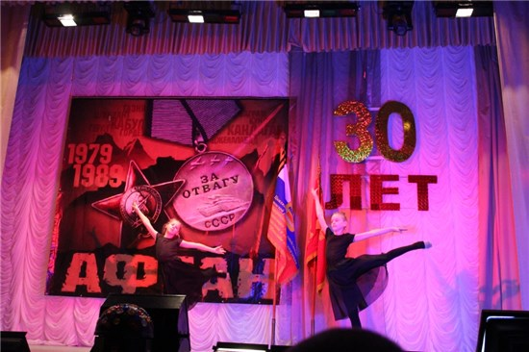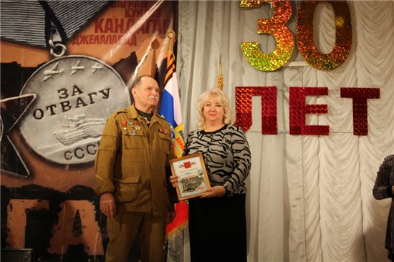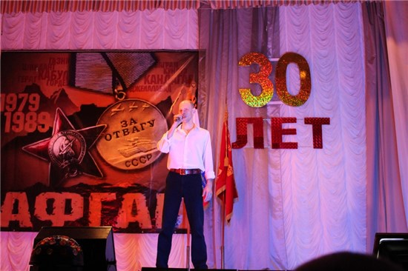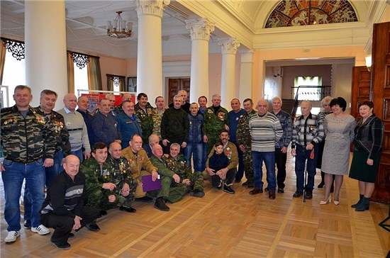

Тематический урок «Афганистан – наша память»
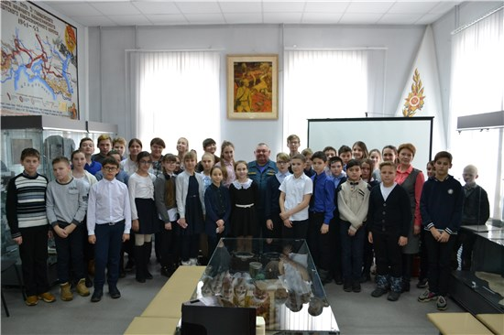
12 февраля, в Цимлянском музее прошел тематический урок «Афганистан – наша память», посвященный 30-летию со дня вывода советских войск из Афганистана. В мероприятии принял участие Виктор Владимирович Гладченко - начальник пожарно-спасательной части г. Цимлянска. С января 1982 года по март 1984 года он проходил службу в составе ограниченного контингента советских войск в Афганистане, в легендарных воздушно- десантных войсках. Мероприятие посетили учащиеся 6 «А» и 6 «Б» классов лицея №1 г. Цимлянска. В ходе урока ребята узнали много нового о прохождении службы в Афганистане, о мужестве советских солдат, выполнявших свой интернациональный долг в урегулировании конфликтов на территории ДРА, о боевых подвигах наших земляков. Виктор Владимирович поделился своими воспоминаниями, рассказал об участии в многочисленных боевых действиях и о трудностях жизни солдат в полевых условиях, а также ответил на все возникшие вопросы. В завершение мероприятия присутствующие поблагодарили Виктора Владимировича Гладченко за интересную встречу.

Зональные соревнования по мини-футболу Чемпионата Ростовской области

10.02.2019г в г. Морозовск, ул. Истомина 137, физкультурно-оздоровительный комплекс приняла участие команда Цимлянского района, которая заняла второе место.

Чемпионат Цимлянского района по русским шашкам среди мужчин, женщин, ветеранов, юношей и девушек
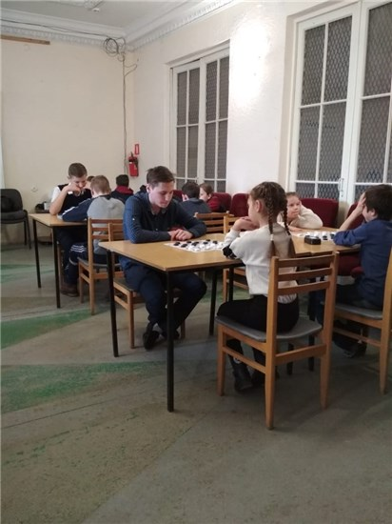
09.02.2019г – 10.02.2019г в МБУК ЦР «ЦДК» были проведены районные соревнования по русским шашкам. Победители были награждены дипломами, кубками, медалями.

Первенство Ростовской области по мини-футболу 03.02.2019

В связи с проведением первенства Ростовской области по мини-футболу среди детско-юношеских команд (сезон 2018/2019гг) и представленного Ростовской региональной общественной организацией «Федерация футбола» календаря проведения соревнований на территории Цимлянского района
г. Цимлянска, ул. Советская, 41, ФОК. 03.02.2019 года было проведено первенство Ростовской области по мини-футболу 2006-2007 г.р. Общее количество участвовавших команд - 8.
Были разыграны следующие места: 3 место - г. Усть-Донецк ДЮСШ, 2 место- г. Цимлянск ДЮСШ, 1 место- г. Константиновск ДЮСШ.

Передвижная выставка «Время выбрало нас»
02 февраля 2019 года в МБУК «ЦРКМ» открылась выставка «Время выбрало нас», посвященная 30-ой годовщине вывода советских войск из Демократической Республики Афганистан. В этом году посетители могут познакомиться с удивительными фотографиями, которые представлены в экспозиции в первый раз. Их сделали наши земляки, проходя срочную службу в ДРА. Архив музея пополнился новыми снимками, которые предоставили Гладченко Виктор Владимирович, Скоробогатов Александр Александрович, Попов Сергей Петрович. Также в экспозиции представлены фотографии Коренькова Андрея Викторовича, Меца Александра Владимировича, Интюка Сергея Николаевича, Харченко Виталия Александровича.
12,13,14,22 февраля на фоне данной выставки будут проходить тематические мероприятия - «Афганистан – наша память», встречи школьников с воинами-интернационалистами, проживающими в Цимлянском районе. Желающих принять участие в данных мероприятиях просим уточнить точное время проведения в музее. Выставка продлится до 28 февраля 2019г.
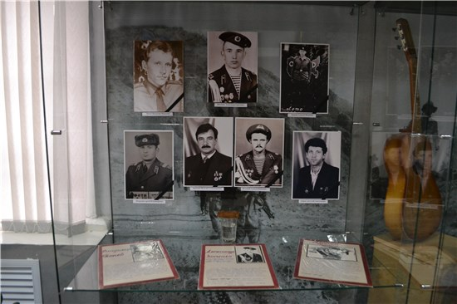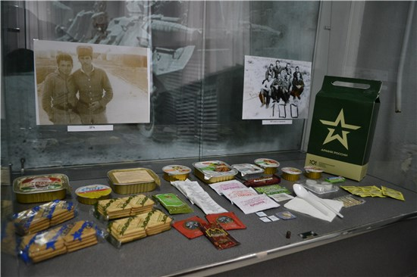
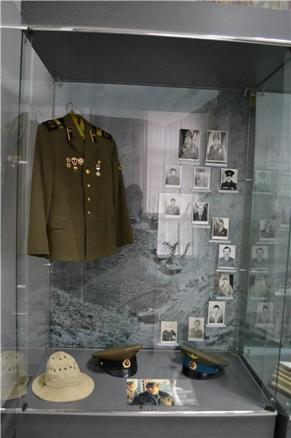

Внимание! Книжные новинки!
Уважаемые читатели!
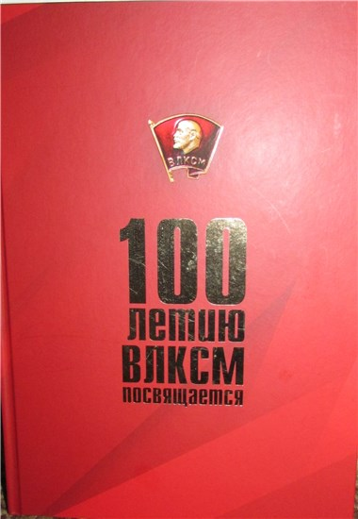
В Центральную библиотеку поступила книга «100 летию ВЛКСМ посвящается. Летопись Донского комсомола. Избранное».
В книгу включены исторические факты, воспоминания, архивные документы, фотографии, нашедшие достойное место в летописи Дона. О годах своей юности, испытаниях, выпавших на их долю, боевых и трудовых подвигах вспоминают комсомольцы разных поколений.
Познакомиться с книгой можно в читальном зале и на абонементе центральной библиотеки, а также в городской библиотеке и сельских отделах: Калининском, Красноярском, Саркеловском, Маркинском, Новоцимлянском, Паршиковском, отделе х. Лозного.

Приятного вам чтения!

Исторический квест «Блокада Ленинграда».
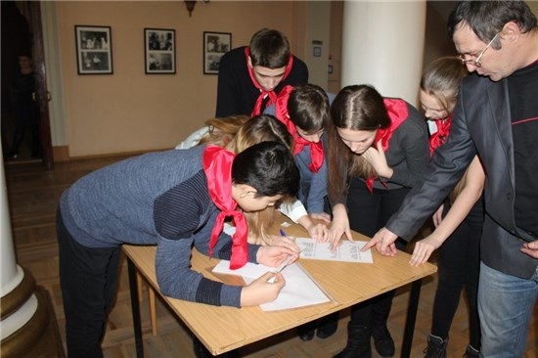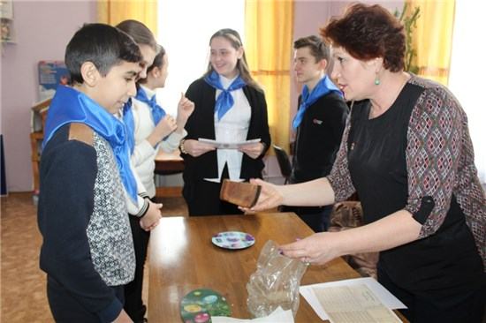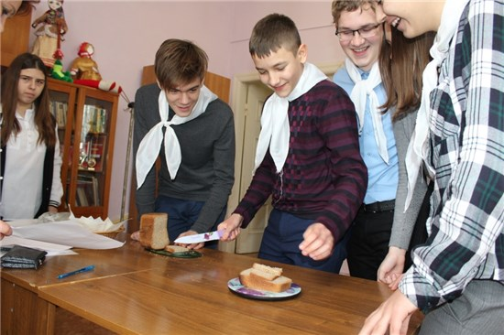
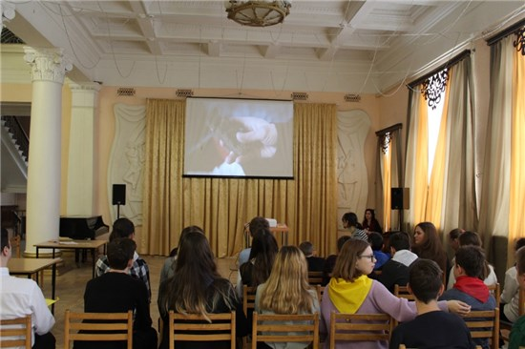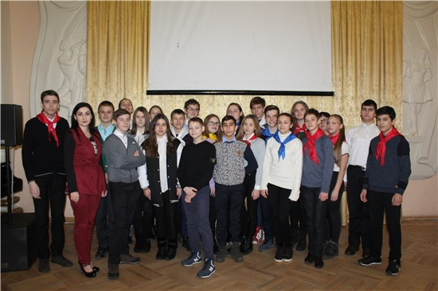
Историю Великой Отечественной войны можно изучать по-разному: читая книги, слушая лекции, просматривая фильмы. Но лучше всего человек запоминает факты, проигрывая ситуации. С этой целью 29 января в МБУК ЦР «ЦДК» состоялась историческая квест-игра «Блокада Ленинграда», посвящённая 75-ой годовщине снятия блокады Ленинграда. По заранее спланированному маршруту, каждая точка которого задавалась в виде шифровки, 4 команды учащихся 8 класса МБОУ лицея №1 проходили этапы, выполняя задания, связанные с темой военной блокады города Ленинграда и основанные на исторических фактах. В начале игры командам необходимо было догадаться о пункте назначения, поломав голову над шифрами. В поисках позиций участникам пришлось разгадывать зашифрованные тексты, решать филворды. Задания были продуманы таким образом, чтобы дать возможность игрокам полностью погрузиться в атмосферу произошедших событий. Им предстояло поработать в булочной блокадного города, определяя и взвешивая суточную норму хлеба, разместить танк на указанной позиции, найти на карте «Невский пятачок» и ответить на вопросы.
Участие в подобных мероприятиях — это возможность прикоснуться к тем великим событиям, узнать исторические факты, а главное — понять, что допустить этого вновь никто не имеет права.
Выражаем благодарность директору МБОУ лицея №1 Боженко Ирине Александровне и классному руководителю 8 класса Кривошлыкову Сергею Петровичу за сотрудничество.

Мероприятия музея.
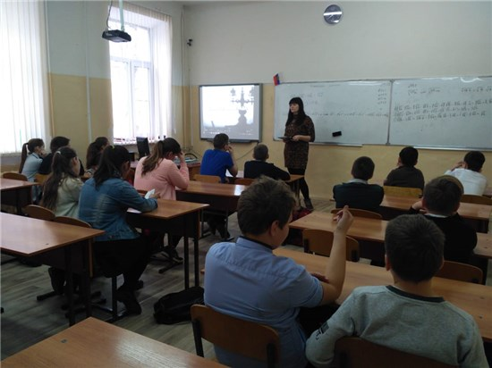
27 января является Днём воинской славы России — День полного освобождения советскими войсками города Ленинграда от блокады его немецко-фашистскими войсками (1944 год)
В 2019 году в этот день по всей России прошли мероприятия, посвященные 75-ой годовщине со Дня полного освобождения советскими войсками города Ленинграда от блокады.
23 и 29 января сотрудники Цимлянского музея провели лекции на тему - «Блокада Ленинграда» для учеников лицея №1 г. Цимлянска и МБОУ ВСОШ. Были рассказаны факты и показан хронологический фильм о самой продолжительной и страшной осаде города за всю историю человечества, о почти 900-дневной боли и страданиях, мужестве и самоотверженности русского народа. В период блокады сотни тысяч человек погибли в боях с фашистами и в самом городе, который выстоял, несмотря на голод, холод и обстрелы.
Невозможно без слез и содрогания вспоминать об этих днях смерти, голода, холода, бомбежек, отчаянья и мужества жителей Северной столицы.

Зональный этап Чемпионата Ростовской области по мини-футболу
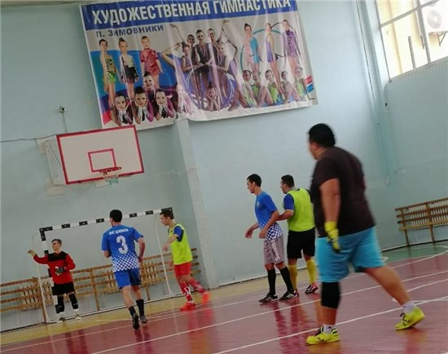
В связи с проведением Зональных соревнований Чемпионата Ростовской области по мини-футболу среди взрослых команд (сезон 2019г). В п. Зимовники, спортивный зал ДЮСШ 26.01.2019 года был проведен зональный этап. В данном этапе приняла участие команда сборной Цимлянского района.

Творчество для всех.
В соответствии с Указом Президента Владимира Путина 2019 год в Российской Федерации объявлен Годом театра.
В соответствии с Указом Губернатора Ростовской области Василия Юрьевича Голубева 2019 год объявлен Годом народного творчества в Ростовской области.
26 января в МБУК ЦР «ЦДК» прошло торжественное открытие Года театра в России и Года народного творчества в Ростовской области.
Перед началом мероприятия в фойе МБУК ЦР «ЦДК» работали фотозоны, где каждый желающий мог примерить на себя любой костюм и сфотографироваться в предлагаемой обстановке: городской парк со скамейкой у тумбы с афишами, деревенская изба, царские палаты с тронным залом.
У входа в зал расположилась фотовыставка, демонстрирующая театральную жизнь Центрального Дома культуры и его далёкую историю.
Началось мероприятие с занимательного мультимедийного представления об истории происхождения театра.
Сюрпризом было выступление маленькой балерины Юлии Адаевой. Народные коллективы МБУК ЦР «ЦДК» подготовили и представили зрителям инсценировки песен (народный хор ветеранов войны и труда руководитель - заслуженный работник культуры РФ Васильева Г.Н.) и народный клуб авторской песни «Своя мелодия» (руководитель Чмых А.Г.). Обряд «Проводы казака» показал народный ансамбль песни и танца «Майдан» (руководитель заслуженный деятель Всероссийского музыкального общества Сорокина А.П.).
Мелодичность украинской песни прозвучала в исполнении народного вокального ансамбля «Калина красная» (руководитель заслуженный деятель Всероссийского музыкального общества Гильденбрандт Н.Н.)
Молодые вокальные коллективы: «Радость» (руководитель Кучугурова М.С.), «Ювента» (руководитель Павленко А.), вокальный ансамбль «Бриз» (руководитель Викторова Ж.А.), образцовый ансамбль эстрадного танца «Экспрессия» (руководитель Юнда Е.Н.) порадовали зрителей весёлыми эксцентричными номерами.
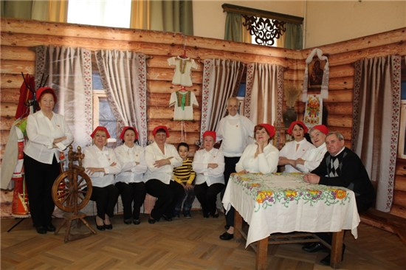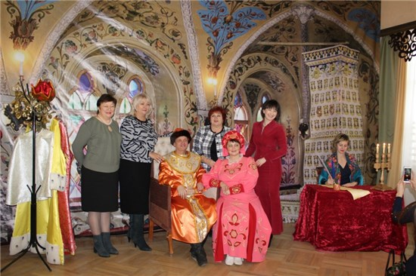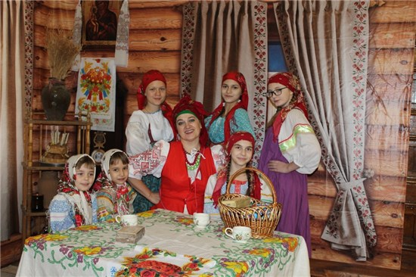
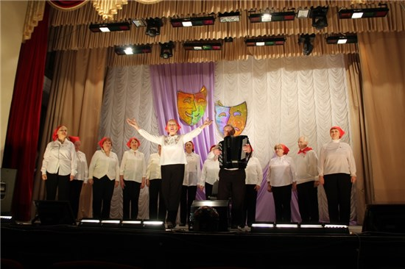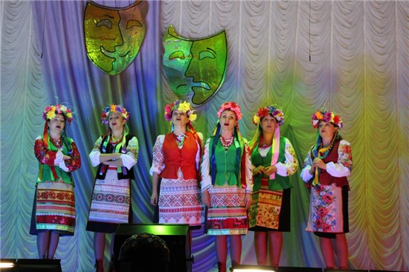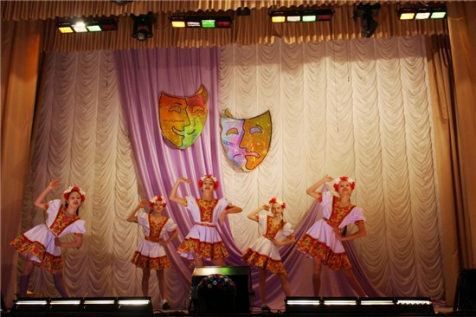

Прошел мастер-класс по росписи глиняной игрушки "Донской конь".
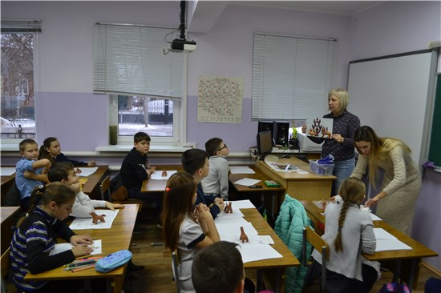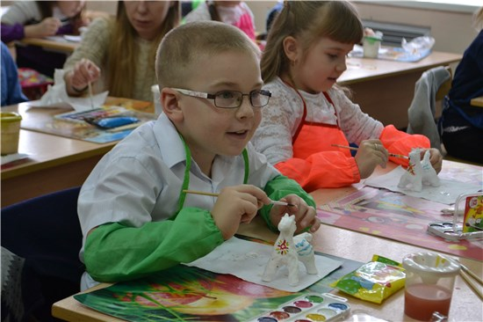
25 января в СОШ №2 г. Цимлянска и в Красноярской СОШ прошли мастер-классы по росписи Донского коня. Проведение данного мероприятия приурочено к празднованию Года народного творчества в Ростовской области. Сотрудники Цимлянского музея совместно с мастерами и художниками Семикаракорского завода ЗАО "Аксинья" научили ребят начальных классов расписывать глиняных коней народными символами.
Народная игрушка является важным этническим элементом и памятником традиционной культуры русского народа. Мастера открыли ребятам разные секреты и тонкости данного ремесла. В конце мастер-класса лошадки стали яркими и нарядными. Дети получили массу новых впечатлений и свои работы забрали домой.

27 января в нашей стране является Днём воинской славы. 75 лет назад в этот день была снята блокада Ленинграда.
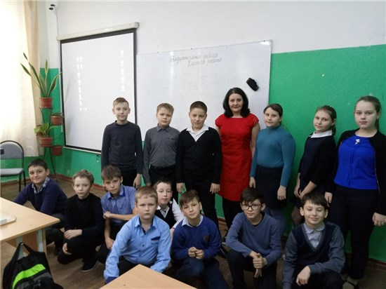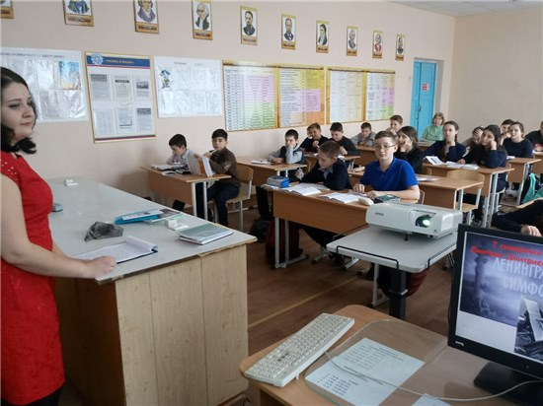
К этой памятной дате специалистом Центральной библиотеки были проведены часы мужества в 5 и 6 классах МБОУ лицей № 1 г. Цимлянска.
Библиотекарь Барская М.В. рассказала ребятам о самой продолжительной и страшной блокаде города за всю историю человечества, о том, через какие испытания пришлось пройти людям осаждённого Ленинграда. С помощью мультимедийной презентации и кадров хроники блокады, школьники смогли перенестись в 1941-1944 года, пройти по улицам блокадного города, увидеть мужественных и несломленных жителей Ленинграда. Также ребята узнали о жизни детей этого города, об их труде и героизме. Ребят поразил дневник Тани Савичевой, как символ обвинения фашизма и как символ веры в победу, а также блокадные 125 грамм хлеба, которые выдавались людям на день. Каждодневный подвиг людей, сумевших в нечеловеческих условиях жизни сохранить силу духа, вызвал неподдельное восхищение у школьников.
В заключении мероприятия ребята поделились своими впечатлениями об услышанном, а ученики 5-го класса подвели итог мероприятия фразой «Нужно помнить о войне и ценить то, что у нас есть сейчас».

Круглый стол.
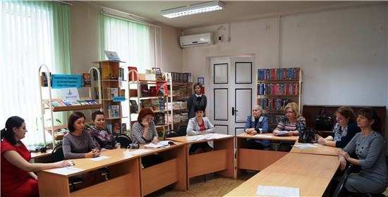
Указом Губернатора Ростовской области 2019 год в Ростовской области объявлен Годом народного творчества. Одним из Центральных его событий станет «Донской культурный марафон». Целью проведения Культурного марафона является привлечение населения к активному участию в культурной жизни Ростовской области и творческой деятельности.
Круглый стол по теме «Донской культурный марафон в Цимлянском районе» был проведён в Центральной библиотеке 24 января. Одной из тем обсуждения Круглого стола стал областной литературно-творческий конкурс «365 дней с книгой», который пройдёт в рамках Культурного марафона. Участники круглого стола обсудили положение о конкурсе, возможности участия в нём, а также проведение муниципального этапа конкурса.

Мастер – класс: «Роспись по дереву. Городецкая роспись»
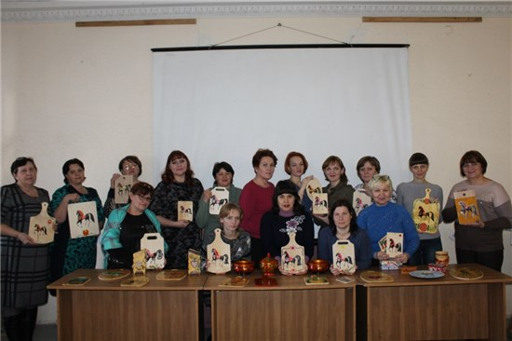
Городецкая роспись – как ее нам не знать.
Здесь и жаркие кони, молодецкая стать.
Здесь такие букеты, что нельзя описать.
Здесь такие сюжеты, что ни в сказке сказать.
Посмотрите на роспись – сочность красок манит.
Городецкая роспись душу нам веселит.
2019 год объявлен Годом народного творчества в Ростовской области. В связи с этим 17 января 2019 года в муниципальном бюджетном учреждении культуры Цимлянского района «Центральный Дом культуры» для специалистов культурно-досуговых учреждений района прошел мастер-класс «Роспись по дереву. Городецкая роспись».Городецкая роспись — русский народный художественный промысел. Существует с середины XIX века в районе города Городец. Яркая, лаконичная городецкая роспись (жанровые сцены, фигурки коней, петухов, цветочные узоры), выполненная свободным мазком с белой и черной графичной обводкой, украшала прялки, мебель, ставни, двери.
Провела мастер – класс молодая художница Цимлянского района Швецова Наталья. Мастерс душевной теплотой подходит к украшению великолепных деревянных изделий, которые неоднократно демонстрировались на выставках разных уровней. Она поделилась знаниями о подготовке материала, о подборе кистей и красок, о секретах создания рисунка и технике нанесения узора. Многие участники мастер – класса, узнав о теме рисования не верили в свои способности, и говорили, что эта изобразительная деятельность им не под силу. Но результат превзошел все ожидания. Спокойное, доходчивое, в доступной форме объяснение Натальи Александровны позволило участникам мастер – класса легко и играючи справились с заданием.
Всем участникам этого интереснейшего мероприятия понравился процесс изображения рисунка на разделочной доске.
Мы от всей души благодарим Швецову Наталью Александровну за поучительный опыт, полученный на мастер–классе и надеемся на дальнейшее сотрудничество.

"Святочные гадания"
Раз в крещенский вечерок
Девушки гадали:
За ворота башмачок,
Сняв с ноги, бросали;
Снег пололи; под окном
Слушали; кормили
Счетным курицу зерном;
Ярый воск топили;
В чашу с чистою водой
Клали перстень золотой,
Серьги изумрудны;
Расстилали белый плат
И над чашей пели в лад
Песенки подблюдны…
Начало года – самое благоприятное время для того, чтобы определить каким будет весь предстоящий год.
18 января, в период Святок, в Цимлянском музее прошло праздничное мероприятие – «Святочные гадания», в котором принимали участие и дети, и взрослые. Святочные гадания — гадания, проводимые в период зимних святок (с Сочельника по Крещение). В течение двух зимних святочных недель совершалось множество обрядов, главными из которых были обход дворов с пением поздравительных песен (колядование) и гадания. Особо «вещими» для гадания днями считаются Васильев вечер (13 января) и крещенский Сочельник (18 января).
Сотрудники музея подготовили много интересных обрядов гадания. Каждый посетитель стал хоть на немного ближе к нашей старине. Участники мероприятия познакомились с самыми популярными рождественскими гаданиями, попробовали погадать и узнали, что их ожидает в 2019 году. Каждый с большим интересом желал узнать свое будущее. Все гости остались довольны предсказаниями, которые им выпали.
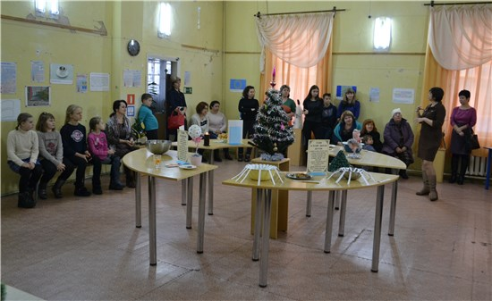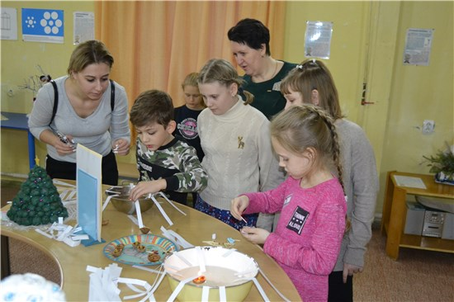

Открытый Чемпионат города Волгодонска по мини-футболу среди команд высшей лиги (взрослые)

В связи с проведением Открытого Чемпионата города Волгодонска по мини-футболу среди команд высшей лиги среди взрослых команд (сезон 2019г), в г. Волгодонске 19.01.2019 года был проведен второй тур. В данном этапе принимает участие команда сборной Цимлянского района – СПХ «Маркинская».
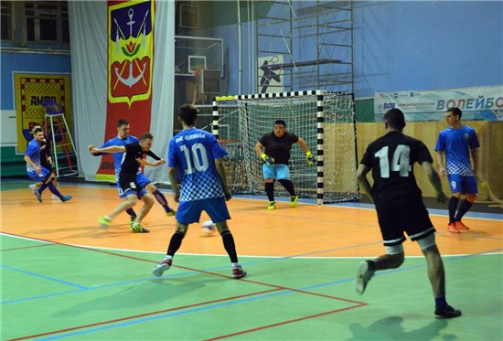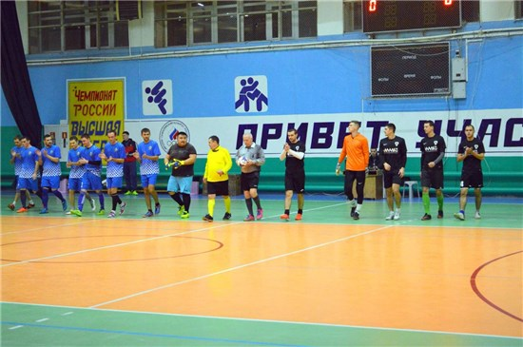

Первенство Ростовской области по мини-футболу 20.01.19г

В связи с проведением первенства Ростовской области по мини-футболу среди детско-юношеских команд (сезон 2018/2019гг) и представленного Ростовской региональной общественной организацией «Федерация футбола» календаря проведения соревнований на территории Цимлянского района г. Цимлянска, ул. Советская 41, ФОК. 20.01.2019 года было проведено первенство Ростовской области по мини-футболу 2004-2005 г.р.
Общее количество участвовавших команд 14. Были разыграны следующие места: 3место - Цимлянский район ДЮСШ, 2место - г. Волгодонск, 1место – г. Каменск-Шахтинский «Строитель».
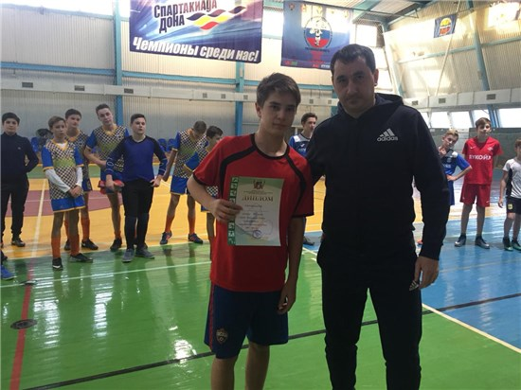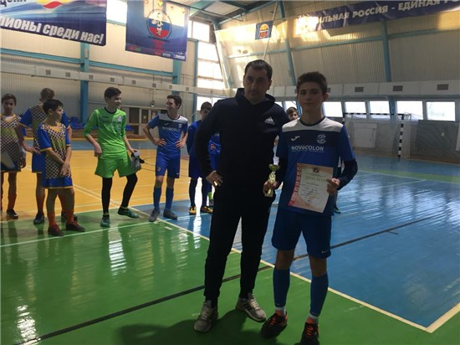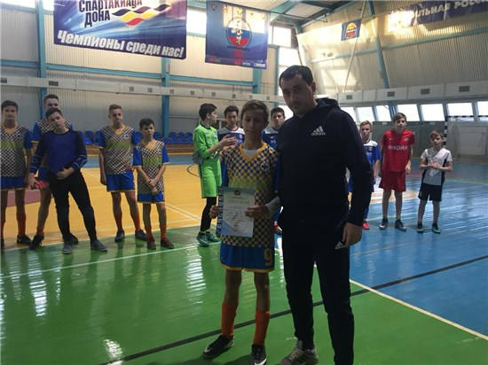

Первенство Ростовской области по дзюдо среди юношей и девушек до 15 лет (2005-2006 гг.р.)
В связи с проведением первенства Ростовской области по дзюдо среди юношей и девушек до 15 лет (2005-2006 гг.р.), в г. Ростове-на-Дону с 18.01.2019 по 20.01.2019 было проведено первенство. В данном первенстве приняла участие команда сборной Цимлянского района – Тарануха Данил занял 3место до 73кг., Охват Артем занял 7место до 55кг.
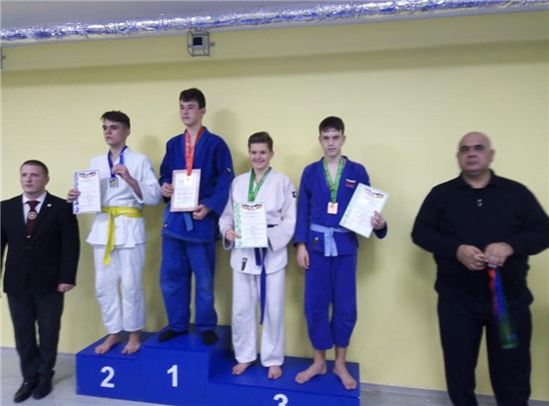

Зональный этап Чемпионата Ростовской области
по мини-футболу
В связи с проведением Зональных соревнований Чемпионата Ростовской области по мини-футболу среди взрослых команд (сезон 2019г). В г. Каменск-Шахтинске 12.01.2019 года был проведен зональный этап. В данном этапе приняла участие команда сборной Цимлянского района, которая заняла 3место.
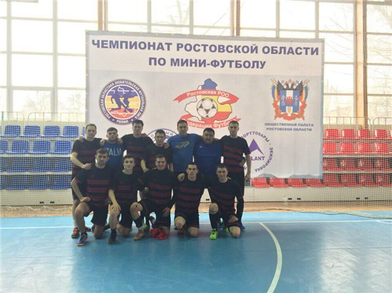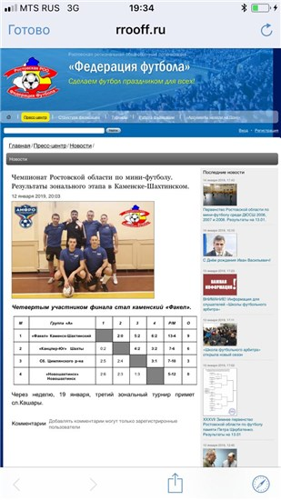

Выставка - конкурс "Зимняя мечта"
Новый год… Один из самых любимых праздников с пушистым белым снегом за окном, запахом елочной хвои, сверканием разноцветных игрушек и мишуры и, конечно же, с новогодними подарками. С 21 декабря 2018г. по 11 января 2019г. в выставочном зале МБУК "Цимлянский районный краеведческий музей" проходила традиционная выставка-конкурс детского творчества "Зимняя мечта". В этом году, в конкурсе приняли участие около 200 детей из Цимлянского района, это учащиеся: лицея № 1, СОШ № 2, СОШ № 3, Красноярской, Лозновской, Маркинской, Паршиковской СОШ, Лозновской и Хорошевской ООШ, детской школы искусств, воспитанники детских садов «Светлячок», «Сказка», «Солнышко», «Теремок», «Алые паруса», центра внешкольной работы, и социально-реабилитационного центра, а так же участники клубных формирований Терновского сельского клуба и МБУК ЦР «ЦДК».
21 декабря 2018г. были подведены итоги данного конкурса. Конкурсной комиссии было очень нелегко определить победителей. Ведь представленные на конкурс детские работы – не просто поделки. Каждая – произведение прикладного искусства!
Церемония награждения победителей конкурса состоялась 29 декабря 2018г. в МБУК ЦР «Центральный Дом культуры». Победители творческого соревнования награждены дипломами и памятными подарками.
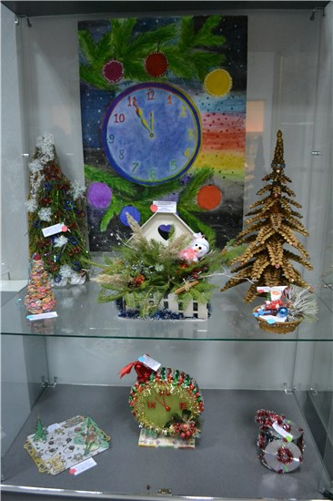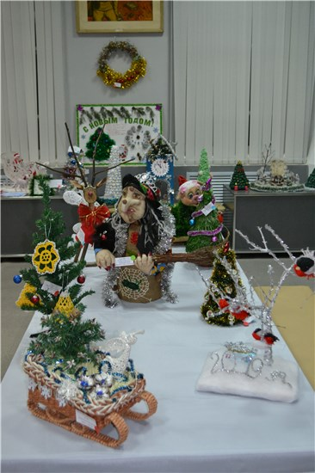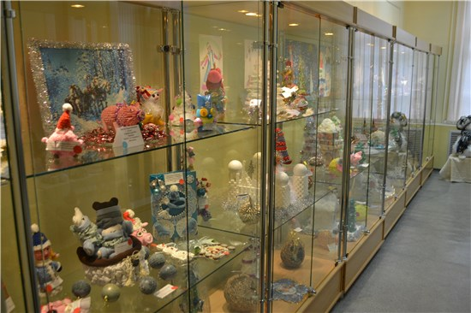

Указом Президента России 2019 год объявлен Годом Диниила Гранина. В библиотеках Цимлянского района к юбилею писателя пройдут тематические памятные мероприятия, посвященные писателю-юбиляру.
10 января в читальном зале МБУК ЦР «ЦМБ» стартовал Год Даниила Гранина. На литературные чтения «Даниил Гранин: страницы жизни и творчества» собрались любители творчества писателя. Ведущая рассказала, как писатель стал признанным классиком еще при жизни. Произведения Даниила Гранина проникнуты искренней любовью к людям, к России, ее великой истории и традициям. Он прошел войну от начала до конца - воевал в танковых войсках и в пехоте, на Прибалтийском и Ленинградском фронтах, получил несколько боевых орденов. В конце войны у Даниила Александровича уже было звание командира танковой роты.
Первые пробы пера Гранина датированы второй половиной 1930-х годов. Спустя два года писатель выпустил два полноценных романа - «Спор через океан» и «Ярослав Домбровский». Даниил Гранин написал десятки произведений разных жанров: исторический роман «Вечер с Петром Великим»; документальный «Клавдия Вилор»; военный «Мой лейтенант»; путевые заметки «Неожиданное утро»; книгу воспоминаний и размышлений «Причуды моей памяти». Шесть десятилетий Даниил Гранин говорил своей прозой с "городом и миром". По крайней мере, дважды он становился истинным властителем умов: в 50-х – 60-х, когда появились романы "Искатели", "Иду на грозу", и в 80-е, после выхода романа "Картина", повести "Зубр", "Блокадной книги". По произведениям Даниила Александровича снято несколько фильмов. Первым в 1956 году экранизирован роман «Искатели». Позднее вышли картины «Выбор цели», «Дождь в чужом городе», «Иду на грозу», «После свадьбы», «Картина» и другие. Д. Гранин награждён орденами и медалями, лауреат многих литературных премий, в том числе Первой премии «Большая книга (2012).
В завершении мероприятия читатели старшего поколения поделились воспоминаниями о том, как книги писателя в свое время положительно влияли на их возмужание и становление как личности.
На книжной выставке «Я не только писал, я еще жил…» были представлены многочисленные произведения и литература о жизни и творчестве писателя.
Встреча сопровождалась мультимедийной презентацией и показом буктрейлеров по произведениям «Блокадная книга» и «Мой лейтенант».
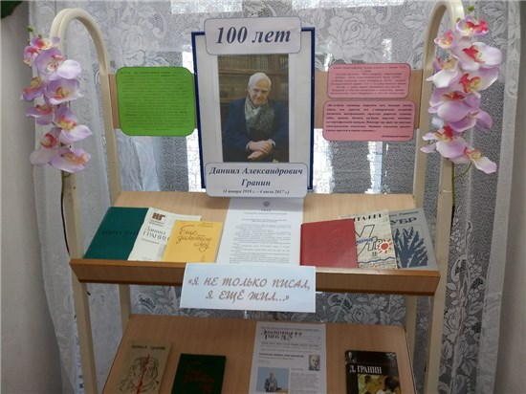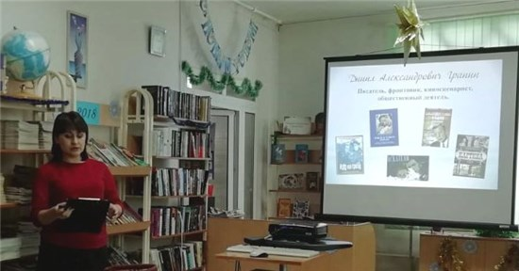

Первенство Ростовской области по мини-футболу 08.01.19г
В связи с проведением первенства Ростовской области по мини-футболу среди детско-юношеских команд (сезон 2018/2019гг) и представленного Ростовской региональной общественной организацией «Федерация футбола» календаря проведения соревнований на территории Цимлянского района г. Цимлянска ул.Советская 41, ФОК 08.01.2019 года было проведено первенство Ростовской области по мини-футболу 2004-2005 г.р. Общее количество участвовавших команд 9. Были разыграны следующие места: 3место - г. Морозовск УНК, 2место- г. Морозовск «Каменка», 1место- ДЮСШ г. Цимлянск.
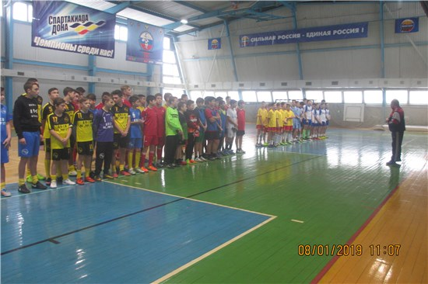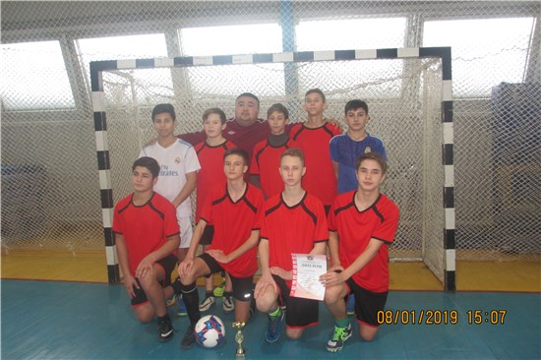

Музыкальный спектакль "Мороз К.О."
По традиции на сцене «Центрального Дома культуры» 7 января 2019г. жители Цимлянского района вновь с огромным удовольствием наблюдали за музыкальным творчеством народного вокального ансамбля «Калина красная» и ансамблей-спутников «Калинки» и «Ягодки». Руководит этими замечательными коллективами заслуженный деятель Всероссийского музыкального общества Н.Н. Гильденбрандт. Рождество - праздник, который дарит семьям радость, добро и уют, завораживает магией, позволяет поверить в чудеса. Действие музыкального спектакля напоминали всем известную с детства новогоднюю сказку «Морозко». Своеобразное театральное и временное перевоплощение исполнителей, с песнями и танцами, с шутками и ворожбой, позволили предвосхитить ожидание поклонников ансамбля.
Но теперь это уже не та старая известная классическая сказка, к которой все привыкли, а новая интерпретация. Начинается все вполне традиционно, в духе известной сказки о злобной мачехе и ее язвительной дочери Марфуше - Марте и о тихом, послушном мужике и его красавице-дочке Настеньке.
Все происходило многограннее и интереснее привычной сказки.Столкновения интересов действующих лиц, конфликты между ними породили неожиданные сюжетные повороты и раскрыли характеры героев с совершенно непривычной стороны. А что из этого вышло, что потом произошло, судить зрителям.
Яркие декорации, фонтанирующий юмор, прекрасная игра актеров, но главное- спектакль, наполнен музыкой и волшебными превращениями. Радует перевоплощение героев из светских пёстрых костюмов в очень красивые костюмы в славянском стиле. Это добавляет всей постановке душевности и теплоты. Самое сильное впечатление осталось от самой атмосферы действа! Зима, Добро, Любовь, Справедливость. Простые понятия, но именно их так не хватает в жизни.
Два часа представления прошли, как одно мгновение. Теплыми аплодисментами одарили зрители участников рождественского спектакля. Жители района вновь стали свидетелями неповторимого, музыкального праздника.
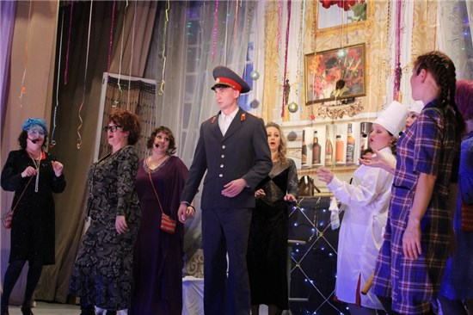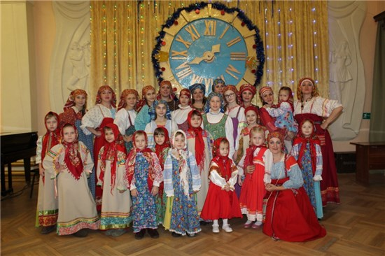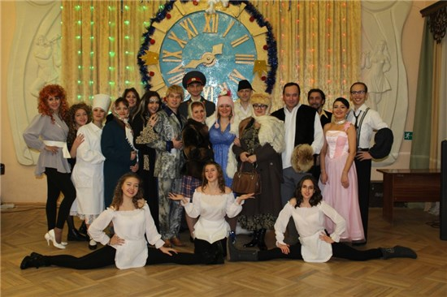

Музей занимательных наук Эйнштейна в Цимлянском музее
3 января 2019 года в Цимлянском музее открылась необычная выставка - «Музей занимательных наук Эйнштейна», приуроченная к проведению недели науки и техники для детей. Привезли её наши коллеги из города Волгограда. На выставке интересно и взрослым и детям: со всеми экспонатами можно самостоятельно экспериментировать! На площади в 80 кв.метров представлены около 40 увлекательных экспонатов, которые встречаются в нашей жизни повсеместно, но над их природой редко задумываются. Выставка создана для увлекательного изучения законов науки и явлений окружающего мира. Интерактивные экспонаты увлекательно рассказывают о простых механизмах (рычаги, блоки), колебаниях и волнах (маятники), электричестве и многом другом.
Выставка хороший помощник образовательным учреждениям в изучении физики, химии, математике.
Каждое посещение выставки обязательно принесет новые знания, незабываемые эмоции, потому, что законы природы будут изучаться в игровой форме!
Выставка продлится до 30 января 2019г.
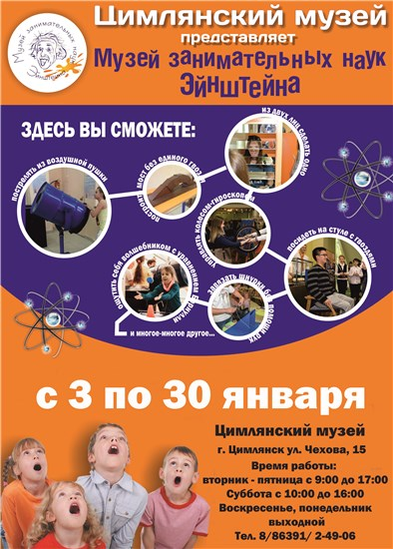

Спектакль для детей « Снежный цветок»
Новогодний праздник– это совершенно особенное событие! Это и атмосфера театральной таинственности, и само действо, и неизменные подарки – все пронизано какой-то необычной торжественностью
В предновогодние дни состоялся наш спектакль « Снежный Цветок» где лесные герои из цикла сказок Сергея Козлова, полюбившиеся всем ещё по мультфильму «Ёжик в тумане», переживают удивительные, волнующие приключения.
Когда все жители леса готовились к встрече Нового года, Медвежонок заболел. Перепробовав все лекарства, он не мог поправиться. Доктор-Енот сказал, что спасение оказалось в неизвестном Снежном цветке, на поиски которого и отправился храбрый Ёжик ради своего друга. Окунувшись в атмосферу сказочного зимнего леса отправляемся в путешествие вместе с Ежиком, который должен найти волшебный цветок для своего друга Медвежонка. Как его найти? Кто ему в этом поможет? Существует ли снежный цветок, на самом деле? В этой сказке рассказана история о дружбе и смелости и научит тому, что совершать настоящие поступки может каждый.
Добрая, невероятно нежная, очень новогодняя история не оставит равнодушным ни ребёнка, ни взрослого.
Готовили и участвовали в нем дети из младшего состава творческой мастерской «Реформация» Цимлянского районного дома культуры. Два месяца репетиций и прекрасный результат, спектакль получился живой и красочный
Впереди небольшие гастроли по сельским домам культуры.
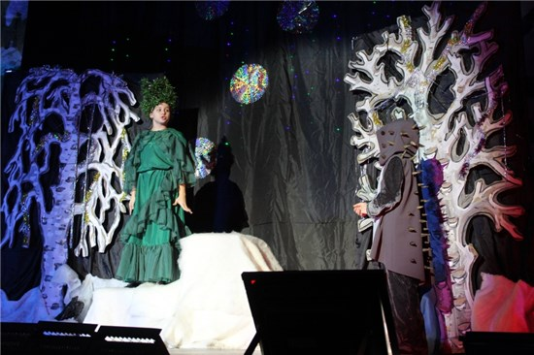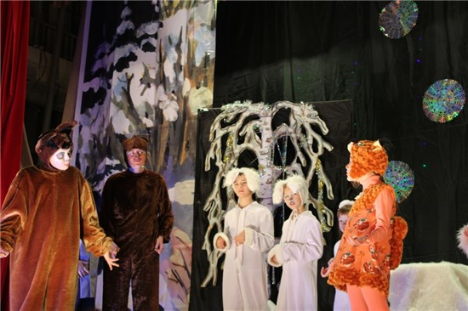

Уже стало традицией в последний месяц уходящего года проводить конкурс «Креативная ёлка». Этот год не был исключением.
24 декабря в Центральной межпоселенческой библиотеке были подведены итоги конкурса «Креативная ёлка. Tour du monde». Особенность - ёлку нужно было изготовить в тематике одной из стран мира.
На конкурс было представлено 27 работ, изготовленных из различных материалов: из древесной коры, из виноградной лозы, из бубликов и многое другое.
По итогам конкурса победителями стали: Чепуркова София – III место (ёлка из России), Дутов Евгений – II место (ёлка из Японии), Нарижная Татьяна – I место (ёлка из Норвегии).
В номинациях «Новогодняя красавица», «Комплимент от деда Мороза» и «Библиотечные симпатии» победителями были признаны: Матвеева Юлия, Кривошлыков Артём и Ломакова Анастасия.
Второй год на сайте библиотеки проводилось интернет голосование за понравившуюся ёлочку. По итогам голосования победила ёлка сделанная Растегаевой Ксенией.
Победители получили Дипломы и подарки, остальные участники конкурса были отмечены Благодарностью и небольшим новогодним сувениром.
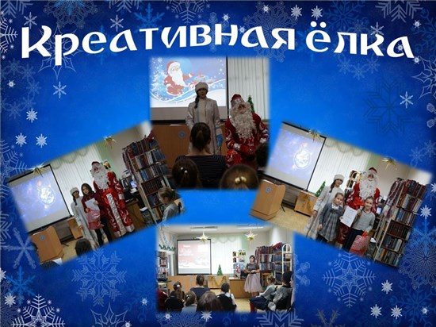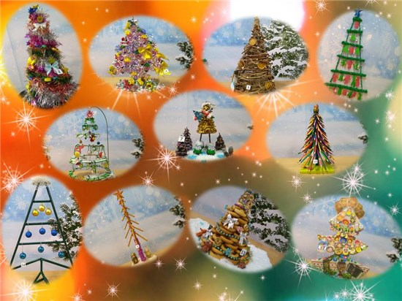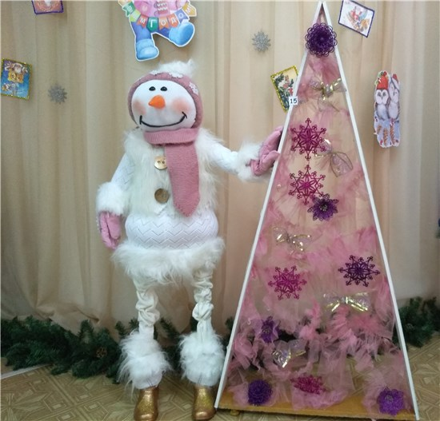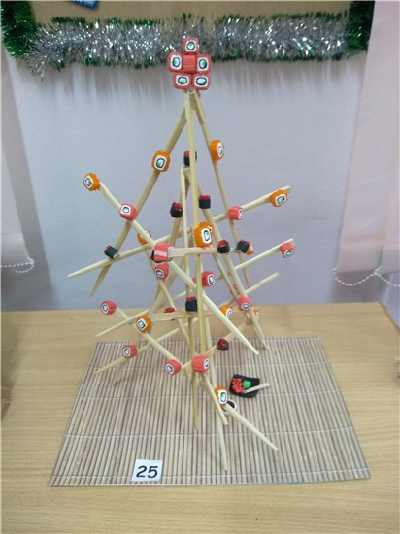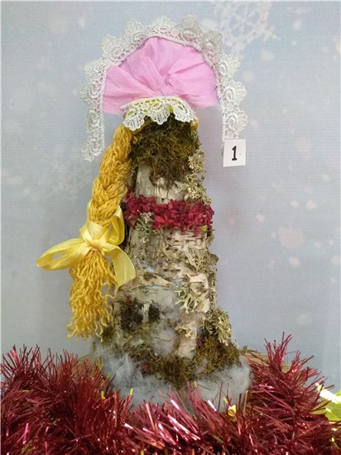

Закрытие года Детского спорта в Цимлянском районе.
Указом Губернатора Ростовской области В. Ю. Голубева 2018 год был объявлен Годом детского спорта. Торжественное закрытие Года детского спорта в Ростовской области в Цимлянском районе состоялось 20 декабря 2018 года в фойе МБУК ЦР «ЦДК» на котором присутствовали те, для кого спорт стал неотъемлемой частью жизни – это юные спортсмены и тренеры всех учреждений Цимлянского района, где работают спортивные кружки и секции. Многие из них уже добились больших результатов, у многих успех и слава еще впереди, родители наших спортсменов, воспитывающие своих детей в духе времени, в духе здорового образа жизни, а также тренерский состав, люди, которые ведут юных спортсменов к победам Олимпа.
Участников мероприятия приветствовал Глава Администрации Цимлянского района В.В.Светличный, который отметил, что развитие спорта, поддержка талантливых спортсменов, пропаганда здорового образа жизни - это приоритетные задачи, стоящие перед Администрацией района. Владимир Валентинович пожелал всем спортсменам новых рекордов, высоких спортивных достижений и вручил благодарственные письма, памятные подарки.
Украсили праздник выступления вокалистов и хореографических коллективов МБУК ЦР «ЦДК».
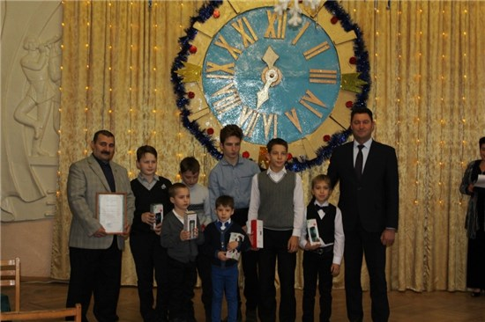

«Ресурсы библиотеки - педагогу по воспитательной работе», под таким названием 19 декабря прошел день специалиста в читальном зале МБУК ЦР «ЦМБ». Для педагогов образовательных школ г. Цимлянска сотрудники библиотеки сделали обзор литературы по вопросам воспитания школьников, познакомили их с библиотечными электронными ресурсами. Особое внимание было уделено приобщению детей к чтению в соответствии с их возрастными особенностями. Отрадно отметить, что педагоги дали высокую оценку сотрудничеству с библиотекой и внесли ряд предложений по совместной работе. В заключение, был представлен план основных мероприятий на 2019 год, вручены памятки «Удаленные услуги на сайте нашей библиотеки», « Карта сайта» и « Что такое НЭБ?»
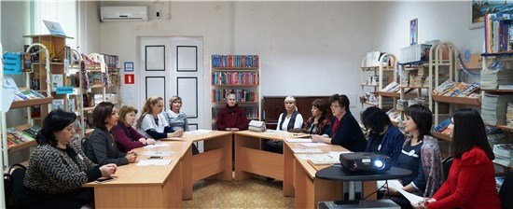

Вот и закончилась художественная выставка Елены Нечитайловой «Магия акварели». Как мы сообщали ранее, на фоне этой выставки, в выставочном зале музея проходили бесплатные мастер-классы от художника-акварелиста - автора представленных работ. 15 декабря в музее прошел очередной, бесплатный мастер-класс от Елены Викторовны. Гостями открытых мероприятий все меньше становятся дети и все больше взрослые.
Зима – это чарующее время года, завораживающе чистая природа, окутанная в белоснежные одежды. Именно эту пору любят дети и взрослые за то, что она является воплощением чего-то нового. Что уж говорить о грядущих праздниках, гуляньях и веселье. На своем мастер-классе Елена Викторовна предложила участникам изобразить зимний пейзаж. У всех получилась законченная картина — замечательный зимний пейзаж, который станет прекрасным украшением интерьера или подарком к наступающим праздникам.
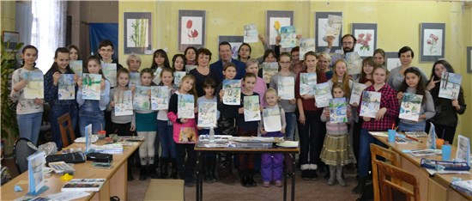

8 декабря в выставочном зале Цимлянского музея прошел мастер-класс «Секреты акварели» от Елены Викторовны Нечитайловой. Рисование акварелью — увлекательный процесс, позволяющий создать красивую картину путем наложения прозрачных слоев краски друг на друга. Таким образом, создаются реалистичные работы, отличающиеся изысканной цветовой гаммой. Елена Викторовна научила рисовать акварелью детей и взрослых, и для этого участникам даже не требовалась специальная подготовка.
На мастер-классе все знакомились с основами ботанического искусства. Традиционное определение ботанической иллюстрации — искусство точного изображения всех особенностей формы, деталей, цветовой гаммы растений. Перед взрослыми и детьми стояла задача изобразить белый гриб. Создание портрета растения — это настоящая арт-терапия, объединяющая в себе развитие остроты видения мира и стимуляцию интуитивного его познания. Без исключения все справились с поставленной задачей и получили огромное удовольствие от проделанной творческой работы.
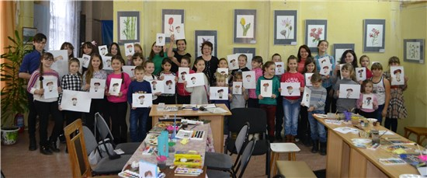

Статья. День Героев Отечества,
«Присяге воинской мы и по сей день верны!»
07.12.2018г. на базе МБУК ЦР «ЦДК» состоялось мероприятие, посвященное Дню Героев Отечества «Присяге воинской мы и по сей день верны!»
На мероприятии присутствовали учащиеся старших классов МБОУ лицей №1. Ребятам рассказали об истории происхождения этого праздника, о дате 9декабря, которая является продолжением исторических традиций и способом сохранения памяти о том, какие подвиги были совершены героями нашей страны.
На встречу были приглашены директор Цимлянского районного краеведческого музея Сумцова Г.А. и председатель Цимлянского районного отделения Всероссийской общественной организации ветеранов «Боевое братство» сержант запаса Кузьмин В.В.. Сумцова Г.А. рассказала о полных кавалерах Дона, о их подвигах и за что вручали знаки ордена Славы.
Кузьмину В.В. поведал историю из своей армейской жизни, ребята с интересом слушали рассказ. В конце мероприятия всех гостей пригласили на возложение цветов к памятнику «Славы советским воинам».
День Героев Отечества – это отнюдь не рядовой праздник. Этот день должен заставлять всех нас задумываться о том, что лежит в основе гражданской ответственности и настоящего, неподдельного патриотизма.

Методист МБУК ЦР «ЦДК» Мельникова Р.В.
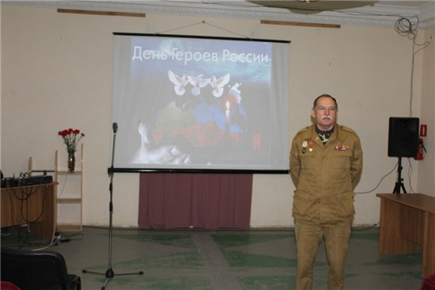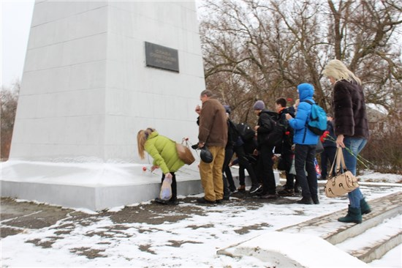

Статья фестиваля добровольцев «Я – волонтер!»
05.12.2018 г. На базе МБУК ЦР «ЦДК» состоялся фестиваль добровольцев «Я – волонтер!», посвященный дню добровольца в России. Фестиваль проходил в три этапа: торжественное открытие, квест-программа, награждение победителей по итогам игры.
В квесте приняли участие 6 команд от МБОУ СОШ №2, №3, лицея № 1, Маркинской СОШ, Лозновской СОШ и Саркеловской СОШ. Ребятам была поставлена задача - пройти 7 станций: «Добровольческая» (пройти лабиринт), «Патриотическая» (рассказать о символах России), «Театральная» (воспроизвести сценку), «Спортивная» (набивание мяча на колене), «Медицинская» (оказание первой помощи), «Меткий стрелок» (попадание лазером в цель), «Музыкальная» (караоке). После прохождения всех станций путем подсчета баллов были выявлены победители: 1 место - волонтеры МБОУ СОШ №3, 2 место - волонтеры МБОУ Красноярская СОШ, 3 место - МБОУ Саркеловская СОШ. Всем ребятам были вручены призы от Администрации Цимлянского района. В завершении программы ребята совместно с вокалистами МБУК ЦР «ЦДК» исполнили «Гимн волонтеров».
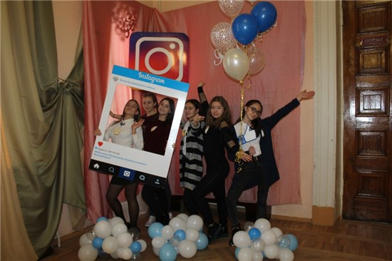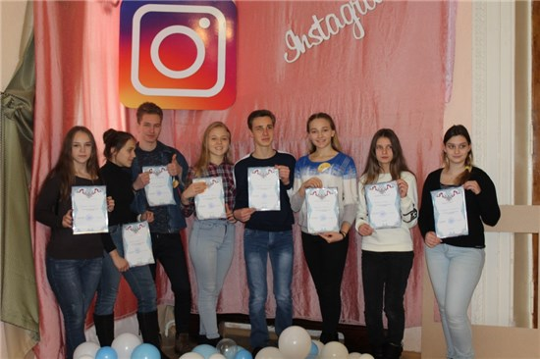

Женщина и любовь.
1 декабря 2018г. в муниципальном бюджетном учреждении культуры Цимлянского района "Центральный Дом культуры"вокальный ансамбль «Бриз»представил свою новую программу «Женщина & любовь». Руководит коллективом один из наиболее ярких голосов района Жанетта Викторова. По семейному теплой и доброй оказалась встреча с замечательным коллективом. Песни о любви были главным лейтмотивом музыкального праздника. Отчетный концерт – это определенный итог проделанной работы. С одной стороны, он состоит из номеров так называемого «золотого фонда», с другой, как правило, всегда присутствуют премьерные номера. Кроме того это праздник, необходимый как самим участникам, так и руководителям творческих коллективов и объединений. Поэтому концерт прошел достаточно организованно, чтобы за совсем небольшой отрезок времени, полтора - два часа, показать все, что было наработано в течение года.Вместе с ансамблем «Бриз» свое вокальное творчество показал юный коллектив спутник – вокальный ансамбль «Лучи рассвета». Порадовал зрителей своим выступлением Александр Викторов. Восхитительные номера и хореографические зарисовки ансамбля эстрадного танца «Грация» (руководитель Дарья Кононцева) прекрасно влились в концертную программу. Зрители в этот вечер не скупились на аплодисменты, встречая и провожая ими каждое выступление. Отчетный концерт – это всегда очень эмоциональное событие, вызывающее волнение и радость выступающих.
Хочется от души пожелать руководителям и участникам творческих коллективов Центрального Дома культуры дальнейших творческих успехов, интересных идей, зрительской любви и полных залов!
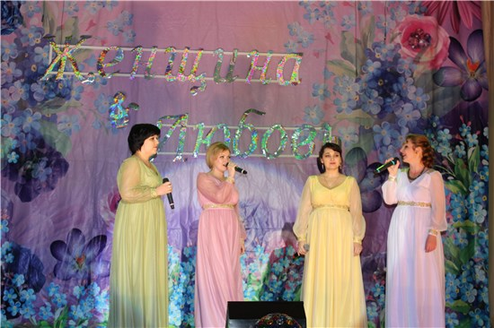
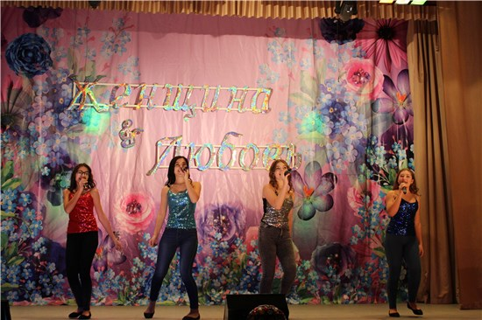
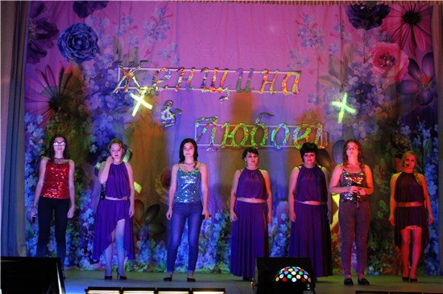
Фестиваль-конкурс национальных культур «Радуга».
30 ноября 2018 года Центральный Дом культуры гостеприимно распахнул свои двери для гостей и участников фестиваля-конкурса национальных культур «Радуга», в котором приняли участие 16 общеобразовательных учреждений Цимлянского района. Целью проведения фестиваля-конкурса является сохранение и развитие традиционной народной культуры, обрядов и обычаев народов, проживающих в Ростовской области.
Праздник начался в фойе с номинации «национальная кухня». Бесспорно, восторг гостей и членов жюри вызвали оригинально украшенные блюда в национальном стиле, какие только блюда не красовались на конкурсных столах. Каждым участником была подготовлена творческая презентация своего блюда, а строгое жюри, оценивало вкусовые качества, эстетичность и дизайн, уровень сложности и мастерство. Далее конкурс продолжился на сцене номинацией «творческий номер». Участники делились своим исполнительским мастерством: были представлены литературно-музыкальные композиции, национальные обряды, песни и танцы. На фестивале царила дружеская атмосфера и эмоциональный подъем. По окончании фестиваля ведущие (Анна Павленко и учащиеся МБОУ лицея №1 г. Цимлянска Артур Шевченко, Кира Кокарева) пожелали участникам мероприятия счастья, дружбы, мира и согласия.
По итогам конкурсных выступлений участников фестиваля призовые места распределены следующим образом:
Номинация «национальная кухня»:
Диплом I степени – МБОУ СОШ №2 г. Цимлянска.
Диплом II степени – МБОУ Паршиковская СОШ.
Диплом III степени – МБОУ Красноярская СОШ.
Номинация «творческий номер» :
Диплом I степени – МБОУ Лозновская СОШ им.Аббясева.
Диплом II степени – МБОУ Дубравненская ООШ.
Диплом III степени – МБОУ Камышевская СКОШ.
Специальным призом жюри за творческую активность награждена МБОУ ВСОШ г.Цимлянска.
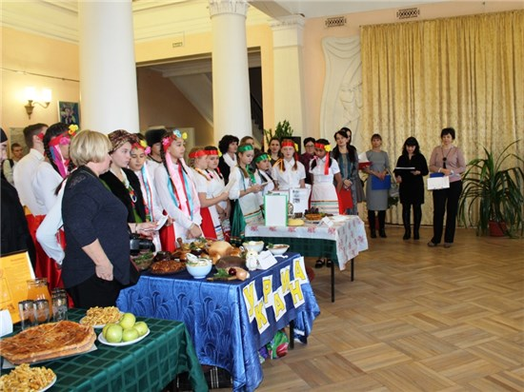
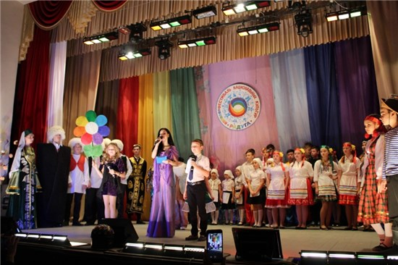
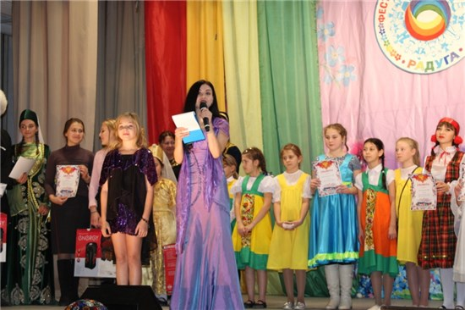
Мастер-класс Е.В. Нечитайловой.
24 ноября в Цимлянском музее прошел мастер-класс от Елены Викторовны Нечитайловой - "Секреты акварели". Данное мероприятие приурочено к проведению Международного дня акварели. Так как в выставочном зале музея проходит выставка "Магия акварели", то Елене Викторовне удалось заинтересовать всех пришедших на мастер-класс. Она поделилась многими секретами работы с акварелью, рассказала о разнообразии используемых материалов, а также ответила на все возникшие вопросы.
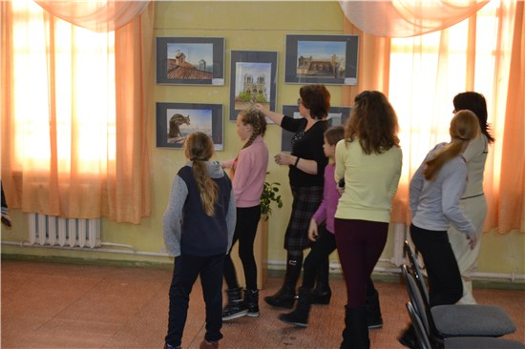
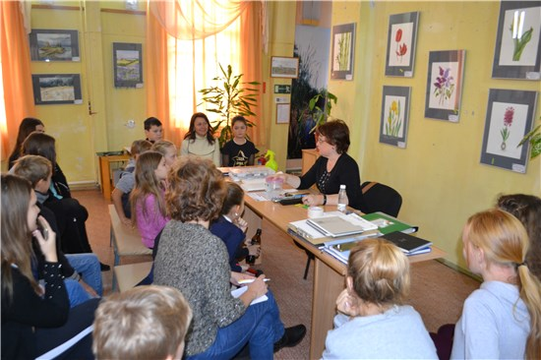
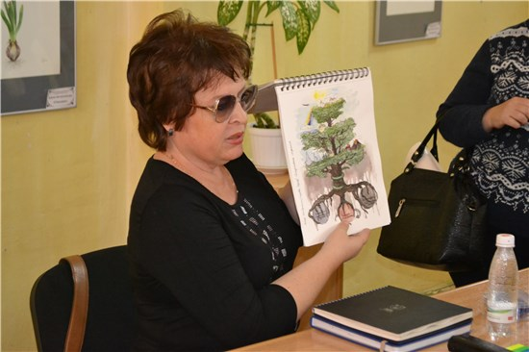
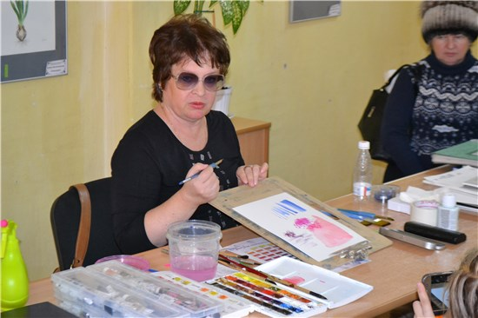
23 ноября 2018 года состоялось заседание клуба «Надежда», посвящённое Дню матери.
С этим замечательным праздником участников клуба поздравили: начальник Управления социальной защиты населения Елена Николаевна Ночевкина и директор Центра социального обслуживания Светлана Борисовна Погосян.
Сотрудники Центральной библиотеки оформили интересную книжную выставку. В литературной музыкальной композиции, прозвучало много добрых слов в честь матерей и бабушек. Участники клуба не остались в стороне и поздравили друг друга красивыми стихотворениями.
Лиза Золотухина, Настя Сумина, Аня Рыжова, Саша Геращенко и Саша Сумина подарили присутствующим прекрасные песни о маме. Юных солистов подготовили преподаватели Детской школы искусств Г.Н. Васильева, В.Р. Макаров, С. В. Куканова.
Праздничное настроение хорошей музыкой поддержал концертмейстер ансамбля песни и танца «Майдан» И.И. Зенкин.
Завершилось мероприятие праздничным чаепитием.
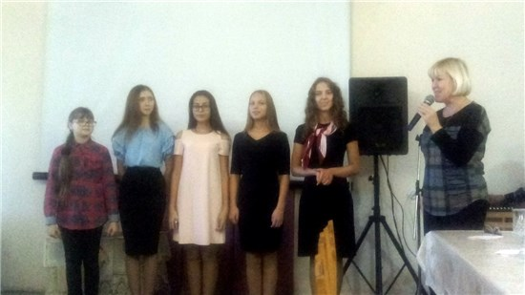
23 ноября 2018 года в рамках Недели «Живая классика» в МБУК ЦР «ЦМБ» совместно с методическим кабинетом отдела образования Цимлянского района прошло мероприятие, посвященное Всероссийскому конкурсу юных чтецов «Живая классика», которое в России проходит уже в восьмой раз.
Цель конкурса: повышение интереса школьников к литературе, поиск и поддержка талантов, а также формирование общества читающих детей. Каждый год тысячи талантливых детей по всей России соревнуются в чтении вслух отрывков из прозаических произведений российских и зарубежных писателей. Ребята могут использовать отрывки из любых прозаических произведений, которые не входят в школьную программу.
Присутствующим были показаны видеоролики о правилах участия в конкурсе и подготовлена выставка рекомендованной литературы «Читаем классику», чтобы будущие участники конкурса могли взять книгу и прочитать наизусть отрывок на региональном этапе конкурса «Живая классика» в марте 2019 года.
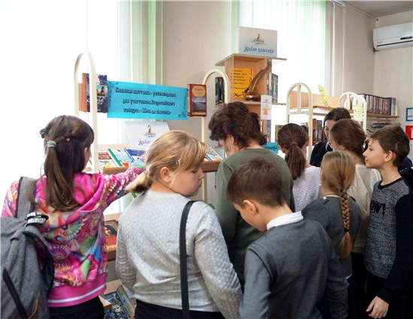
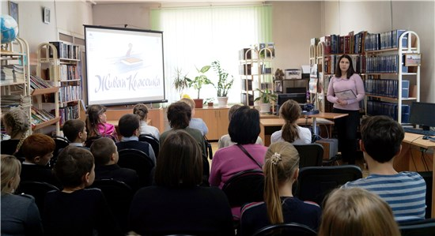

Главное, ребята, сердцем не стареть…
10 ноября в МБУК ЦР «ЦДК», состоялся концерт, посвященный 90-летнему юбилею лауреата Государственной премии СССР, поэта Николая НиколаевичаДобронравова, в творчестве которого отразилась вся история нашей страны. Он озарил своим талантом творческий небосклон и сумел проникнуть в души миллионов людей, посеяв в них зерна добра, мужества, уважения, чести, любви и преданности.
На его хитах советской эпохи "Нежность", "Беловежская пуща", "Надежда", "Команда молодости нашей", "Орлята учатся летать" выросло не одно поколение. Песни на стихи Добронравова - как учебник истории страны. Их пели в пионерских лагерях, на комсомольских стройках и олимпийских аренах. Они звучали и продолжают звучать - с эстрады и в любимых кинофильмах. Главные произведения своей жизни Николай Добронравов написал в соавторстве с композитором Александрой Пахмутовой. Уже более полувека она - его муза и спутница жизни.
В концертной программе прозвучали всеми любимые песни на стихи поэта - в исполнении Народного хора ветеранов войны и труда, хормейстер Заслуженный работник культуры Российской Федерации Г. Васильева, народного КАП «Своя мелодия» руководитель А. Чмых, вокального ансамбля «Бриз», вокального ансамбля МБОУ ДОД ДШИ «Звездопад» (младший и старший составы), вокального ансамбля «Сюрприз», Анны Павленко, Василия Бойко с прекрасной подтанцовкой от ОАЭТ «Экспрессия», Жанетт Викторовой. Мероприятие было украшено музыкой, проникновенными стихами поэта, рассказами об истории создания наиболее известных произведений. Присутствующие услышали яркий и эмоционально насыщенный рассказ о творческом пути поэта, который повествовала зрителям руководитель народного вокального ансамбля «Калина красная» Н.Н. Гильденбрандт, выступившая в роли ведущей.
Творчество Николая Добронравова - целая эпоха в истории отечественной поэзии, эстрадного искусства, в нашей жизни. У замечательных произведений, созданных Н.Добронравовым в союзе с А.Пахмутовой и другими талантливыми композиторами, счастливая судьба. Они и сегодня созвучны времени и пользуются огромной любовью слушателей разных поколений.
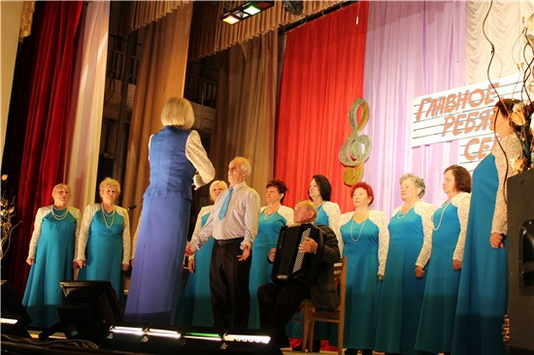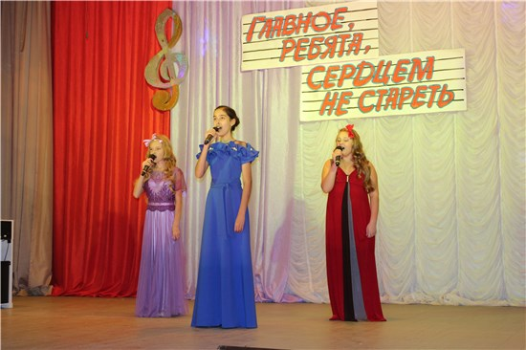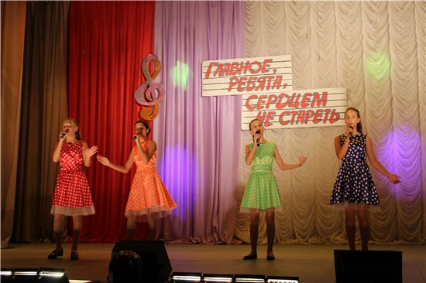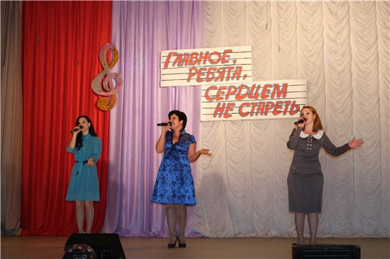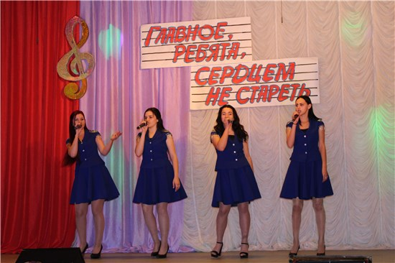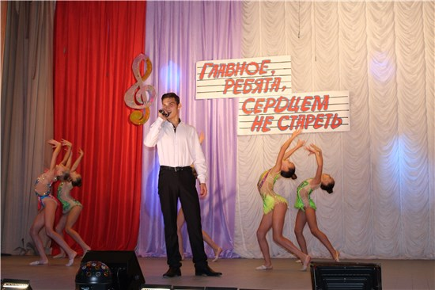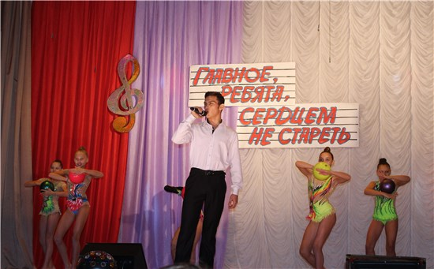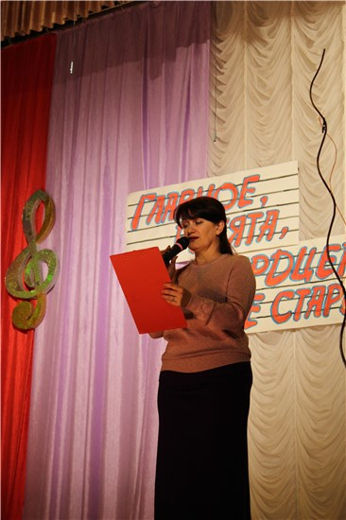
«Ночь искусств – 2018»
4 ноября 2018г. в День народного единства муниципальное бюджетное учреждение культуры Цимлянского района «Центральный Дом культуры» впервые присоединился к проведению Всероссийской акции "Ночь искусств". В этом году акция проходилапод девизом "Искусство объединяет". Люди искусства: художники и скульпторы, дизайнеры и архитекторы, певцы и музыканты - все он ежедневно привносят в нашу жизнь красоту и гармонию.Изобразительное искусство наиболее древнее среди других видов искусства и, по существу, сопутствует человеку с доисторических времен. Современное изобразительное искусство поражает нас, классическое – заставляет задуматься. Подлинно прекрасные произведения изобразительного искусства оказывают огромное идейно-эмоциональное воздействие на зрителя. Специфические особенности изобразительного искусства своеобразно раскрываются в каждом отдельном его виде.
В этом году мы отмечали юбилей великого советского поэта, актера, музыканта Владимира Высоцкого. Своим искусством Высоцкий смог объединить совершенно разных людей, на концерте, дома перед друзьями, в палатке на леднике, переполненному залу или одному-единственному слушателю - он пел и играл, выкладываясь полностью, до конца…"В исполнении Марии Варламовой прозвучала песня В. Высоцкого «Баллада».
В нашем небольшом районе есть немало талантливых людей, которые связаны с изобразительным искусством.
В эту праздничную ночь в фойе были представлены замечательные работы наших художников. У любителей изобразительного искусства появилась прекрасная возможность поближе познакомиться с их создателями. В экспозиции выставки демонстрировались графика и живопись Анатолия Борисовича Вакула. Были представлены прекрасные пейзажи Довгаля Андрея Вячеславовича, которые пронизаны яркостью красок природы Донского края. Непосредственно в зале Андрей Довгаль нарисовал портрет молодой девушки.
Рядом с работами солидных мужчин, расположились прекрасные картины молодых художниц Швецовой Натальи Александровны и Щиповсковой Инны Владимировны. Зрители горячо принимали зажигательный танец в исполнении Кононцевой Дарьи и экспрессивный танец ансамбля эстрадного танца "Грация".Насладится живой музыкой гостям «Ночи искусств» позволил народный эстрадный оркестр "Золотой саксофон", руководитель А.Емцев. В исполнении Викторовой Жанетт прозвучали песни на русском и английском языке. В эту праздничную ноябрьскую ночь, мы соприкоснулись с разными видами искусства изобразительным, хореографическим, вокальным, инструментальным и под лозунгом "Искусство объединяет" смогли объединить всех ценителей прекрасного, того, кто делает нашу жизнь более радостной и притягательной, избавляет от вражды и дает увидеть удивительное в обыденной жизни.Великий немецкий поэт и драматург Бертольд Брехт сказал: "все виды искусств служат величайшему из искусств - искусству жить на земле."
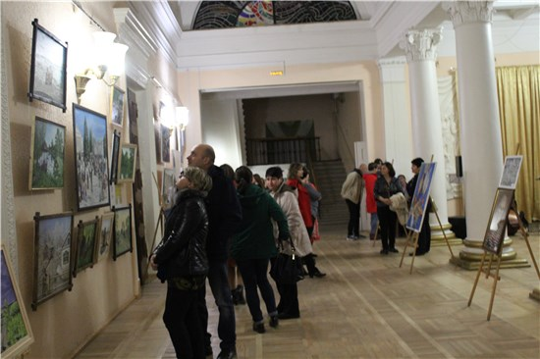
«Танаис - 2018»
В г. Новочеркасске 3 ноября XV региональный фестиваль хореографического искусства «Танаис-2018» собрал огромное количество любителей хореографии. В фестивале-конкурсе принимали участие лучшие детско-юношеские самодеятельные творческие коллективы и отдельные исполнители по двум возрастным категориям:1 категория – с 6 до 8 лет; 2 категория – с 8 до 11 лет. Среди множества замечательных танцевальных коллектив в фестивале принял участие образцовый ансамбль эстрадного танца «Экспрессия» муниципального бюджетного учреждения культуры Цимлянского района "Центральный Дом культуры" ( руководитель Екатерина Юнда). Коллектив неоднократно становился победителем конкурсов разного уровня, но каждое новое выступление не менее волнительно! Юные танцоры представили свое мастерство в номинации «современная хореография» исполнив танец «Зеркало души». Результатом кропотливой работы стало успешное выступление на престижном хореографическом конкурсе. За участие в фестивале - конкурсе ансамбль эстрадного танца «Экспрессия» получил Диплом Лауреата 1 степени.
Мы от души поздравляем прекрасный танцевальный коллектив и его замечательного руководителя с ПОБЕДОЙ. Спасибо коллегам и родителям, всем тем, кто поддерживал выступление коллектива!
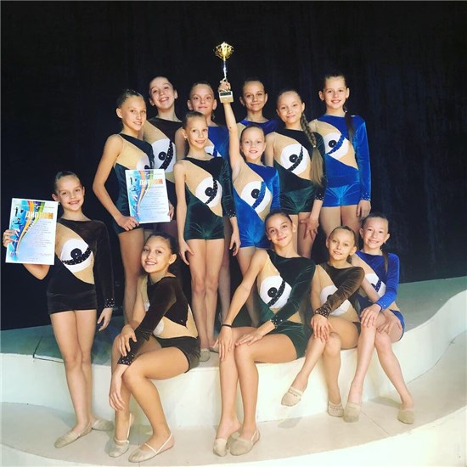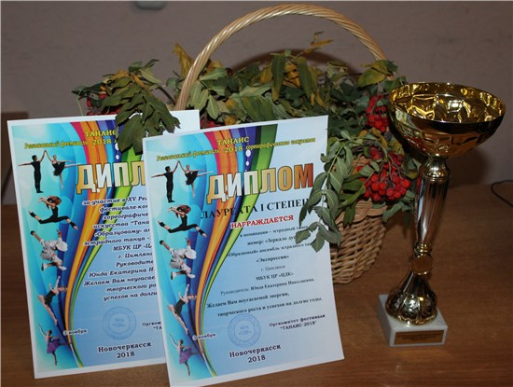

«Комсомольская юность моя!»

29 октября в Центральном Доме культуры прошло торжественное мероприятие «Комсомольская юность моя!», посвященное 100-летию со дня образования ВЛКСМ.
Комсомол… он родился в тревожные грозные годы, во время гражданской войны - 29 октября 1918 года на первом Всероссийском съезде союзов рабочей и крестьянской молодёжи. День открытия съезда – считается днем рождения комсомола. Комсомольское прошлое объединяет миллионы людей разных слоев и профессий не только в России, но и в республиках бывшего Советского Союза. Воспитанниками комсомола являются большинство нынешних руководителей и специалистов во многих областях культуры, науки, медицины и народного хозяйства. Несомненно, комсомол стал для многих настоящей школой жизни. Лучшие комсомольские традиции передавались от одного поколения другому. И прежде всего, это верность долгу, добросовестный труд, патриотизм, готовность по первому зову быть там, где трудно. И, конечно же, хочется верить в то что, современная молодежь, используя накопленный предыдущими поколениями опыт, будет и дальше активно работать на благо своей малой Родины и родной страны, способствовать их социально-экономическому развитию.
Уже в фойе дома культуры в этот юбилейный день царило комсомольское настроение. Здесь была организована выставка фотографий и архивных документов, рассказывающих о строительстве БАМа предоставленных участницей народного КАП «Своя мелодия» и непосредственной участницей строительства железной дороги Валентиной Федоровной Курчавой. Все желающие могли сфотографироваться в специально организованных фотозонах, а также увидеть комсомольские значки, памятные знаки и ордена ВЛКСМ.
Открылось мероприятие музыкальной композицией «Любовь, комсомол и весна» в которой приняли участие специалисты Центрального Дома культуры, танцевальный коллектив «Грация» и учащиеся школ района - МБОУ лицей №1 г.Цимлянска - Сиволобов Данил, Маркина Ксения, МБОУ СОШ №2 г.Цимлянска – Кривохижин Александр, Мащенко Дмитрий, Макуха Алексей, Солонович Александр, МБОУ СОШ №3 г.Цимлянска – Адаева Юлия, МБОУ Лозновской СОШ им. Аббясева – Бережнова Полина.
Ветеранов движения и представителей молодежных организаций Цимлянского района, продолжающих лучшие комсомольские традиции, поздравил Глава Администрации Цимлянского района В.В. Светличный,
За верность комсомольским традициям, уважение к славной истории Ленинского комсомола и искреннее отношение к комсомольскому братству Благодарности первого заместителя Губернатора Ростовской области Игоря Александровича Гуськова были вручены - Степановой Ларисе Михайловне, Генераленко Ирине Анатольевне, Семикопенко Екатерине.
На протяжении всего мероприятия зрители могли увидеть историю комсомола и комсомольской организации Цимлянского района в видео-презентациях и фотографиях.
Комсомол-это целая эпоха в жизни страны, на фоне насыщенной, героической и интересной жизни не могли не родиться множество ярких, душевных песен, которые были исполнены лучшими солистами - Г. Васильевой, А. Павленко, Ж.В икторовой, А. Емцевым и творческими коллективами Центрального Дома культуры - Народным хором ветеранов войны и труда, народным КАП «Своя мелодия», ОАЭТ «Экспрессия», многие из которых вместе с исполнителями зал пел стоя.
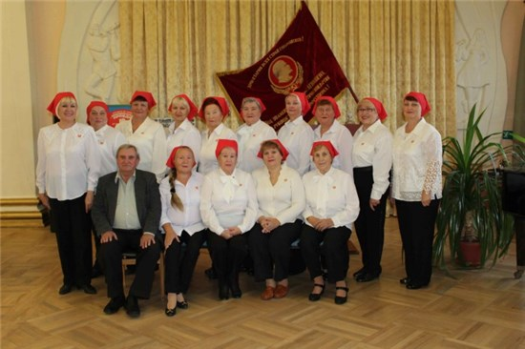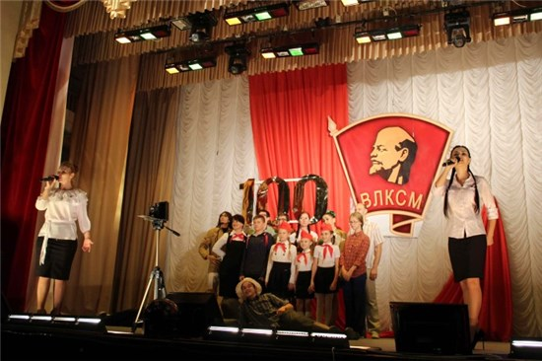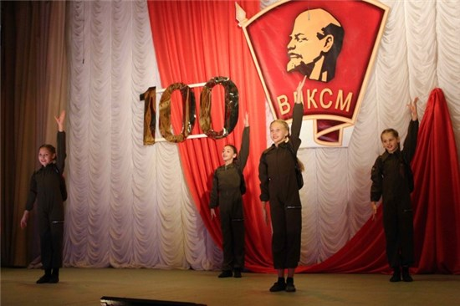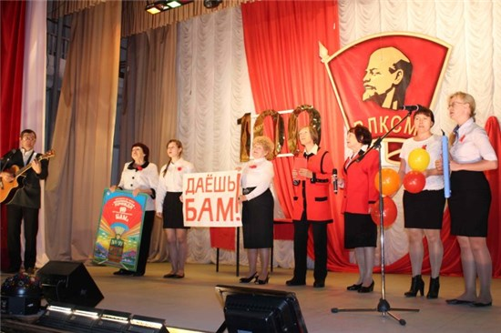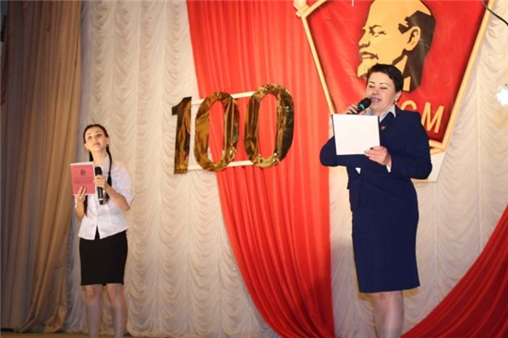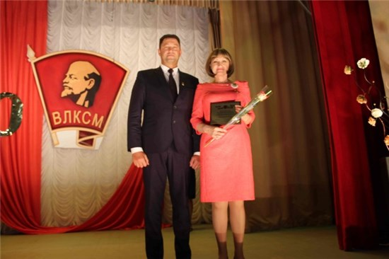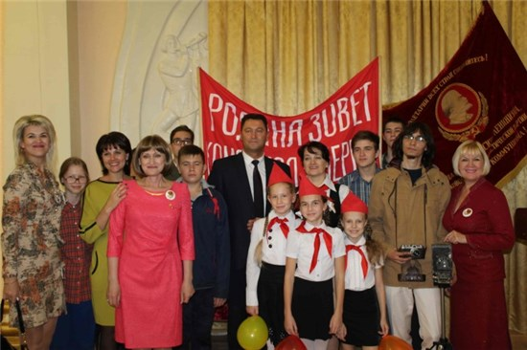
Лети «Голубь мира»
28 октября 2018 года в городе Волгодонске прошёл IV Всероссийский фестиваль-конкурс детского и юношеского творчества «ГОЛУБЬ - МИРА». Учредителями фестиваля – конкурса были:
• Министерство культуры Ростовской области;
• Госкорпорация «Росатом»;
•Администрация города Волгодонска;
• Отдел культуры г. Волгодонска.
Компетентное жюри по достоинству оценило выступление детского самодеятельного коллектива. Вокальный ансамбль "Калинки" (руководитель Наталья Николаевна Гильденбрандт) муниципального бюджетного учреждения культуры Цимлянского района «Центральный Дом культуры» принял активное участие в фестивале - конкурсе. Кропотливая, целенаправленная работа руководителя с певческим коллективом приносит положительные результаты. Маленькие певуньи (младшей возрастной группы) в номинации "народный вокал " получили почетное звание Лауреата 3 степени. Организаторы конкурса вручили юным исполнителям народной песни Кубок и Диплом лауреата 3 степени. За профессионализм, педагогическое мастерство и высокие результаты организационный комитет фестиваля-конкурса наградил Наталью Николаевну Гильденбрандт Благодарственным письмом.
Поздравляем замечательный коллектив с успешным выступлением на международном фестивале-конкурсе! А талантливому руководителю Наталье Николаевне Гильденбрандт желаем неисчерпаемой энергии, творческого поиска и новых достижений!
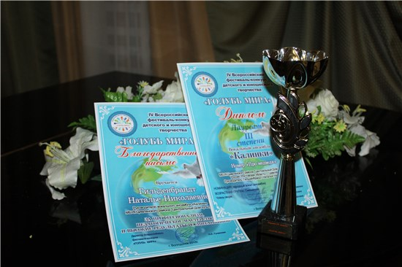
Твои герои, комсомол.
29 октября 2018 года исполняется 100 лет ВЛКСМ. Комсомол – это не просто организация, это – жизнь трех поколений, это – целая эпоха в истории нашего государства. 24 и 25 октября сотрудники Цимлянского музея провели в школах города тематические мероприятия - «Твои герои, комсомол». Ученикам из старших классов была рассказана история создания комсомольской ячейки в ст. Цимлянской. Они узнали о Александре Ивановиче Карпове, который первым возглавил Цимлянскую организацию, также они познакомились с лучшими традициями и основными этапами в истории комсомола, о его наиболее значимых делах и свершениях. Были рассказаны истории подвигов Александра Ивановича Иринина, Александра Матвеевича Матросова, Константина Сергеевича Гришина. Ведь многие комсомольцы погибли во время Великой Отечественной войны и многие награждены высокими наградами. Мероприятие сопровождалось презентацией и видеофильмом.
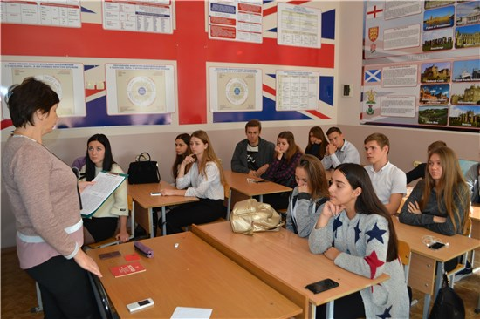
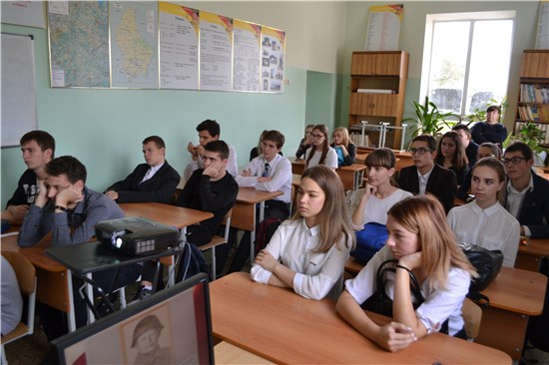
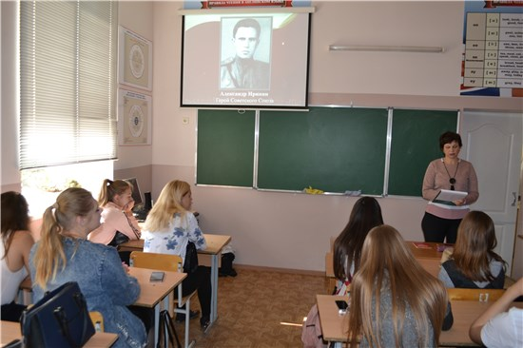
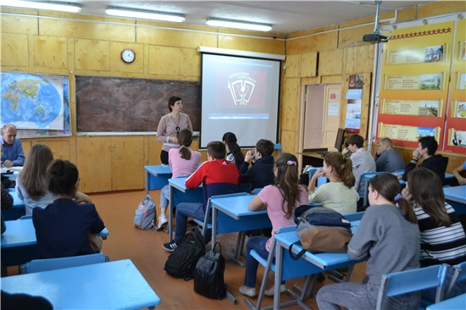
1 октября 2018 года состоялась встреча в клубе «Надежда», посвящённая Дню пожилых людей. Собравшихся поздравили с праздником начальник управления социальной защиты населения муниципального образования «Цимлянский район» Ростовской области Елена Николаевна Ночёвкина и директор МБУ «Центр социального обслуживания граждан пожилого возраста и инвалидов» Цимлянского района Светлана Борисовна Погосян.
В честь этого праздника сотрудники МБУК Цимлянского района «Центральная межпоселенческая библиотека» подготовили поэтический час «Возраст осени прекрасной», на котором прозвучали стихотворения об осени замечательных русских поэтов: А. Пушкина, С. Есенина, И. Бунина, Ф. Тютчева, Б. Пастернака.
Члены клуба «Надежда» не остались в стороне и тоже порадовали друг друга исполнением стихотворений любимых поэтов, искренними поздравлениями и прекрасными песнями.
Участники мероприятия также познакомились с изданиями книжной выставки, на которой была представлена поэзия А. Ахматовой, Б. Ахмадулиной, Л. Рубальской и других прекрасных поэтов.
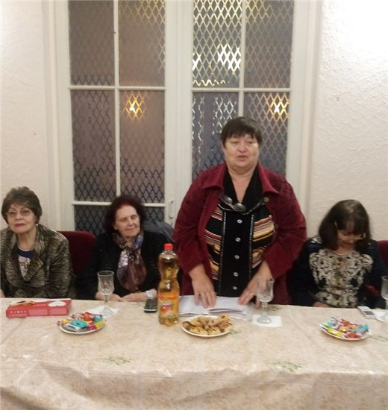
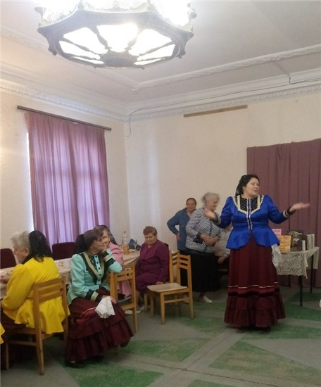
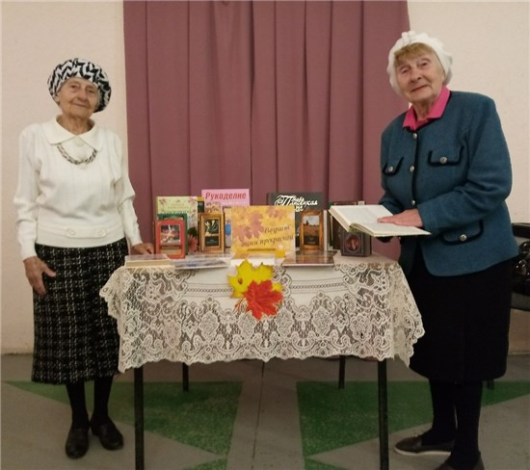
Фитодизайнер или флорист. Моя будущая профессия»
19 сентября в Цимлянском музее прошла встреча Галины Руслановны Поповой - фитодизайнером, Кандидатом биологических наук, председателем секции «Редкие комнатные растения и фитодизайн», преподавателем учебного центра «Цветоводы Москвы» с учениками 7 класса МБОУ лицей №1 г. Цимлянска. Тематическое мероприятие под названием «Фитодизайнер или флорист. Моя будущая профессия» было приурочено к проведению Дня профориентации в лицее. Профориентация в школе – это комплекс действий для выявления у школьников склонностей и талантов к определённым видам профессиональной деятельности.
Галина Руслановна познакомила ребят с тремя профессиями – фитодизайнер, флорист, ландшафтный дизайнер. На личном примере обозначила плюсы и минусы каждой специальности. Ведь важно знать, что фитодизайнер работает с растениями и сухим материалом (сухоцветы, ветки, листья, перья птиц, мох и т. д.). Он создает композиции и украшает ими офисы и дома. Флорист — профессия не только творческих, но и образованных людей, которым не обойтись без элементарных сведений по агрономии и ботанике. А ландшафтный дизайнер работает на земле, оформляя дачные участки или территории различных организаций.
Также она провела мастер-класс по флористическому декорированию свечи природным осенним материалом.
